О проведении электронного аукциона на право заключения договоров на установку и эксплуатацию рекламных конструкций на территории города Набережные Челны

В соответствии со статьей 19 Федерального закона от 13.03.2006 № 38-ФЗ «О рекламе», Постановлением Правительства Российской Федерации от 04.06.2026 № 693 «Об утверждении Правил проведения торгов (в форме аукциона или конкурса) на право заключения договора на установку и эксплуатацию рекламной конструкции на земельном участке, здании или ином недвижимом имуществе, находящихся в государственной или муниципальной собственности», статьей 41 Устава муниципального образования город Набережные Челны, постановлением Исполнительного комитета от 20.07.2023 № 6462 «Об утверждении Положения о порядке установки и эксплуатации рекламных конструкций на территории муниципального образования город Набережные Челны», постановлением Исполнительного комитета от 17.02.2014 № 933 «Об утверждении схемы размещения рекламных конструкций на территории города Набережные Челны»,

ПОСТАНОВЛЯЮ:

- Отделу муниципального заказа Исполнительного комитета провести электронный аукцион на право заключения договоров на установку и эксплуатацию рекламных конструкций на территории города Набережные Челны.
- Утвердить:
- аукционную документацию согласно приложению №1;
- состав аукционной комиссии согласно приложению №2;
- положение об аукционной комиссии согласно приложению №3.
- Контроль за исполнением настоящего постановления возложить на заместителя Руководителя Исполнительного комитета М.А. Фаттахова, начальника отдела муниципального заказа Исполнительного комитета Л.Р. Бикташеву.

Руководитель
Исполнительного комитета Ф.Ш. Салахов

Исп. Асабина Р.Ф.
тел.: (8552)394527

Приложение №1
к постановлению
Исполнительного комитета
от «__»_______2026 №____

Аукционная документация
на право заключения договоров на установку и эксплуатацию рекламных конструкций на территории города Набережные Челны

Глава 1. Общие положения

      - Настоящая аукционная документация определяет порядок проведения электронного аукциона на право заключения договоров на установку и эксплуатацию рекламных конструкций на земельных участках, государственная собственность на которые не разграничена.
      - Настоящая аукционная документация разработана в соответствии с Федеральным законом от 13.03.2006 № 38-ФЗ «О рекламе», Постановлением Правительства Российской Федерации от 04.06.2026 № 693 «Об утверждении Правил проведения торгов (в форме аукциона или конкурса) на право заключения договора на установку и эксплуатацию рекламной конструкции на земельном участке, здании или ином недвижимом имуществе, находящихся в государственной или муниципальной собственности» (далее-Правила), статьей 41 Устава муниципального образования город Набережные Челны, постановлением Исполнительного комитета от 20.07.2023 № 6462 «Об утверждении Положения о порядке установки и эксплуатации рекламных конструкций на территории муниципального образования город Набережные Челны», иными нормативными правовыми актами.
      - Основными целями проведения аукциона являются:
1) развитие рынков товаров, работ и услуг на основе соблюдения принципов добросовестной конкуренции, создание благоприятных условий для производства и распространения социальной рекламы, предупреждение нарушения законодательства Российской Федерации о рекламе;
2) оптимизация размещения рекламных конструкций;
3) заключение договоров на установку и эксплуатацию рекламных конструкций на земельных участках, государственная собственность на которые не разграничена.
      - Основные принципы подготовки и проведения аукциона - равные условия для заявителей, открытость, гласность, равнодоступность и состязательность.
      - Организатор аукциона – Муниципальное казенное учреждение «Исполнительный комитет муниципального образования город Набережные Челны Республики Татарстан» (далее — Организатор аукциона).
      - Место нахождения организатора аукциона и почтовый адрес: 423805, Республика Татарстан, г. Набережные Челны, пр. Хасана Туфана, д.23, каб. 240.
      - Адрес электронной почты: gradoctroitel@mail.ru; телефоны: (8552) 39-61-17, 58-99-67, официальный сайт: www.nabchelny.ru.
      - Срок подачи заявок на участие в электронном аукционе, дата и время электронного аукциона, место проведения электронного аукциона, количество, состав и начальная цена предмета аукциона, размер обеспечения заявки для участия в электронном аукционе, официальный источник публикации информации об электронном аукционе указаны в Извещении о проведении электронного аукциона согласно приложению №1 к аукционной документации.

Глава 2. Основные понятия

      - В настоящей аукционной документации используются следующие основные понятия:
1) объект аукциона – лот или лоты, при этом каждый лот содержит информацию о:
- типе и виде рекламной конструкции;
- технических требованиях к рекламной конструкции;
- адресе места нахождения рекламной конструкции;
- начальной цене предмета аукциона;
- размере обеспечения заявки, подлежащего перечислению на блокировочный субсчет для подачи заявки;
- размере платы за право на установку и эксплуатацию рекламной конструкции за один квадратный метр в месяц по договору.
2) аукцион - электронный аукцион, проводимый на электронной площадке в соответствии с ее регламентом, где победителем признается лицо, предложившее наиболее высокую цену за право на заключение договора на установку и эксплуатацию рекламной конструкции. Аукцион, электронный аукцион, открытый аукцион в электронной форме в данной документации понимаются в тождественном значении;
3) предмет аукциона - право заключения договора на установку и эксплуатацию рекламной конструкции на земельном участке, государственная собственность на который не разграничена.
Срок действия договора пять лет;
4) аукционная комиссия по проведению аукциона на право заключения договоров на установку и эксплуатацию рекламных конструкций или аукционная комиссия - коллегиальный орган, созданный для проведения аукциона на право заключения договоров на установку и эксплуатацию рекламных конструкций;
5) заявитель - юридическое или физическое лицо, в том числе индивидуальный предприниматель, зарегистрированные на электронной площадке проведения аукциона и подавшие заявку для участия в аукционе на предложенных условиях;
6) участник аукциона — любое юридическое или физическое лицо, в том числе индивидуальный предприниматель, соответствующие требованиям, установленным законодательством Российской Федерации, допущенное к участию в аукционе;
7) аукционная документация - комплект документов, разработанный Организатором аукциона и содержащий информацию о предмете аукциона и условиях его проведения, а также иную информацию, необходимую в соответствии с нормами действующего законодательства;
8) заявка на участие в аукционе - комплект документов, подготовленный заявителем в соответствии с аукционной документацией;
9) отзыв заявки на участие в аукционе - отказ заявителя от участия в аукционе после подачи им заявки на участие в аукционе;
10) договор или договор на установку и эксплуатацию рекламной конструкции – договор на установку и эксплуатацию рекламной конструкции на земельном участке, государственная собственность на который не разграничена, заключаемый по итогам проведения аукциона с победителем аукциона Организатором аукциона;
11) обеспечение заявки на участие в аукционе - внесение денежных средств в качестве обеспечения участия в аукционе на счет оператора электронной площадки;
12) оператор электронной площадки - юридическое лицо независимо от его организационно-правовой формы, формы собственности, места нахождения и места происхождения капитала или физическое лицо в качестве индивидуального предпринимателя, государственная регистрация которого осуществлена в установленном порядке на территории Российской Федерации, владеющее выбранной электронной площадкой, необходимыми для ее функционирования программно-аппаратными средствами, обеспечивающими проведение на такой электронной площадке открытых аукционов в электронной форме;
13) регламент электронной площадки - документ, определяющий процесс проведения открытых аукционов в электронной форме на определенной электронной площадке;
14) счет заявителя - счет, открываемый оператором электронной площадки на основании заявки участника после прохождения процедуры аккредитации на электронной площадке. Счет открывается в аналитическом учете оператора электронной площадки;
15) электронная площадка - сайт в сети Интернет, определенный для проведения открытого аукциона на право заключения договоров на установку и эксплуатацию рекламных конструкций, на котором могут проводиться открытые аукционы в электронной форме, и для публикации информации о торгах на право заключения договоров на установку и эксплуатацию рекламных конструкций;
16) электронный документ - информация в электронной форме, подписанная электронной подписью, равнозначная документу на бумажном носителе, подписанному собственноручной подписью;
17) электронная подпись (ЭП) - информация в электронной форме, которая присоединена к другой информации в электронной форме (подписываемой информации) или иным образом связана с такой информацией и которая используется для определения лица, подписывающего информацию.

Глава 3. Участники аукциона

      - Организатор аукциона:
- принимает решение о проведении аукциона;
- формирует перечень выставляемых на аукцион лотов;
- утверждает состав аукционной комиссии;
- утверждает аукционную документацию;
- определяет дату проведения аукциона;
- имеет право отказаться от проведения аукциона, разместив информацию об этом на электронной площадке (без дополнительного извещения заявителей); Извещение об отказе от проведения конкурса подписывается усиленной квалифицированной подписью лица, уполномоченного действовать от имени организатора конкурса, и размещается на официальном сайте не позднее чем за 5 календарных дней до дня окончания срока подачи заявок на участие в конкурсе.
- по собственной инициативе или в ответ на запрос заявителя по согласованию с аукционной комиссией вправе изменить аукционную документацию путем размещения на электронной площадке не позднее чем за пять дней до даты окончания подачи заявок на участие в аукционе. При этом срок подачи заявок на участие в аукционе должен быть продлен так, чтобы со дня размещения на официальном сайте внесенных изменений в аукционную документацию до даты окончания подачи заявок на участие в аукционе такой срок составлял не менее 15 календарных дней, но не менее 10 рабочих дней;
- размещает аукционную документацию на официальном сайте www.torgi.gov.ru ;
- дает по письменному запросу заявителей разъяснения относительно аукционной документации и доводит их до сведения всех заявителей, которым была представлена аукционная документация, без указания источника поступления запроса;
- выполняет иные функции, необходимые для проведения аукциона.
      - Заявитель:
- приобретает электронную подпись, проходит регистрацию на электронной площадке в соответствии с регламентом ее работы;
- подает заявку на участие в аукционе в сроки, определенные в извещении об аукционе, по форме, указанной в аукционной документации;
- несет ответственность за достоверность представленной информации;
- вносит денежные средства на счет оператора электронной площадки в качестве обеспечения заявки на участие в аукционе. Размер обеспечения заявки (задаток) на участие в аукционе составляет 100% от начальной цены права на заключение договора;
- имеет право отозвать поданную заявку на участие в аукционе до окончания срока приема заявок в электронном виде с использованием функционала электронной площадки, в письменной форме уведомив Организатором аукциона.
      - Аукционная комиссия:
- рассматривает заявки на участие в аукционе с прилагаемыми к ним документами;
- осуществляет допуск участников аукциона;
- оформляет протокол рассмотрения заявок на участие в аукционе, протокол о признании аукциона несостоявшимся, протокол подведения итогов аукциона, протокол об уклонении от заключения договора по итогам аукциона, протокола об отстранении заявителя или участника аукциона от участия в аукционе;
- выполняет иные функции, необходимые для проведения аукциона.
      - Оператор электронной площадки:
- обеспечивает работоспособность и функционирование электронной площадки в соответствии с порядком, установленным регламентом электронной площадки;
- обеспечивает регистрацию заявителя в соответствии с регламентом электронной площадки;
- с момента подтверждения регистрации на электронной площадке обеспечивает заявителю доступ к участию в аукционе;
- обеспечивает процедуру участия в аукционе зарегистрированным заявителям, имеющим права в соответствии с выданными им полномочиями и сертификатами ЭП;
- принимает от заявителей заявки на участие в аукционе и прилагаемые к ним документы;
- ведет регистрацию заявок на участие в аукционе по мере их поступления;
- блокирует и прекращает блокирование операций по счету заявителя, открытому для проведения операций по обеспечению участия в аукционе;
- выполняет иные функции, необходимые для проведения аукциона в соответствии с регламентом электронной площадки.

Глава 4. Условия участия в аукционе

      - Заявители, изъявившие желание участвовать в аукционе, должны быть зарегистрированы на электронной площадке, определенной для проведения аукциона.
      - Заявители, изъявившие желание участвовать в аукционе и согласные с его условиями, представляют в составе заявки на участие в аукционе электронные документы в соответствии с утвержденной аукционной документацией.
      - Заявка на участие в аукционе в срок, указанный в извещении о проведении аукциона, направляется оператору электронной площадки в форме электронного документа и подписывается усиленной квалифицированной подписью заявителя.
Заявка на участие в аукционе подается по форме согласно приложению № 2 к аукционной документации, должна содержать следующие сведения и документы:
1) полное и сокращенное (при наличии) наименования юридического лица или иностранного юридического лица (либо аккредитованного филиала или представительства иностранного юридического лица), адрес юридического лица или иностранного юридического лица (для аккредитованного филиала или представительства иностранного юридического лица - адрес (место нахождения) на территории Российской Федерации), фамилия, имя, отчество (при наличии), паспортные данные или данные иного документа, удостоверяющего личность в соответствии с законодательством Российской Федерации, адрес регистрации по месту жительства (пребывания) - для физического лица, номер контактного телефона, адрес электронной почты;
2) идентификационный номер налогоплательщика юридического лица (если заявитель - юридическое лицо), аккредитованного филиала или представительства иностранного юридического лица (если от имени иностранного юридического лица выступает аккредитованный филиал или представительство), идентификационный номер налогоплательщика физического лица, в том числе лица, зарегистрированного в качестве индивидуального предпринимателя (если заявитель - физическое лицо, в том числе лицо, зарегистрированное в качестве индивидуального предпринимателя), аналог идентификационного номера налогоплательщика в соответствии с законодательством соответствующего иностранного государства (если заявитель - иностранное лицо), код причины постановки на учет юридического лица (если заявитель - юридическое лицо), аккредитованного филиала или представительства иностранного юридического лица (если от имени иностранного юридического лица выступает аккредитованный филиал или представительство), обособленного подразделения юридического лица (если от имени заявителя выступает обособленное подразделение юридического лица);
3) выписка из единого государственного реестра юридических лиц (если заявитель - юридическое лицо), выписка из единого государственного реестра индивидуальных предпринимателей (если заявитель - индивидуальный предприниматель);
4) надлежащим образом заверенный перевод на русский язык документов о государственной регистрации иностранного юридического лица в соответствии с законодательством соответствующего государства (если заявитель - иностранное юридическое лицо);
5) надлежащим образом заверенный перевод на русский язык документов о государственной регистрации физического лица в качестве индивидуального предпринимателя в соответствии с законодательством соответствующего государства (если заявитель - иностранное физическое лицо);
6) документ, подтверждающий полномочия лица на осуществление действий от имени заявителя - юридического лица (копия решения о назначении или об избрании либо приказа о назначении физического лица на должность, в соответствии с которым такое физическое лицо обладает правом действовать от имени заявителя без доверенности). В случае если от имени заявителя действует иное лицо, заявка на участие в аукционе должна содержать также доверенность на осуществление действий от имени заявителя, выданную и оформленную в соответствии с гражданским законодательством Российской Федерации. В случае если указанная доверенность подписана лицом, уполномоченным руководителем заявителя, заявка на участие в аукционе должна содержать также документ, подтверждающий полномочия такого лица;
7) решение об одобрении или о совершении крупной сделки либо копия такого решения в случае, если требование о наличии такого решения для совершения крупной сделки установлено законодательством Российской Федерации, учредительными документами юридического лица и для заявителя заключение договора, внесение задатка или обеспечение исполнения договора являются крупной сделкой;
8) информация о непроведении ликвидации юридического лица, об отсутствии решения арбитражного суда о признании заявителя - юридического лица или индивидуального предпринимателя несостоятельным (банкротом) и об открытии конкурсного производства.
      - Заявитель вправе подать лишь одну заявку на участие в аукционе в отношении каждого предмета аукциона (лота).
      - Денежные средства, внесенные в качестве обеспечения заявки на участие в аукционе, возвращаются заявителям и участникам в соответствии с аукционной документацией и регламентом работы электронной площадки.
      - Участником аукциона не может являться заявитель, не внесший в установленном порядке обеспечение заявки на участие в аукционе.
      - Заявка на участие в аукционе в срок, указанный в извещении о проведении аукциона, направляется оператору электронной площадки в форме электронного документа и подписывается усиленной квалифицированной подписью заявителя.
      - Заявитель вправе отозвать заявку на участие в аукционе в любое время до установленных дня и времени окончания срока подачи заявок. Задаток возвращается заявителю в течение 5 рабочих дней со дня поступления организатору аукциона уведомления об отзыве заявки на участие в аукционе.
      - Организатор аукциона обеспечивает осмотр имущества. Осмотр имущества проводится в рабочее время по мере обращения не реже чем через каждые 5 рабочих дней со дня размещения извещения о проведении аукциона на официальном сайте, но не позднее чем за 2 рабочих дня до дня окончания срока подачи заявок на участие в аукционе.

Глава 5. Информационное обеспечение аукциона

      - Информация о проведении аукциона размещается на официальном сайте РФ о проведении торгов www.torgi.gov.ru, на сайте электронной торговой площадки www.sale.zakazrf.ru, на официальном сайте МО г. Набережные Челны www.nabchelny.ru.
      - К информации о проведении аукциона относятся информация и полученные в результате принятия решения о проведении аукциона и в ходе аукциона сведения, в том числе сведения, содержащиеся в извещении о проведении аукциона, извещении об отказе от проведения аукциона, аукционной документации, изменениях, вносимых в такие извещения и такую документацию, разъяснениях такой документации, протоколах, составляемых в ходе аукциона.

Глава 6. Порядок предоставления аукционной документации

      - При проведении аукциона Организатор аукциона обеспечивает размещение аукционной документации на электронной площадке одновременно с размещением извещения о проведении аукциона. Аукционная документация доступна всем заинтересованным лицам для ознакомления без взимания платы.
      - Предоставление аукционной документации до размещения на электронной площадке извещения о проведении аукциона не допускается.

Глава 7. Разъяснение аукционной документации, внесение изменений в аукционную документацию

27. Любое заинтересованное лицо вправе направить с использованием программно-аппаратных средств электронной площадки не более 3 запросов о разъяснении положений конкурсной документации. Не позднее одного часа с момента поступления такого запроса оператор электронной площадки направляет его с использованием электронной площадки организатору конкурса. В течение 2 рабочих дней со дня поступления указанного запроса организатору конкурса, если указанный запрос поступил к нему не позднее 3 рабочих дней до дня окончания срока подачи заявок на участие в конкурсе, организатор конкурса формирует, подписывает усиленной квалифицированной подписью лица, уполномоченного действовать от имени организатора конкурса, и размещает на официальном сайте, электронной площадке разъяснение положений конкурсной документации с указанием предмета запроса, но без указания заинтересованного лица, от которого поступил запрос (разъяснение положений конкурсной документации не должно изменять ее суть).
28. Организатор конкурса по собственной инициативе или в соответствии с запросом заинтересованного лица о разъяснении положений конкурсной документации вправе внести изменения в конкурсную документацию не позднее чем за 5 календарных дней до дня окончания срока подачи заявок на участие в конкурсе. Изменение предмета конкурса не допускается. В течение одного дня со дня принятия решения о внесении изменений в конкурсную документацию такие изменения подписываются усиленной квалифицированной подписью лица, уполномоченного действовать от имени организатора конкурса, и размещаются организатором конкурса на официальном сайте. В день размещения изменений, которые внесены в извещение о проведении конкурса, на официальном сайте такие изменения подлежат также размещению на электронной площадке. При этом срок подачи заявок на участие в конкурсе должен быть продлен таким образом, чтобы со дня размещения на официальном сайте изменений, внесенных в конкурсную документацию, до дня окончания срока подачи заявок на участие в конкурсе срок составлял не менее 25 календарных дней.
Глава 8. Подача заявок на участие в аукционе

29. Для участия в аукционе заявитель, зарегистрированный на электронной площадке, определенной для проведения аукциона, подает заявку на участие в аукционе в соответствии с регламентом электронной площадки.
30. При получении заявки на участие в аукционе оператор электронной площадки обязан направить заявителю уведомление о ее получении в течение одного часа с момента получения такой заявки. Заявитель вправе подать только одну заявку в отношении каждого предмета аукциона (лота).
31. Прием заявок на участие в аукционе осуществляется до дня и времени окончания срока подачи таких заявок.
32. Каждая заявка на участие в аукционе, поступившая в срок, указанный в извещении о проведении аукциона, регистрируется оператором электронной площадки с указанием дня, времени получения и порядкового номера заявки. В течение одного часа со дня и времени окончания срока подачи заявок на участие в аукционе оператор электронной площадки направляет организатору аукциона заявки на участие в аукционе.
33. Полученные после окончания установленного срока приема заявок на участие в аукционе заявки не рассматриваются и в тот же день возвращаются оператором электронной площадки заявителям. Задаток возвращается заявителям в течение 5 рабочих дней со дня окончания срока приема таких заявок.
34. Заявитель вправе отозвать заявку на участие в аукционе в любое время до установленных дня и времени окончания срока подачи заявок. Задаток возвращается заявителю в течение 5 рабочих дней со дня поступления организатору аукциона уведомления об отзыве заявки на участие в аукционе.

Глава 9. Рассмотрение заявок на участие в аукционе

35. Оператор электронной площадки в течение одного часа со дня и времени окончания срока подачи заявок на участие в аукционе оператор электронной площадки направляет организатору аукциона заявки на участие в аукционе.
36.Аукционная комиссия рассматривает заявки на участие в аукционе на соответствие требованиям аукционной документации, и соответствия заявителей требованиям, установленным законодательством Российской Федерации к таким участникам.
37. Срок рассмотрения заявок на участие в аукционе не может превышать двух календарных дней со дня окончания срока подачи заявок на участие в аукционе.
38. В случае установления факта подачи одним заявителем двух и более заявок на участие в аукционе в отношении одного и того же лота при условии, что поданные ранее заявки заявителем не отозваны, все заявки на участие в аукционе заявителя, поданные в отношении лота, не рассматриваются и возвращаются заявителю.
39. На основании результатов рассмотрения заявок на участие в аукционе аукционной комиссией принимается решение о допуске к участию в аукционе заявителя и о признании заявителя участником аукциона или об отклонении заявки на участие в аукционе по основаниям, предусмотренным пунктом 28 Правил. Соответствующее решение оформляется протоколом рассмотрения заявок на участие в аукционе.
40. Протокол рассмотрения заявок на участие в аукционе должен содержать сведения о заявителе, решение о допуске заявителя к участию в аукционе и признании его участником аукциона или об отказе в допуске к участию в аукционе с обоснованием такого решения и с указанием положений настоящих Правил, которым не соответствует заявитель, положений документации об аукционе, которым не соответствует его заявка на участие в аукционе, положений такой заявки, не соответствующих требованиям документации об аукционе. В случае если по окончании срока подачи заявок на участие в аукционе подана только одна заявка или не подано ни одной заявки, в соответствующий протокол вносится информация о признании аукциона несостоявшимся.
41. В день оформления протокола рассмотрения заявок на участие в аукционе информация о заявителях, которым было отказано в допуске к участию в аукционе, подписывается усиленной квалифицированной подписью лица, уполномоченного действовать от имени организатора аукциона, и размещается на электронной площадке. Информация о заявителях, которым было отказано в допуске к участию в аукционе, в день ее размещения на электронной площадке подлежит также размещению на официальном сайте.
Оператор электронной площадки не позднее следующего рабочего дня после дня оформления протокола рассмотрения заявок на участие в аукционе направляет заявителям уведомление о признании их участниками аукциона или об отказе в допуске к участию в аукционе с указанием оснований такого отказа.
42. Задаток возвращается заявителям, не допущенным к участию в аукционе, в течение 5 рабочих дней со дня подписания протокола рассмотрения заявок на участие в аукционе.
43. Аукцион признается несостоявшимся в случаях, указанных в части 17 статьи 17.3 Федерального закона "О защите конкуренции", части 5.7 статьи 19 Федерального закона "О рекламе".
Организатором аукциона составляется протокол о признании аукциона несостоявшимся, в котором должны содержаться сведения о дне и времени его составления, лице, подавшем единственную заявку на участие в аукционе, или лице, признанном единственным участником аукциона, или сведения о том, что на участие в аукционе не подано ни одной заявки или принято решение об отказе в допуске к участию в аукционе всех заявителей. Протокол о признании аукциона несостоявшимся подписывается усиленной квалифицированной подписью лица, уполномоченного действовать от имени организатора аукциона, и размещается организатором аукциона на электронной площадке не позднее одного рабочего дня, следующего за днем подписания указанного протокола. В день размещения протокола о признании аукциона несостоявшимся на электронной площадке указанный протокол подлежит также размещению на официальном сайте.
44. В случае если документацией об аукционе предусмотрено 2 и более лота, аукцион признается несостоявшимся только по тому лоту, в отношении которого подана только одна заявка или не подано ни одной заявки, или решение об отказе в допуске к участию в котором принято относительно всех заявителей, или решение о допуске к участию в котором и признании участником аукциона принято относительно только одного заявителя.
45. В случае если аукцион признан несостоявшимся в связи с допуском к участию в аукционе только одного заявителя или участием в нем только одного участника аукциона и при этом единственная заявка на участие в аукционе и подавшее ее лицо соответствуют требованиям к участникам аукциона и их предложениям, предусмотренным законодательством Российской Федерации, документацией об аукционе, организатор аукциона обязан заключить договор с таким лицом на условиях, которые предусмотрены документацией об аукционе и заявкой на участие в аукционе, поданной таким лицом, если иное не предусмотрено федеральными законами. Заключение договора для такого лица является обязанностью, если иное не предусмотрено федеральными законами.

Глава 10. Порядок проведения аукциона

46. В аукционе могут участвовать только заявители, признанные участниками аукциона.
47. Аукцион проводится не позднее одного рабочего дня со дня размещения на официальном сайте информации, предусмотренной пунктом 41 аукционной документации, на электронной площадке путем повышения начальной (минимальной) цены договора (цены лота), указанной в извещении о проведении аукциона, на "шаг аукциона".
48. "Шаг аукциона" устанавливается в размере 5 процентов начальной (минимальной) цены договора (цены лота), указанной в извещении о проведении аукциона.
49. При проведении аукциона устанавливается время приема предложений участников аукциона о цене договора (цене лота), составляющее 60 минут от начала проведения такого аукциона, а также 20 минут после поступления последнего предложения участника аукциона о цене договора (цены лота).
Время, оставшееся до истечения срока подачи предложений о цене договора (цене лота), обновляется автоматически с помощью программно-аппаратных средств оператора электронной площадки после поступления последнего предложения о цене договора (цене лота). Если в течение указанного времени не поступило ни одного предложения от участников аукциона о цене договора (цене лота), увеличивающего ее текущее значение на "шаг аукциона", такой аукцион автоматически завершается с помощью программно-аппаратных средств оператора электронной площадки.
50. Представленное участником аукциона предложение о цене договора (цене лота) не может быть ниже начальной (минимальной) цены договора (цены лота), равным или ниже ранее представленных участниками предложений о цене договора (цене лота). Участник аукциона, предложение которого о цене договора (цене лота) является лучшим текущим предложением, не вправе подать следующее предложение о цене договора (цене лота).
51. Победителем аукциона признается лицо, предложившее наиболее высокую цену договора (цену лота).
52. Ход проведения аукциона фиксируется оператором электронной площадки в электронном журнале, который направляется организатору аукциона в течение одного часа с момента завершения приема предложений о цене договора (цене лота) для подведения итогов аукциона.
53. Если в течение 60 минут от начала проведения аукциона участники аукциона не подали ни одного предложения о цене договора (цене лота), предусматривающего более высокую цену, чем начальная (минимальная) цена договора (цена лота), аукцион признается несостоявшимся, в связи с чем в день проведения аукциона организатор аукциона составляет протокол о признании аукциона несостоявшимся. Указанный протокол подписывается усиленной квалифицированной подписью лица, уполномоченного действовать от имени организатора аукциона, и в день его подписания размещается организатором аукциона на электронной площадке, официальном сайте. В случае, если документацией об аукционе предусмотрено 2 и более лота, решение о признании аукциона несостоявшимся принимается в отношении каждого лота отдельно.
54. Организатором аукциона не позднее следующего дня после направления оператором электронной площадки электронного журнала подписывается протокол подведения итогов аукциона, в котором указываются:
а) день и время проведения аукциона;
б) полное наименование (для юридического лица), фамилия, имя, отчество (при наличии) (для физического лица) участников аукциона;
в) начальная (минимальная) цена договора (цена лота), последнее и предпоследнее предложения о цене договора (цене лота);
г) полное наименование (для юридического лица), фамилия, имя, отчество (при наличии) (для физического лица) победителя аукциона и участника аукциона, сделавшего предпоследнее предложение о цене договора (цене лота).
55. Протокол подведения итогов аукциона подписывается усиленной квалифицированной подписью лица, уполномоченного действовать от имени организатора аукциона, и размещается на электронной площадке организатором аукциона не позднее одного рабочего дня со дня подведения итогов аукциона. В день размещения протокола подведения итогов на электронной площадке указанный протокол подлежит также размещению на официальном сайте.
56. Участникам аукциона, за исключением победителя аукциона и участника аукциона, сделавшего предпоследнее предложение о цене договора (цене лота), задаток возвращается в течение 5 рабочих дней со дня размещения протокола подведения итогов аукциона на официальном сайте.
Задаток, внесенный участником аукциона, который сделал предпоследнее предложение о цене договора (цене лота), возвращается такому участнику аукциона в течение 5 рабочих дней со дня подписания договора с победителем аукциона.
57. Организатор аукциона направляет победителю аукциона протокол подведения итогов аукциона не позднее дня, следующего после дня подписания указанного протокола.
58. Заключение договора с победителем аукциона либо лицом, признанным единственным заявителем или единственным участником аукциона, в случае, установленном пунктом 45 аукционной документации, осуществляется не ранее чем через 10 календарных дней и не позднее 20 календарных дней со дня размещения на официальном сайте протокола подведения итогов аукциона, протокола о признании аукциона несостоявшимся.
59. В случае если победитель аукциона уклонился от заключения договора, заключение договора осуществляется с участником аукциона, сделавшим предпоследнее предложение о цене договора (цене лота).
60. Организатор аукциона не позднее одного рабочего дня, следующего за днем истечения срока заключения договора с лицом, указанным в пункте 58 Аукционной документации, размещает на электронной площадке протокол об уклонении от заключения договора по итогам аукциона. В день размещения протокола об уклонении от заключения договора по итогам аукциона на электронной площадке указанный протокол подлежит также размещению на официальном сайте.
61. Протокол об уклонении от заключения договора по итогам аукциона должен содержать сведения о дне и времени его составления, лице, уклонившемся от заключения договора. Указанный протокол подписывается усиленной квалифицированной подписью лица, уполномоченного действовать от имени организатора аукциона.
62. В случае уклонения лиц, указанных в пункте 58 Аукционной документации, от заключения договора задаток на участие в аукционе таким лицам не возвращается.
63. Организатор аукциона направляет участнику аукциона, сделавшему предпоследнее предложение о цене договора (цене лота), не позднее дня, следующего после дня размещения протокола об уклонении от заключения договора по итогам аукциона на официальном сайте, уведомление об уклонении победителя аукциона от заключения договора.
64. Заключение договора с участником аукциона, сделавшим предпоследнее предложение о цене договора (цене лота), осуществляется не позднее 10 календарных дней со дня размещения на официальном сайте протокола об уклонении победителя аукциона от заключения договора.
65. Организатор аукциона в случае уклонения участника аукциона, сделавшего предпоследнее предложение о цене договора (цене лота), от заключения договора не позднее одного рабочего дня, следующего за днем истечения срока на заключение договора с таким лицом, указанного в пункте 65 Аукционной документации, размещает на электронной площадке протокол об уклонении участника аукциона, сделавшего предпоследнее предложение о цене договора (цене лота), от заключения договора. В день размещения на электронной площадке протокола об уклонении участника аукциона, сделавшего предпоследнее предложение о цене договора (цене лота), указанный протокол подлежит также размещению на официальном сайте.
66. Протокол об уклонении участника аукциона, сделавшего предпоследнее предложение о цене договора (цене лота), от заключения договора должен содержать сведения о дне и времени его составления, лице, уклонившемся от заключения договора. Указанный протокол подписывается усиленной квалифицированной подписью лица, уполномоченного действовать от имени организатора аукциона.
67. В случае уклонения участника аукциона, сделавшего предпоследнее предложение о цене договора (цене лота), от заключения договора задаток на участие в аукционе такому лицу не возвращается.
68. Организатор аукциона в случаях, если аукцион был признан несостоявшимся и договор не был заключен с лицом, указанным в пункте 45 Аукционной документации, в случае, если договор не был заключен с победителем аукциона, участником аукциона, сделавшим предпоследнее предложение о цене договора (цене лота), а также в случае признания аукциона несостоявшимся по основанию, указанному в пункте 53 Аукционной документации, вправе объявить о проведении повторного аукциона. При этом условия аукциона могут быть изменены.
69. Протоколы, составленные в ходе проведения аукциона, заявки на участие в аукционе, документация об аукционе, изменения, внесенные в документацию об аукционе, и разъяснения документации об аукционе хранятся оператором электронной площадки не менее 10 лет, если иное не установлено законодательством об архивном деле в Российской Федерации.
70. Информация и документы о заключении договора по результатам проведения аукциона размещаются на официальном сайте в порядке, установленном федеральным органом исполнительной власти, уполномоченным Правительством Российской Федерации.

Приложение:
            - Приложение №1 - извещение о проведении электронного аукциона;
            - Приложение № 2 – заявка на участие в аукционе;
            - Приложение №3 – схемы размещения рекламных конструкций;
            - Приложение №4 – проект договора на установку и эксплуатацию рекламной конструкции.

Заместитель Руководителя Аппарата,
начальник управления делопроизводства
Исполнительного комитета Н.И. Галиева

Приложение №1
к аукционной документации
на право заключения договоров на установку и эксплуатацию рекламных конструкций на территории города Набережные Челны

ИНФОРМАЦИОННОЕ СООБЩЕНИЕ О ПРОВЕДЕНИИ
АУКЦИОНА В ЭЛЕКТРОННОЙ ФОРМЕ
I. ОСНОВНЫЕ СВЕДЕНИЯ:
1.1 | Организатор аукциона (уполномоченный орган): МКУ «Исполнительный комитет муниципального образования город Набережные Челны Республики Татарстан»  Контактный телефон, ответственное лицо – Воронко Марина Васильевна - (8552) 39-45-27, 58-99-67.  Адрес электронной почты: gradoctroitel@mail.ru.  Официальный сайт торгов - https://torgi.gov.ru/new/public, сайт города Набережные Челны Республики Татарстан – www.nabchelny.ru/  Электронная торговая площадка www.sale.zakazrf.ru
1.2 | Вид торгов: Аукцион на право установки и эксплуатации рекламных конструкций на территории города Набережные Челны Республики Татарстан, в электронной форме  Аукцион проводится в соответствии со статьей 19 Федерального закона от 13.03.2006 N 38-ФЗ «О рекламе», постановлением Исполнительного комитета города Набережные Челны «О проведении электронного аукциона на право заключения договоров на установку и эксплуатацию рекламных конструкций на территории города Набережные Челны» от 14 августа 2026 №8143.
1.3 | Оператор электронной площадки: АО «Агентство по государственному заказу Республики Татарстан».  Место нахождения (почтовый адрес): 420021, Республика Татарстан, г. Казань, ул. Московская, 55;  Контактные телефоны: (843)292-95-17 – Голованов Михаил Юрьевич, служба технической поддержки - (843)212-24-25.  Адрес электронной площадки на которой будет проводиться аукцион в электронной форме: утвержденная распоряжением Правительства Российской Федерации от 12 июля 2018 г. № 1447-р - Электронная площадка АО «Агентство по государственному заказу Республики Татарстан» - http://sale.zakazrf.ru/.
II. ИНФОРМАЦИЯ О ЛОТЕ:

2.1 | *внешний вид рекламной конструкции согласно приложению к проекту договора  Предмет торгов (наименование лота):  Заключение договоров на право установки и эксплуатации рекламных конструкций на территории города Набережные Челны.  На день объявления аукциона все лоты (за исключением лота №38) имеют обременения в виде установленных рекламных конструкций – еврощитов.  Для проведения аукциона сведения о технических условиях подключения к сетям электроснабжения не требуются. Технологическое присоединение объектов будет произведено на основании заявки собственника, или иного законного владельца.
  № лота | № в схеме | Тип рекламной конструкции | Площадь информационного поля рекламной конструкции, м.кв | Место нахождения рекламной конструкции | Координаты рекламной конструкции | Вид рекламной конструкции. Технические требования к рекламной конструкции* | Размер платы за право на установку и эксплуатацию рекламной конструкции за 1 кв. м. в месяц, руб. по договору | Начальная цена предмета аукциона, руб. | Шаг аукциона, руб.  (5 процентов начальной (минимальной) цены договора (цены лота)
   | 670 | Щитовая конструкция | 36 | пр. М. Джалиля, р-он Автостанции | 55.675235, 52.284700 | Отдельно стоящая конструкция, размещаемая на земельном участке, щитовая конструкция 3м х 6м - 2 стороны (внешний вид рекламной конструкции №1) | 280,00 | 1378600,00 | 68930,00
   | 635 | Щитовая конструкция | 36 | пр. М. Джалиля, возле 7/15 | 55.677131, 52.287838 | Отдельно стоящая конструкция, размещаемая на земельном участке, щитовая конструкция 3м х 6м - 2 стороны (внешний вид рекламной конструкции №1) | 280,00 | 1378600,00 | 68930,00
   | 1048 | Щитовая конструкция | 36 | Старосарманоская ул., после ул. Товарная щит №1 | 55.662411, 52.346837 | Отдельно стоящая конструкция, размещаемая на земельном участке, щитовая конструкция 3м х 6м - 2 стороны (внешний вид рекламной конструкции №2) | 280,00 | 1481450,00 | 74072,50
   | 1049 | Щитовая конструкция | 36 | Старосарманоская ул., после ул. Товарная щит №2 | 55.661682, 52.346931 | Отдельно стоящая конструкция, размещаемая на земельном участке, щитовая конструкция 3м х 6м - 2 стороны (внешний вид рекламной конструкции №2) | 280,00 | 1481450,00 | 74072,50
   | 93 | Щитовая конструкция | 36 | Первая автодорога / Сармановский тракт (БСИ, автосалон Авто-Град) | 55.676241, 52.333455 | Отдельно стоящая конструкция, размещаемая на земельном участке, щитовая конструкция 3м х 6м - 2 стороны (внешний вид рекламной конструкции №2) | 280,00 | 1575600,00 | 78780,00
   | 574 | Щитовая конструкция | 36 | Мензелинский тракт, возле ЗАО Ремдизель | 55.698672, 52.407445 | Отдельно стоящая конструкция, размещаемая на земельном участке, щитовая конструкция 3м х 6м - 2 стороны (внешний вид рекламной конструкции №2) | 280,00 | 1481450,00 | 74072,50
   | 588 | Щитовая конструкция | 36 | Пересечение Мензелинского тракта и пр. Арматурный | 55.681392, 52.436869 | Отдельно стоящая конструкция, размещаемая на земельном участке, щитовая конструкция 3м х 6м - 2 стороны (внешний вид рекламной конструкции №2) | 280,00 | 1481450,00 | 74072,50
   | 600 | Щитовая конструкция | 36 | Пересечение Мензелинского тракта и пр. Арматурный, возле ООО "Арат" | 55.681492, 52.438077 | Отдельно стоящая конструкция, размещаемая на земельном участке, щитовая конструкция 3м х 6м - 2 стороны (внешний вид рекламной конструкции №2) | 280,00 | 1481450,00 | 74072,50
   | 601 | Щитовая конструкция | 36 | Пересечение Мензелинского тракта и пр. Арматурный, возле ООО "Арат" | 55.681988, 52.437202 | Отдельно стоящая конструкция, размещаемая на земельном участке, щитовая конструкция 3м х 6м - 2 стороны (внешний вид рекламной конструкции №2) | 280,00 | 1481450,00 | 74072,50
   | 215 | Щитовая конструкция | 36 | ул. Машиностроительная, окружная дорога (Гараж-500) | 55.714062, 52.402782 | Отдельно стоящая конструкция, размещаемая на земельном участке, щитовая конструкция 3м х 6м - 2 стороны (внешний вид рекламной конструкции №2) | 280,00 | 1575600,00 | 78780,00
   | 565 | Щитовая конструкция | 36 | 1-я автодорога, возле монумента "Слава строителям Камаза" | 55.723278, 52.419834 | Отдельно стоящая конструкция, размещаемая на земельном участке, щитовая конструкция 3м х 6м - 2 стороны (внешний вид рекламной конструкции №2) | 280,00 | 1481450,00 | 74072,50
   | 448 | Щитовая конструкция | 36 | 1-я автодорога, возле АЗС КАВКАЗ | 55.728059, 52.427414 | Отдельно стоящая конструкция, размещаемая на земельном участке, щитовая конструкция 3м х 6м - 2 стороны (внешний вид рекламной конструкции №2) | 280,00 | 1481450,00 | 74072,50
   | 140 | Щитовая конструкция | 36 | 1 автодорога / Беляева пр., (район ГИБДД) | 55.723614, 52.419139 | Отдельно стоящая конструкция, размещаемая на земельном участке, щитовая конструкция 3м х 6м - 2 стороны (внешний вид рекламной конструкции №2) | 280,00 | 1481450,00 | 74072,50
   | 454 | Щитовая конструкция | 36 | 1 а-я автодорога, возле станции техосмотра ГИБДД | 55.722386, 52.417047 | Отдельно стоящая конструкция, размещаемая на земельном участке, щитовая конструкция 3м х 6м - 2 стороны (внешний вид рекламной конструкции №2) | 280,00 | 1481450,00 | 74072,50
   | 500 | Щитовая конструкция | 36 | 1 а-я автодорога, р-н 19/13 | 55.682376, 52.343283 | Отдельно стоящая конструкция, размещаемая на земельном участке, щитовая конструкция 3м х 6м - 2 стороны (внешний вид рекламной конструкции №2) | 280,00 | 1481450,00 | 74072,50
   | 251 | Щитовая конструкция | 36 | пр.Вахитова, ост. Глобус, район Макдональдса, Эльдорадо | 55.745217, 52.423818 | Отдельно стоящая конструкция, размещаемая на земельном участке, щитовая конструкция 3м х 6м - 2 стороны (внешний вид рекламной конструкции №2) | 280,00 | 1481450,00 | 74072,50
   | 721 | Щитовая конструкция | 36 | Пр. Хасана Туфана, РК "Батыр", кинотеатр Иллюзиум | 55.740986, 52.412358 | Отдельно стоящая конструкция, размещаемая на земельном участке, щитовая конструкция 3м х 6м - 2 стороны (внешний вид рекламной конструкции №2) | 280,00 | 1481450,00 | 74072,50
   | 172 | Щитовая конструкция | 36 | Пр. Сююмбике, между остановкой "45 комплекс" и остановкой "Пушкинская", возле разворота, на территории 19-го комплекса | 55.751836, 52.407985 | Отдельно стоящая конструкция, размещаемая на земельном участке, щитовая конструкция 3м х 6м - 2 стороны (внешний вид рекламной конструкции №2) | 280,00 | 1575600,00 | 78780,00
   | 98 | Щитовая конструкция | 54 | Пересечение пр. Сююмбике и пр. Автозаводский, трехсторонний | 55.759263, 52.420479 | Отдельно стоящая конструкция, размещаемая на земельном участке, щитовая конструкция 3м х 6м - 3 стороны (внешний вид рекламной конструкции №3) | 280,00 | 2124160,00 | 106208,00
   | 256 | Щитовая конструкция | 36 | пр.Хасана Туфана, 43 комплекс, со стороны Сбербанка | 55.744202, 52.392968 | Отдельно стоящая конструкция, размещаемая на земельном участке, щитовая конструкция 3м х 6м - 2 стороны (внешний вид рекламной конструкции №2) | 280,00 | 1575600,00 | 78780,00
   | 337 | Щитовая конструкция | 36 | пересечение пр. Х. Туфана и ул. Усманова со стороны Гиннотаки | 55.744919, 52.388649 | Отдельно стоящая конструкция, размещаемая на земельном участке, щитовая конструкция 3м х 6м - 2 стороны (внешний вид рекламной конструкции №2) | 280,00 | 1481450,00 | 74072,50
   | 373 | Щитовая конструкция | 36 | пр. Сююмбике, на стороне 41/05 | 55.732392, 52.389758 | Отдельно стоящая конструкция, размещаемая на земельном участке, щитовая конструкция 3м х 6м - 2 стороны (внешний вид рекламной конструкции №2) | 280,00 | 1575600,00 | 78780,00
   | 383 | Щитовая конструкция | 36 | Пр. Дружбы Народов, у д. 41/05 со стороны Кампи | 55.730784, 52.384791 | Отдельно стоящая конструкция, размещаемая на земельном участке, щитовая конструкция 3м х 6м - 2 стороны (внешний вид рекламной конструкции №2) | 280,00 | 1378600,00 | 68930,00
   | 37 | Щитовая конструкция | 36 | Пересечение пр. Вахитова и пр. Чулман (АЗС) | 55.758176, 52.402895 | Отдельно стоящая конструкция, размещаемая на земельном участке, щитовая конструкция 3м х 6м - 2 стороны (внешний вид рекламной конструкции №2) | 280,00 | 1378600,00 | 68930,00
   | 1103 | Щитовая конструкция | 36 | пр. Мира, в сторону пос. ГЭС, район "ДК Камаза" | 55.756313, 52.431351 | Отдельно стоящая конструкция, размещаемая на земельном участке, щитовая конструкция 3м х 6м - 2 стороны (внешний вид рекламной конструкции №2) | 280,00 | 1378600,00 | 68930,00
   | 523 | Щитовая конструкция | 36 | Пр. Мира, ост. "Райисполком" | 55.743247, 52.408465 | Отдельно стоящая конструкция, размещаемая на земельном участке, щитовая конструкция 3м х 6м - 2 стороны (внешний вид рекламной конструкции №2) | 280,00 | 1481450,00 | 74072,50
   | 184 | Щитовая конструкция | 36 | пр. Мира, напротив д. 11/25, ТД "Камилла" | 55.733476, 52.399650 | Отдельно стоящая конструкция, размещаемая на земельном участке, щитовая конструкция 3м х 6м - 2 стороны (внешний вид рекламной конструкции №1) | 280,00 | 1378600,00 | 68930,00
   | 60 | Щитовая конструкция | 36 | Набережночелнинский пр. (мостовая развязка "Челныгорстрой") | 55.709074, 52.357781 | Отдельно стоящая конструкция, размещаемая на земельном участке, щитовая конструкция 3м х 6м - 2 стороны (внешний вид рекламной конструкции №2) | 280,00 | 1575600,00 | 78780,00
   | 1013 | Щитовая конструкция | 36 | Набережночелнинский пр., мост через р. Челнинка | 55.707104, 52.354023 | Отдельно стоящая конструкция, размещаемая на земельном участке, щитовая конструкция 3м х 6м - 2 стороны (внешний вид рекламной конструкции №2) | 280,00 | 1575600,00 | 78780,00
   | 624 | Щитовая конструкция | 54 | пр. М.Джалиля, до поворота на набережную Г.Тукая, трехсторонний | 55.699847, 52.317265 | Отдельно стоящая конструкция, размещаемая на земельном участке, щитовая конструкция 3м х 6м - 3 стороны (внешний вид рекламной конструкции №3) | 280,00 | 2363400,00 | 118170,00
   | 650 | Щитовая конструкция | 54 | пр. М. Джалиля, возле 10/70, трехсторонний | 55.699449, 52.317758 | Отдельно стоящая конструкция, размещаемая на земельном участке, щитовая конструкция 3м х 6м - 3 стороны (внешний вид рекламной конструкции №3) | 280,00 | 2363400,00 | 118170,00
   | 713 | Щитовая конструкция | 36 | Набережночелнинский пр., возле автосалона "М-Б" | 55.708997, 52.358730 | Отдельно стоящая конструкция, размещаемая на земельном участке, щитовая конструкция 3м х 6м - 2 стороны (внешний вид рекламной конструкции №1) | 280,00 | 1575600,00 | 78780,00
   | 1032 | Щитовая конструкция | 36 | Набережночелнинский пр., район Орловской церкви | 55.709354, 52.359414 | Отдельно стоящая конструкция, размещаемая на земельном участке, щитовая конструкция 3м х 6м - 2 стороны (внешний вид рекламной конструкции №1) | 280,00 | 1575600,00 | 78780,00
   | 44 | Щитовая конструкция | 36 | Пересечение пр. Мира и пр. Вахитова, остановка "30 комплекс" ("Акибанк", АСКО) | 55.749095, 52.419166 | Отдельно стоящая конструкция, размещаемая на земельном участке, щитовая конструкция 3м х 6м - 2 стороны (внешний вид рекламной конструкции №2) | 280,00 | 1481450,00 | 74072,50
   | 1083 | Щитовая конструкция | 36 | пр. Сююмбике, напротив магазина "Бэхетле" | 55.736824, 52.392605 | Отдельно стоящая конструкция, размещаемая на земельном участке, щитовая конструкция 3м х 6м - 2 стороны (внешний вид рекламной конструкции №2) | 280,00 | 1378600,00 | 68930,00
   | 183 | Щитовая конструкция | 36 | пр. Мира, напротив д.7/27, перекресток УВД | 55.733253, 52.400157 | Отдельно стоящая конструкция, размещаемая на земельном участке, щитовая конструкция 3м х 6м - 2 стороны (внешний вид рекламной конструкции №1) | 280,00 | 1378600,00 | 68930,00
   | 425 | Щитовая конструкция | 36 | Пр. Мира, между ост. "УВД" и ост. "Ершова" | 55.736428, 52.405557 | Отдельно стоящая конструкция, размещаемая на земельном участке, щитовая конструкция 3м х 6м - 2 стороны (внешний вид рекламной конструкции №2) | 280,00 | 1378600,00 | 68930,00
   | 1112 | Щитовая конструкция | 36 | пр. Мира, в сторону Нового Города, перед остановкой "6 комплекс" | 55.739737, 52.407454 | Отдельно стоящая конструкция, размещаемая на земельном участке, щитовая конструкция 3м х 6м - 2 стороны (внешний вид рекламной конструкции №2) | 280,00 | 1378600,00 | 68930,00
   | 259 | Щитовая конструкция | 36 | пр.Мира/пр.Вахитова, район ост.Молодежная, призматрон | 55.748311, 52.417656 | Отдельно стоящая конструкция, размещаемая на земельном участке, щитовая конструкция 3м х 6м - 2 стороны (внешний вид рекламной конструкции №2) | 280,00 | 1481450,00 | 74072,50
2.2 | Сведения обо всех предыдущих торгах: Аукцион проводится впервые.
III. ИНФОРМАЦИЯ О ЗАДАТКЕ:
3.1 | Срок и порядок внесения задатка. Сумма задатка для участия в аукционе (100 % от начальной цены лота) перечисляется (вносится) в течении срока приема заявок единым платежом на виртуальный счет Претендента, открытый при регистрации на электронной площадке.
3.1 | Инструкция по перечислению задатка для участия в торгах и порядок возврата задатка размещена в разделе «Документы» см. «Инструкция участника».  Данное сообщение является публичной офертой для заключения договора о задатке в соответствии со ст. 437 ГК РФ, а подача претендентом заявки и перечисление задатка являются акцептом такой оферты, после чего договор о задатке считается заключенным в письменной форме.  Задаток, внесенный победителем аукциона, засчитывается в счет платы на право установки и эксплуатации рекламных конструкций.
3.2 | Банковские реквизиты счета для перечисления задатка:  Расчетный счет 40602810900028010693, получатель АО «АГЗРТ», банк получателя ПАО «АК Барс» Банк г.Казань, к/с 30101810000000000805, БИК 049205805, ИНН 1655391893, КПП 165501001. Назначение платежа: Финансовое обеспечение заявки для участия в эл. аукционе, счет № _________-VA. НДС не облагается. (Платеж без указанного виртуального счета будет возвращаться на счет, с которого был принят без зачисления, номер виртуального счета присваивается после регистрации участника).
3.3 | Возврат задатков участникам аукциона:  а) участникам аукциона, за исключением его победителя, в течение 3 рабочих дней со дня подписания протокола о результатах аукциона;  б) претендентам, не допущенным к участию в аукционе, - в течение 3 рабочих дней со дня подписания протокола приема заявок;  в) претендентам, отозвавшим заявку до окончания срока приема заявок - в течение 3 рабочих дней со дня поступления уведомления об отзыве заявки;  г) претендентам, отозвавшим заявки позднее даты окончания срока приема заявок - в порядке, установленном для участников аукциона;  д) в случае принятия решения об отказе в проведении аукциона – в течение 3 дней, со дня принятия данного решения.  При уклонении или отказе победителя аукциона от заключения договора на право установки и эксплуатации рекламных конструкций, задаток ему не возвращается.
IV. ТРЕБОВАНИЯ К ЗАЯВКАМ И К УЧАСТНИКАМ:
4.1 | Требования к участникам: Заявителем может быть любое юридическое лицо (независимо от организационно-правовой формы, места нахождения и места происхождения капитала юридического лица) или любое физическое лицо, в том числе индивидуальный предприниматель, претендующие на заключение договора и подавшие заявку на участие в аукционе.
4.2 | Заявка на участие в аукционе содержит следующие сведения и документы:  а) полное и сокращенное (при наличии) наименования юридического лица или иностранного юридического лица (либо аккредитованного филиала или представительства иностранного юридического лица), адрес юридического лица или иностранного юридического лица (для аккредитованного филиала или представительства иностранного юридического лица - адрес (место нахождения) на территории Российской Федерации), фамилия, имя, отчество (при наличии), паспортные данные или данные иного документа, удостоверяющего личность в соответствии с законодательством Российской Федерации, адрес регистрации по месту жительства (пребывания) - для физического лица, номер контактного телефона, адрес электронной почты;  б) идентификационный номер налогоплательщика юридического лица (если заявитель - юридическое лицо), аккредитованного филиала или представительства иностранного юридического лица (если от имени иностранного юридического лица выступает аккредитованный филиал или представительство), идентификационный номер налогоплательщика физического лица, в том числе лица, зарегистрированного в качестве индивидуального предпринимателя (если заявитель - физическое лицо, в том числе лицо, зарегистрированное в качестве индивидуального предпринимателя), аналог идентификационного номера налогоплательщика в соответствии с законодательством соответствующего иностранного государства (если заявитель - иностранное лицо), код причины постановки на учет юридического лица (если заявитель - юридическое лицо), аккредитованного филиала или представительства иностранного юридического лица (если от имени иностранного юридического лица выступает аккредитованный филиал или представительство), обособленного подразделения юридического лица (если от имени заявителя выступает обособленное подразделение юридического лица);  в) выписка из единого государственного реестра юридических лиц (если заявитель - юридическое лицо), выписка из единого государственного реестра индивидуальных предпринимателей (если заявитель - индивидуальный предприниматель);  г) надлежащим образом заверенный перевод на русский язык документов о государственной регистрации иностранного юридического лица в соответствии с законодательством соответствующего государства (если заявитель - иностранное юридическое лицо);  д) надлежащим образом заверенный перевод на русский язык документов о государственной регистрации физического лица в качестве индивидуального предпринимателя в соответствии с законодательством соответствующего государства (если заявитель - иностранное физическое лицо);  е) документ, подтверждающий полномочия лица на осуществление действий от имени заявителя - юридического лица (копия решения о назначении или об избрании либо приказа о назначении физического лица на должность, в соответствии с которым такое физическое лицо обладает правом действовать от имени заявителя без доверенности). В случае если от имени заявителя действует иное лицо, заявка на участие в аукционе должна содержать также доверенность на осуществление действий от имени заявителя, выданную и оформленную в соответствии с гражданским законодательством Российской Федерации. В случае если указанная доверенность подписана лицом, уполномоченным руководителем заявителя, заявка на участие в аукционе должна содержать также документ, подтверждающий полномочия такого лица;  ж) решение об одобрении или о совершении крупной сделки либо копия такого решения в случае, если требование о наличии такого решения для совершения крупной сделки установлено законодательством Российской Федерации, учредительными документами юридического лица и для заявителя заключение договора, внесение задатка или обеспечение исполнения договора являются крупной сделкой;  з) информация о непроведении ликвидации юридического лица, об отсутствии решения арбитражного суда о признании заявителя - юридического лица или индивидуального предпринимателя несостоятельным (банкротом) и об открытии конкурсного производства.
4.3 | Требования к оформлению документов: Прилагаемые к заявке документы подаются в электронном виде (должны быть отсканированы).
4.4 | Дата, время и порядок регистрации претендентов на участие в аукционе на Электронной площадке:  Для получения возможности участия в торгах на площадке http://sale.zakazrf.ru/, пользователь должен пройти процедуру аккредитации на электронной площадке.  Инструкция по аккредитации размещена в разделе «Документы» см. «Инструкция по регистрации организации».  Инструкция по участию в аукционе размещена в разделе «Документы» см. «Инструкция участника».  Электронная площадка функционирует круглосуточно.  По вопросам получения дополнительной информации о возможности участия в торгах на электронной площадке обращаться с понедельника по пятницу, с 8:30 до 16:00 по московскому времени в Службу тех.поддержки, тел.(843) 212-24-25, sale@mail.zakazrf.ru.
V. УСЛОВИЯ ПРОВЕДЕНИЯ ПРОЦЕДУРЫ:
5.1 | Порядок, место, даты начала и окончания подачи заявок:  Место подачи заявок: Электронная площадка АО «Агентство по государственному заказу Республики Татарстан» - sale.zakazrf.ru  Дата и время начала приема заявок: 15.08.2026 года в 08:00 часов  Дата и время окончания приема заявок: 02.09.2026 года в 17:00 часов  Для участия в продаже в электронной форме претенденты должны зарегистрироваться на Электронной площадке - sale.zakazrf.ru.
5.1 | Порядок подачи заявки:  Заявка подается путем заполнения ее электронной формы, размещенной на электронной площадке с приложением электронных образов документов.  Одно лицо имеет право подать только одну заявку.  Заявка на участие в электронном аукционе направляется оператору электронной площадки в форме электронного документа с приложением документов. Заявка на участие в электронном аукционе, а также прилагаемые к ней документы подписываются усиленной квалифицированной электронной подписью заявителя.  Заявки с прилагаемыми к ним документами, поданные с нарушением установленного срока, на электронной площадке не регистрируются.
5.1 | Порядок отзыва заявки:  Претендент вправе до дня срока окончания приема заявок отозвать принятую заявку путем направления уведомления об отзыве заявки на электронную площадку.  Уведомление об отзыве заявки вместе с заявкой в течение одного часа поступает в «личный кабинет» Организатора аукциона, о чем претенденту направляется соответствующее уведомление.  В случае отзыва претендентом заявки позднее дня окончания приема заявок задаток возвращается в порядке, установленном для участников аукциона.
5.2 | День определения участников и рассмотрение заявок на участие в аукционе: 03.09.2026 года.  Не позднее следующего дня после дня подписания протокола рассмотрения заявок Заявителям, признанным участниками электронного аукциона, и заявителям, не допущенным к участию в электронном аукционе, оператор электронной площадки направляет в электронной форме уведомления о принятых в отношении их решениях.
5.2 | Аукционной комиссией принимается решение об отклонении заявки на участие в аукционе в следующих случаях:  а) непредставление заявителем документов и (или) сведений, определенных пунктом 4.2 Извещения, либо наличие в таких документах и (или) сведениях недостоверной информации;  б) несоответствие заявителя требованиям, указанным в пункте 4.1 Извещения;  в) невнесение заявителем задатка;  г) несоответствие заявки на участие в аукционе требованиям документации об аукционе, в том числе наличие в такой заявке предложения о цене договора (цене лота) ниже начальной (минимальной) цены договора (цены лота);  д) наличие решения о ликвидации заявителя - юридического лица или наличие решения арбитражного суда о признании заявителя - юридического лица или индивидуального предпринимателя несостоятельным (банкротом) и об открытии конкурсного производства;  е) наличие решения о приостановлении деятельности заявителя в порядке, предусмотренном Кодексом Российской Федерации об административных правонарушениях, на день подачи заявки на участие в аукционе.
5.3 | Место, дата и время проведения аукциона в электронной форме: 04.09. 2026 года, начало в 09:00 часов. Время проведения процедуры аукциона соответствует местному времени, в котором функционирует Электронная площадка АО «Агентство по государственному заказу Республики Татарстан» - http://sale.zakazrf.ru/.
5.3 | В аукционе могут участвовать только заявители, признанные участниками аукциона.  При проведении аукциона устанавливается время приема предложений участников аукциона о цене договора (цене лота), составляющее 60 минут от начала проведения такого аукциона, а также 20 минут после поступления последнего предложения участника аукциона о цене договора (цены лота).  Время, оставшееся до истечения срока подачи предложений о цене договора (цене лота), обновляется автоматически с помощью программно-аппаратных средств оператора электронной площадки после поступления последнего предложения о цене договора (цене лота). Если в течение указанного времени не поступило ни одного предложения от участников аукциона о цене договора (цене лота), увеличивающего ее текущее значение на "шаг аукциона", такой аукцион автоматически завершается с помощью программно-аппаратных средств оператора электронной площадки.  Представленное участником аукциона предложение о цене договора (цене лота) не может быть ниже начальной (минимальной) цены договора (цены лота), равным или ниже ранее представленных участниками предложений о цене договора (цене лота). Участник аукциона, предложение которого о цене договора (цене лота) является лучшим текущим предложением, не вправе подать следующее предложение о цене договора (цене лота).  Победителем аукциона признается лицо, предложившее наиболее высокую цену договора (цену лота).  Ход проведения аукциона фиксируется оператором электронной площадки в электронном журнале, который направляется организатору аукциона в течение одного часа с момента завершения приема предложений о цене договора (цене лота) для подведения итогов аукциона.  Если в течение 60 минут от начала проведения аукциона участники аукциона не подали ни одного предложения о цене договора (цене лота), предусматривающего более высокую цену, чем начальная (минимальная) цена договора (цена лота), аукцион признается несостоявшимся, в связи с чем в день проведения аукциона организатор аукциона составляет протокол о признании аукциона несостоявшимся. Указанный протокол подписывается усиленной квалифицированной подписью лица, уполномоченного действовать от имени организатора аукциона, и в день его подписания размещается организатором аукциона на электронной площадке, официальном сайте. В случае, если документацией об аукционе предусмотрено 2 и более лота, решение о признании аукциона несостоявшимся принимается в отношении каждого лота отдельно.
5.4 | Отказ от проведения аукциона:  В случае принятия решения об отказе в проведении аукциона Извещение об отказе в течение трех дней со дня принятия указанного решения размещается на официальном сайте г. Набережные Челны www.nabchelny.ru , на официальном сайте Российской Федерации для размещения информации о проведении торгов https://torgi.gov.ru/new/public. Данное извещение после размещения на официальном сайте в автоматическом режиме направляется на электронной площадке http://sale.zakazrf.ru/. Оператор электронной площадки направляет в электронной форме уведомления об отказе в проведении аукциона, так же возвращает задатки заявителя, подавшим заявки или участникам аукциона.
VI. ЗАКЛЮЧЕНИЕ ДОГОВОРА:
6.1 | Лица, с которыми заключается договор на право установки и эксплуатации рекламных конструкций:  - с победителем аукциона по предложенной им наибольшей цене предмета аукциона;  - с единственным заявителем, признанным участником аукциона, либо с единственным принявшим участие в аукционе участником, а также с единственным заявителем, подавшим только одну заявку на участие в аукционе, в случае если эта заявка и заявитель, подавший эту заявку, соответствуют всем требованиям и условиям аукциона по начальной цене предмета аукциона;  - с участником аукциона, который сделал предпоследнее предложение о цене предмета аукциона, в случае если победитель аукциона уклонился от подписания договора.
6.2 | Срок и условия заключения договора на право установки и эксплуатации рекламных конструкций:  Не допускается заключение договора ранее, чем через десять дней со дня размещения протокола рассмотрения заявок на участие в электронном аукционе в случае, если электронный аукцион признан несостоявшимся, либо протокола о результатах электронного аукциона на официальном сайте https://torgi.gov.ru/new/public .  Заключение договора с участником аукциона, сделавшим предпоследнее предложение о цене договора (цене лота), осуществляется не позднее 10 календарных дней со дня размещения на официальном сайте протокола об уклонении победителя аукциона от заключения договора.
6.3 | Задаток, внесенный лицом, признанным победителем аукциона, задаток, внесенный иным лицом, с которым заключается договор засчитывается в счет платы на право установки и эксплуатации рекламных конструкций.
VII. ДОПОЛНИТЕЛЬНЫЕ СВЕДЕНИЯ:
7.1 | Дополнительная информация:  1. Документооборот между Претендентами, Участниками торгов, Продавцом и Организатором торгов осуществляется через электронную площадку в форме электронных документов либо электронных образов документов, заверенных электронной подписью лица, имеющего право действовать от имени Претендента.  2. Время создания, получения и отправки электронных документов на электронной площадке соответствует местному времени, в котором функционирует электронная площадка.
7.2 | Порядок ознакомления с условием договора, с дополнительной информацией о предмете аукциона:  Проект договора на право установки и эксплуатации рекламных конструкций и доп.информация, размещены на официальном сайте Российской Федерации для размещения информации о проведении торгов https://torgi.gov.ru/new/public, на официальном сайте МО г.Набережные Челны www.nabchelny.ru , на электронной площадке - http://sale.zakazrf.ru/.

Приложение №2
к аукционной документации
на право заключения договоров на установку и эксплуатацию рекламных конструкций на территории города Набережные Челны

ЗАЯВКА
на участие в аукционе

Наименование/ ФИО заявителя : _____________________________________ в лице ___________________________________________________, действующего на
основании ________________________________________________________________
Сведения о заявителе:
ОГРН _________________________________________________________________________
Документ о государственной регистрации ______________ № ____________________
Дата регистрации_____________________
Орган, осуществивший регистрацию ________________________________________
Место нахождения/место жительства: город ___________________________________ улица______________________, дом _______, квартира ___________.
ИНН ____________________ Контактный телефон _________________ Индекс ____________
Банковские реквизиты:
Наименование банка________________________________________________________
Расч/счет № ______________________________________________________________
Корр/счет №_______________________________________________________________
БИК_______________________________ ИНН _________________________________
КПП_____________________________________________________________________
ФИО и телефон контактного лица по вопросам исполнения договора___________________________________________________________________________________________________________________________________________
изучив аукционную документацию, прошу принять заявку на участие в открытом аукционе в электронной форме на право заключения договора на установку и эксплуатацию рекламной конструкции на земельном участке, государственная собственность на который не разграничена, на условиях, изложенных в аукционной документации.

Для приобретения лота аукциона №_____ по реализации прав пользования по извещению № _________________.

Настоящим подтверждаю:
____ отсутствие решения о ликвидации заявителя (для юридического лица);∗
____ отсутствие решения арбитражного суда о признании заявителя банкротом и об открытии конкурсного производства.∗

С условиями аукциона, в том числе с проектом договора на установку и эксплуатацию рекламной конструкции, ознакомлен и согласен.

К настоящей заявке прилагаю:
- (перечисление пакета документов).

__________________ / ______________________ /
(подпись) (Ф.И.О.)

Дата «_____» _______________ 20 ___ г.

* - отметить нужное

Приложение №3
к аукционной документации
на право заключения договоров на установку и эксплуатацию рекламных конструкций на территории города Набережные Челны

Схемы размещения рекламных конструкций на территории города Набережные Челны

Схема размещения рекламных конструкций на территории города Набережные Челны, утвержденная постановлением Исполнительного комитета г. Набережные Челны от 17.02.2014 №933, в редакции постановления Исполнительного комитета г. Набережные Челны от 05.08.2025 №5618 (далее – схема).
Предполагаемые места размещения рекламных конструкций (щитовых конструкций) отмечены синим кружком.

Адрес места размещения рекламной конструкции, лот №1
пр. М. Джалиля, р-он Автостанции (в схеме №670)
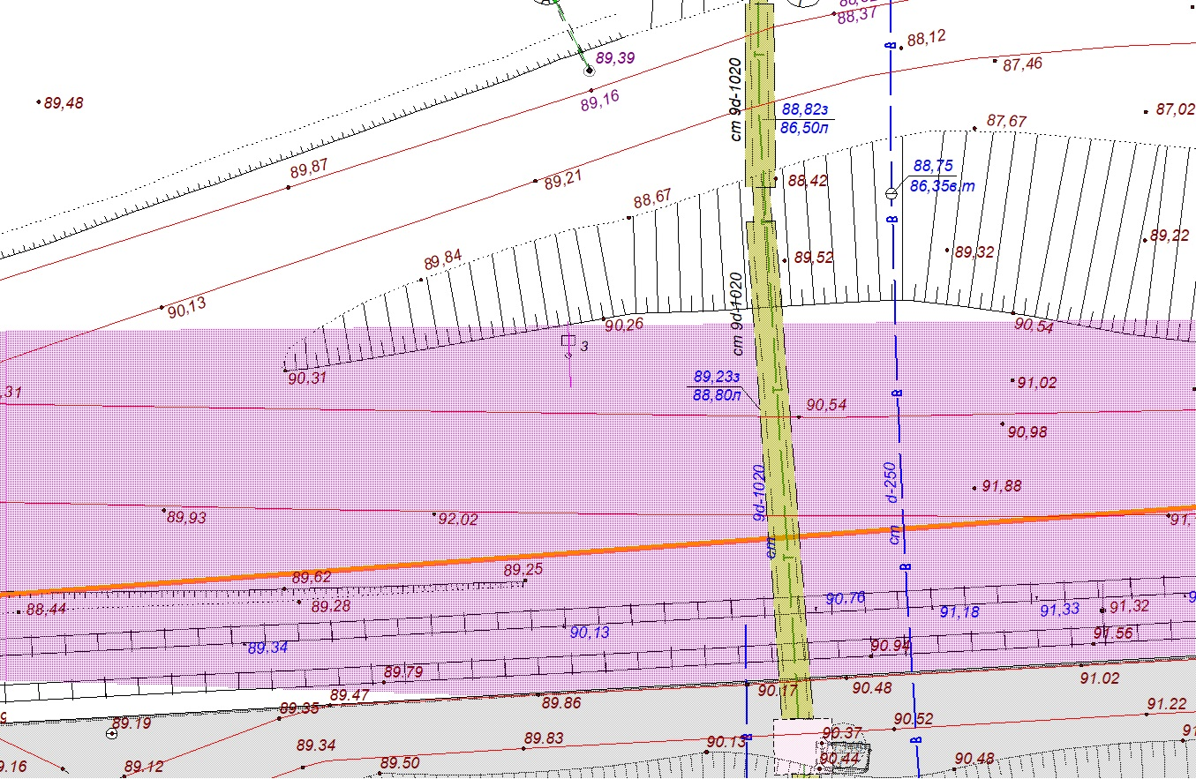

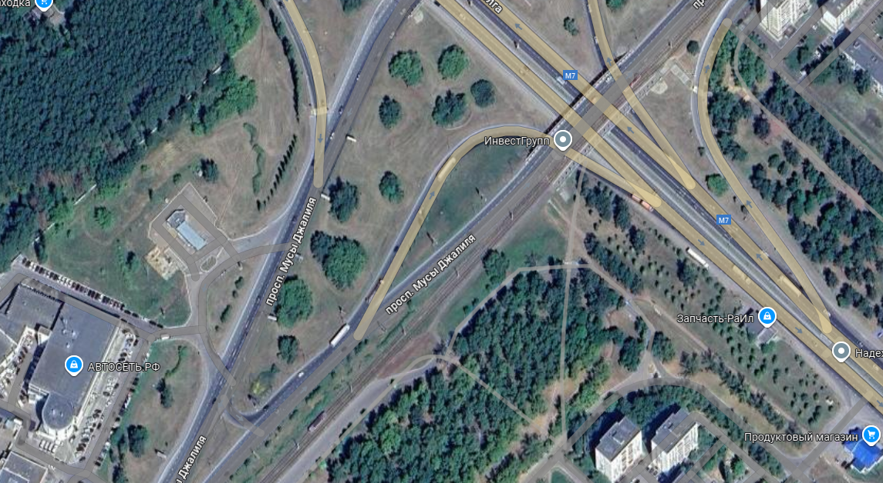

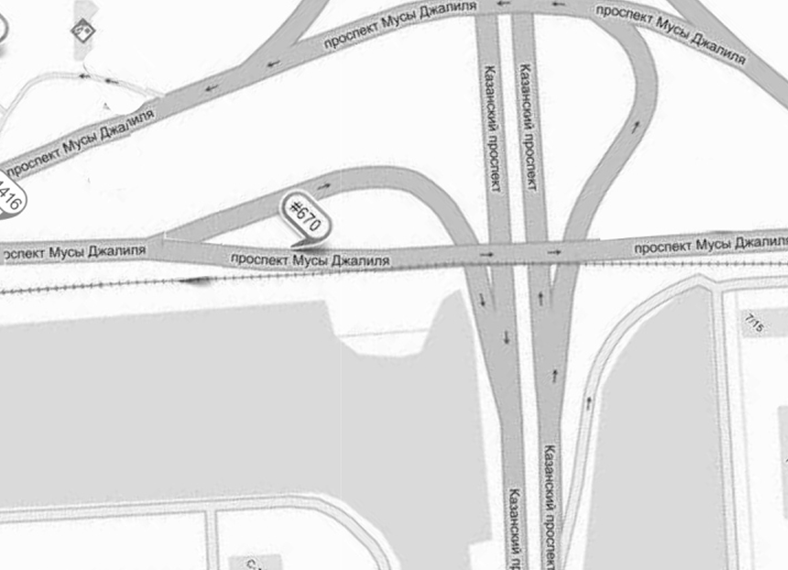
Адрес места размещения рекламной конструкции, лот №2
пр. М. Джалиля, возле 7/15 (в схеме №635)
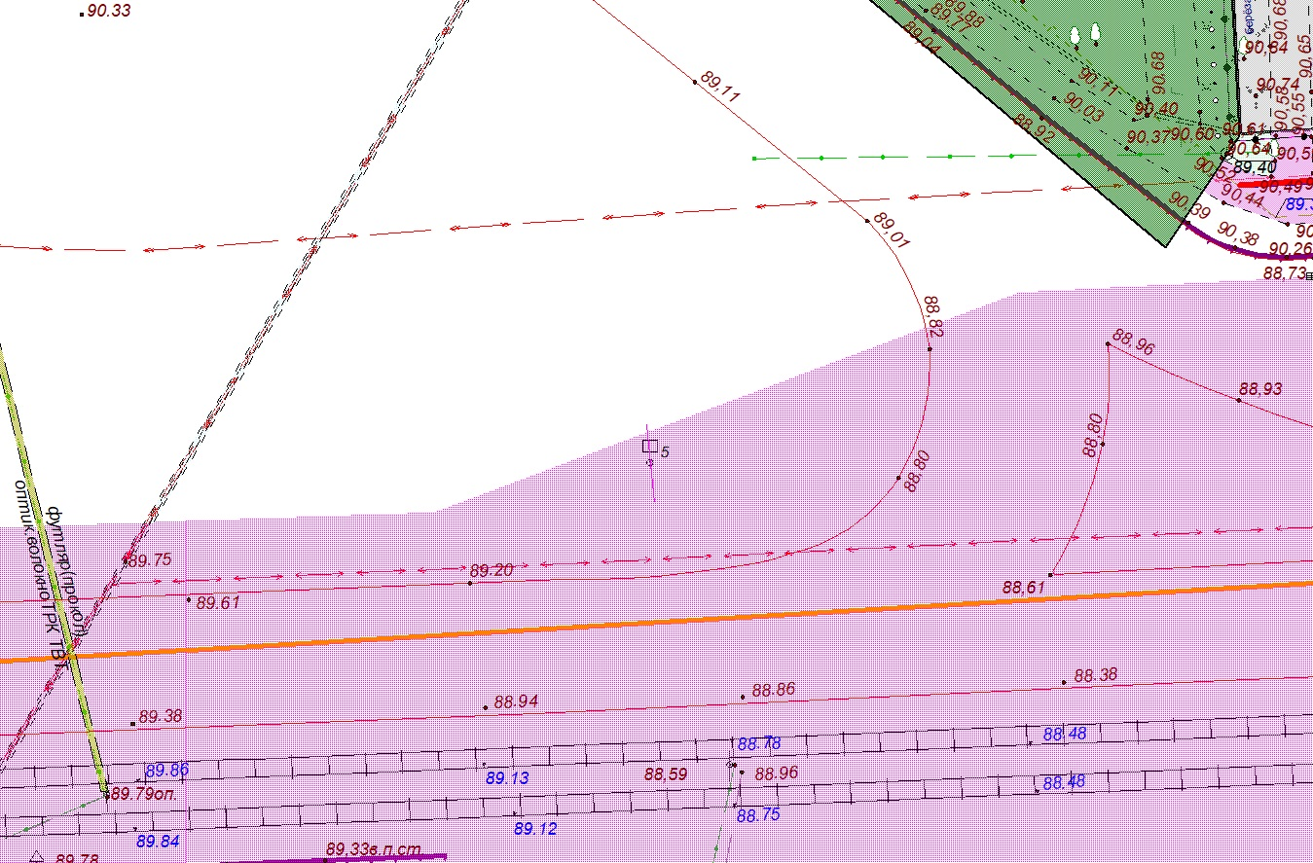

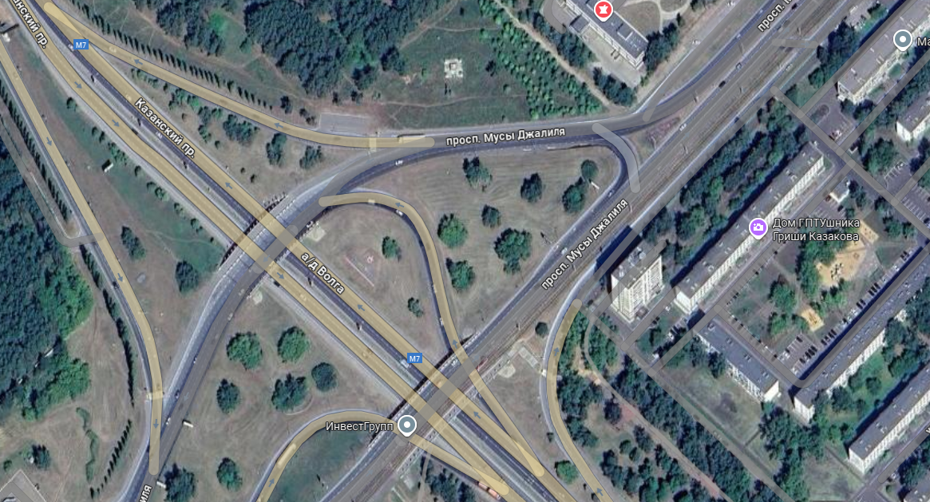
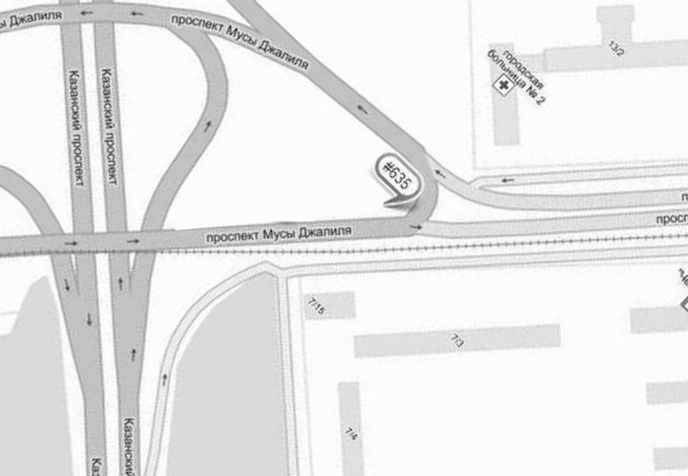

Адрес места размещения рекламной конструкции, лот №3
Старосармановская ул., после ул. Товарная щит №1 (в схеме №1048)
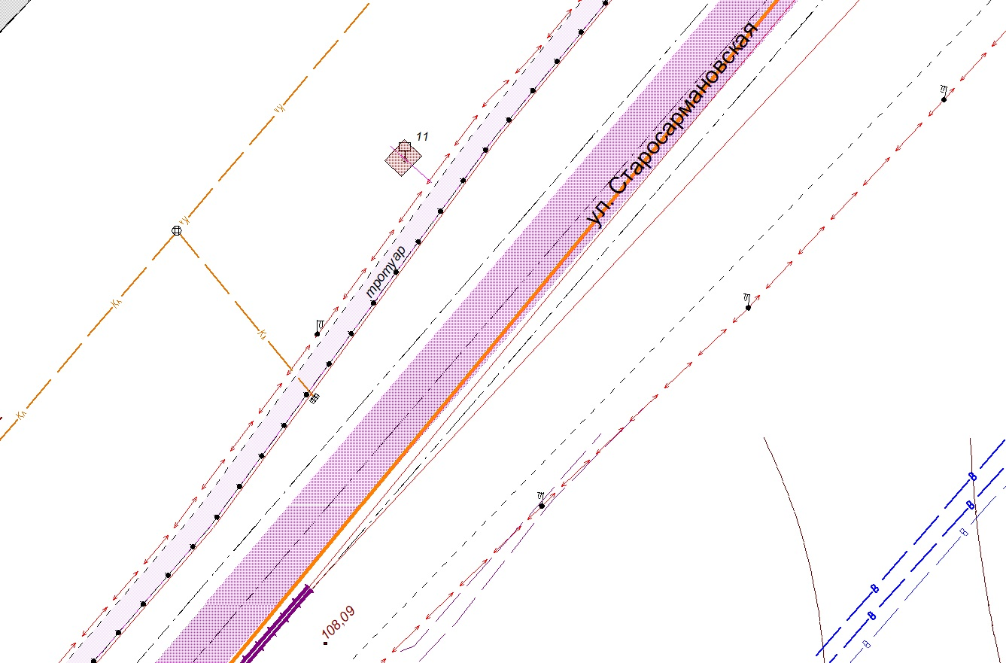

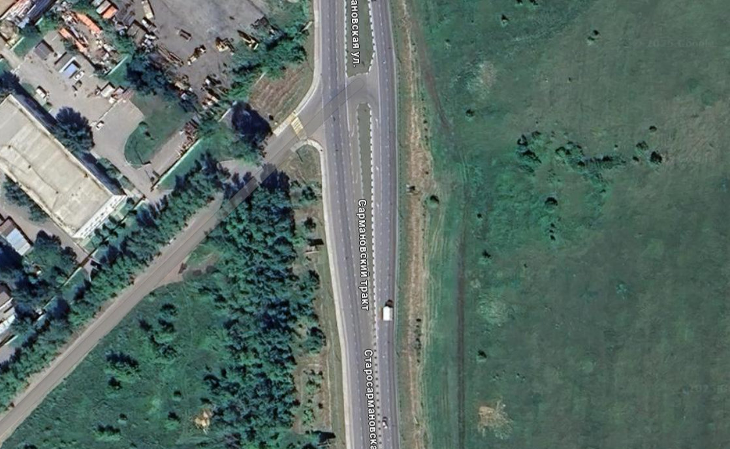

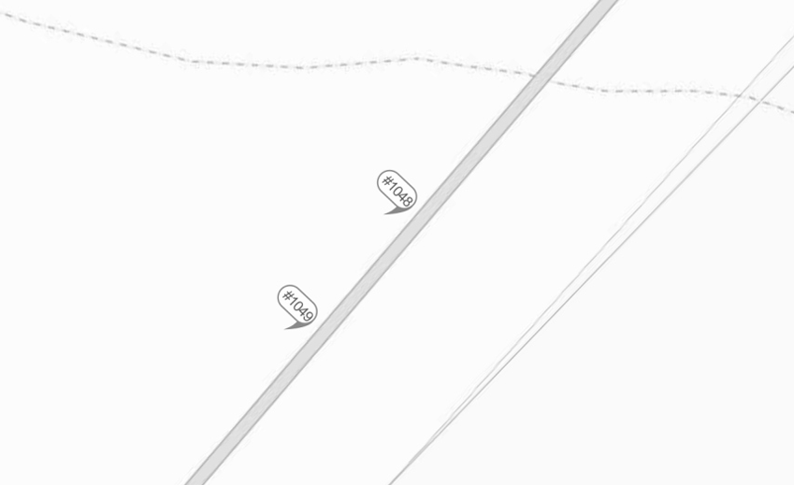
Адрес места размещения рекламной конструкции, лот №4
Старосармановская ул., после ул. Товарная щит №2 (в схеме №1049)
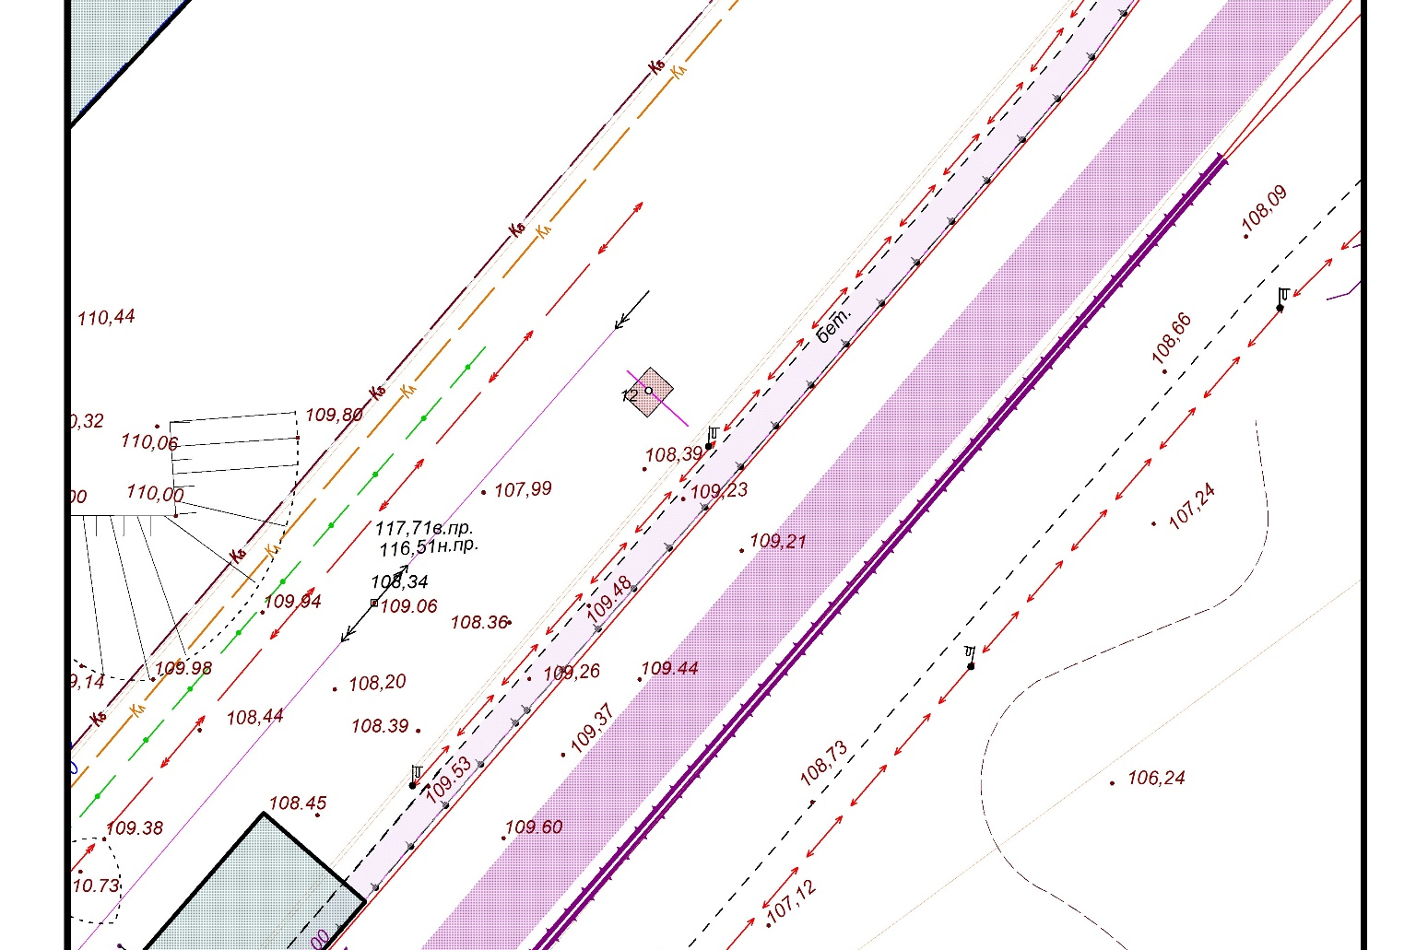

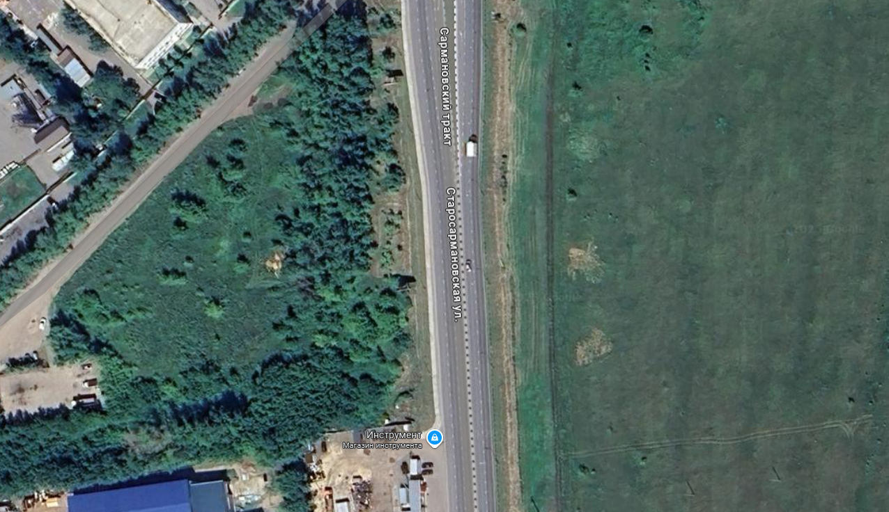

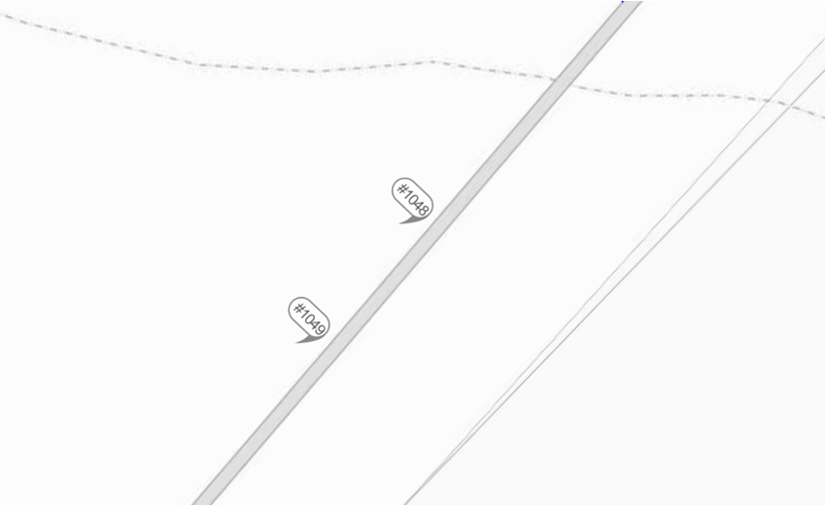

Адрес места размещения рекламной конструкции, лот №5
Первая автодорога / Сармановский тракт (БСИ, автосалон Авто-Град) (в схеме №93)
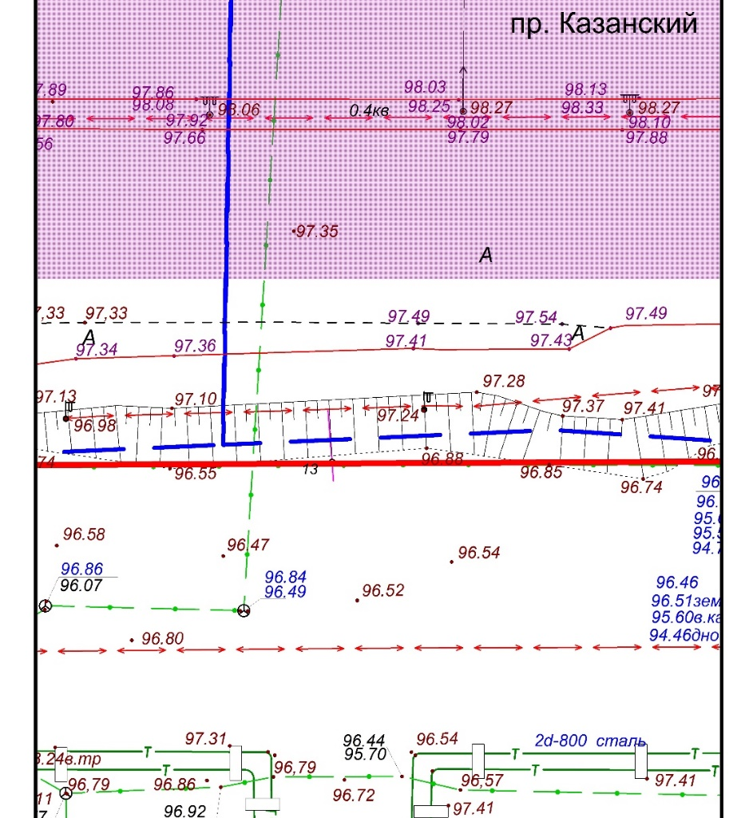

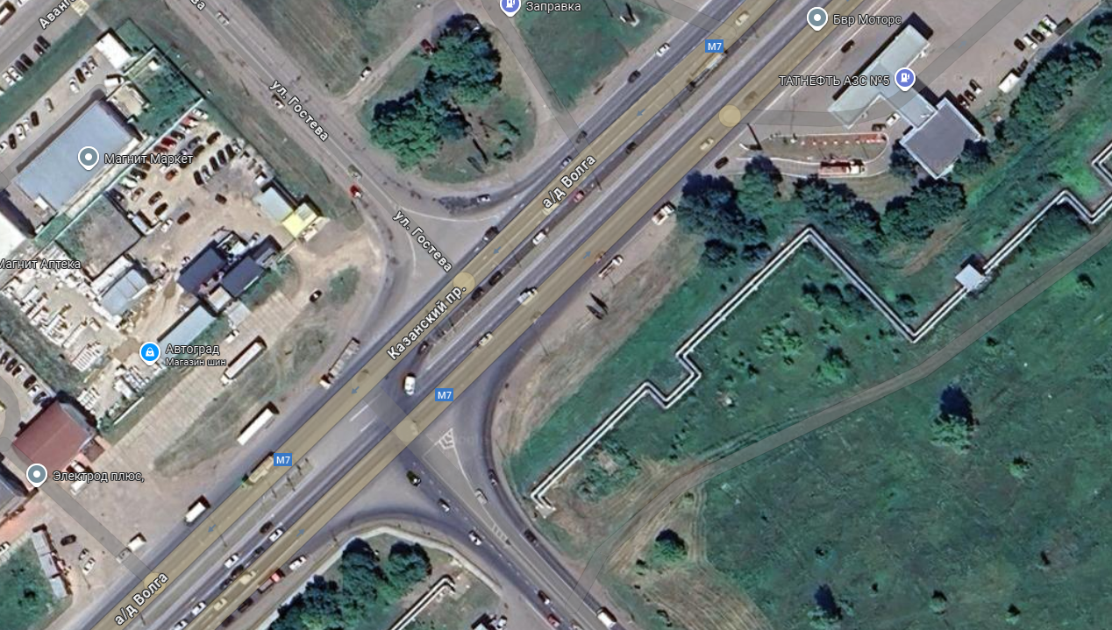

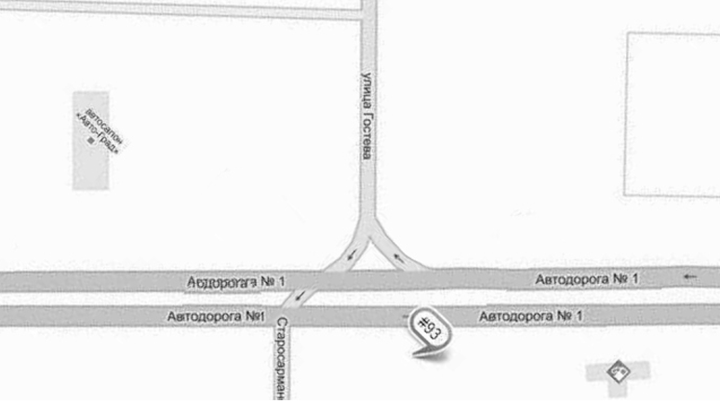

Адрес места размещения рекламной конструкции, лот №6
Мензелинский тракт, возле ЗАО Ремдизель (в схеме №574)
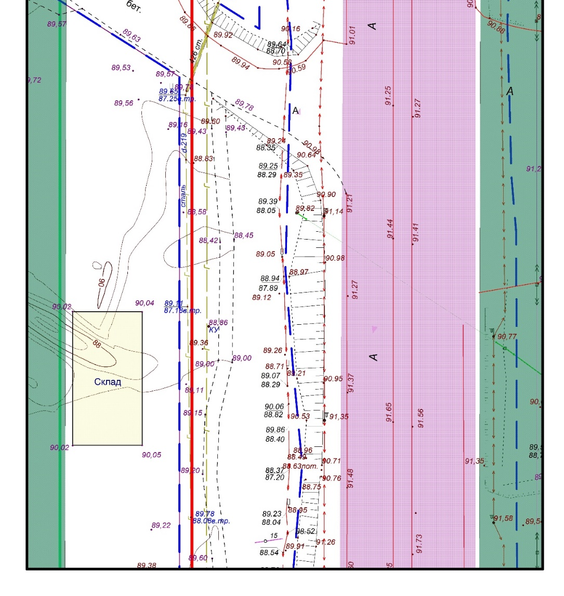
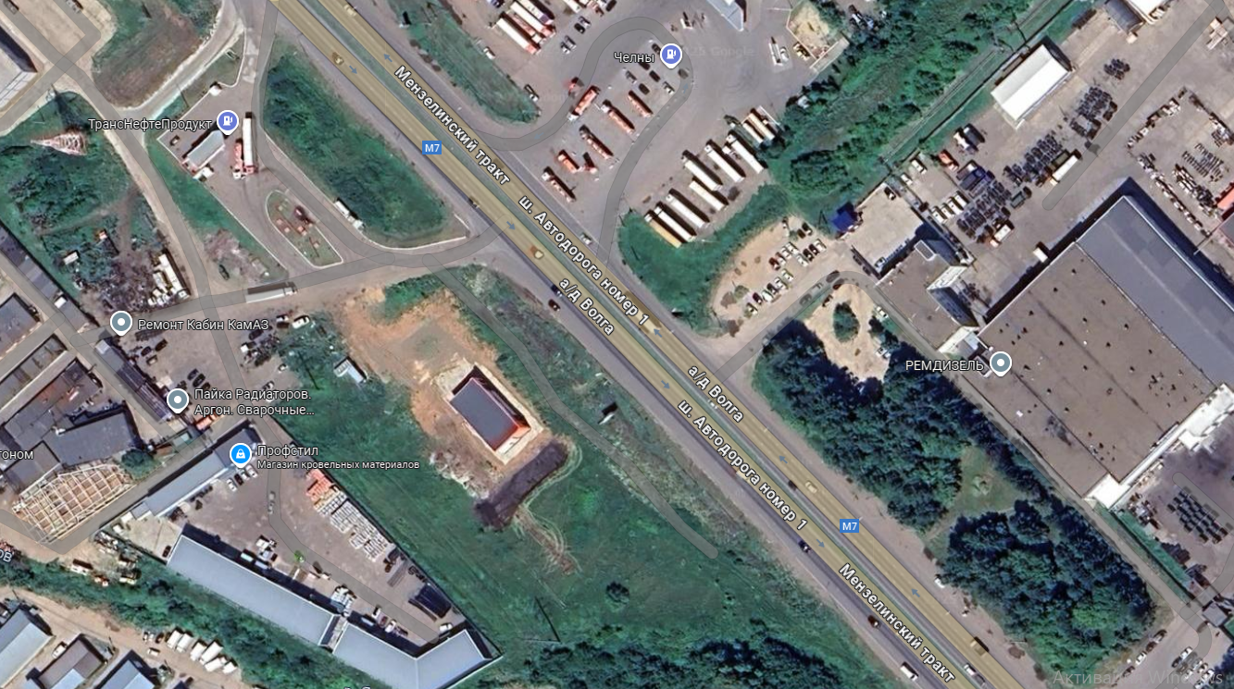

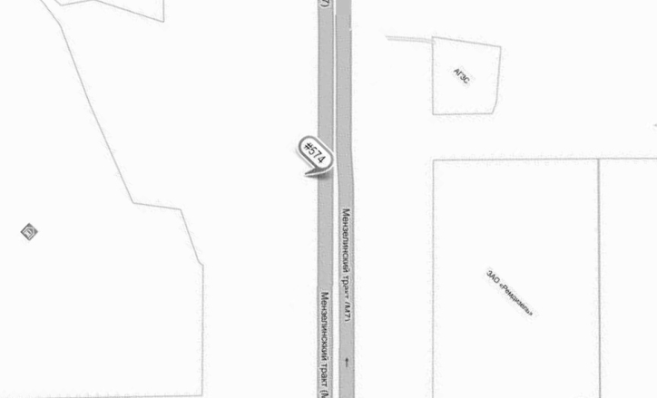

Адрес места размещения рекламной конструкции, лот №7
Мензелинский тракт / Арматурный пр. (в схеме №588)
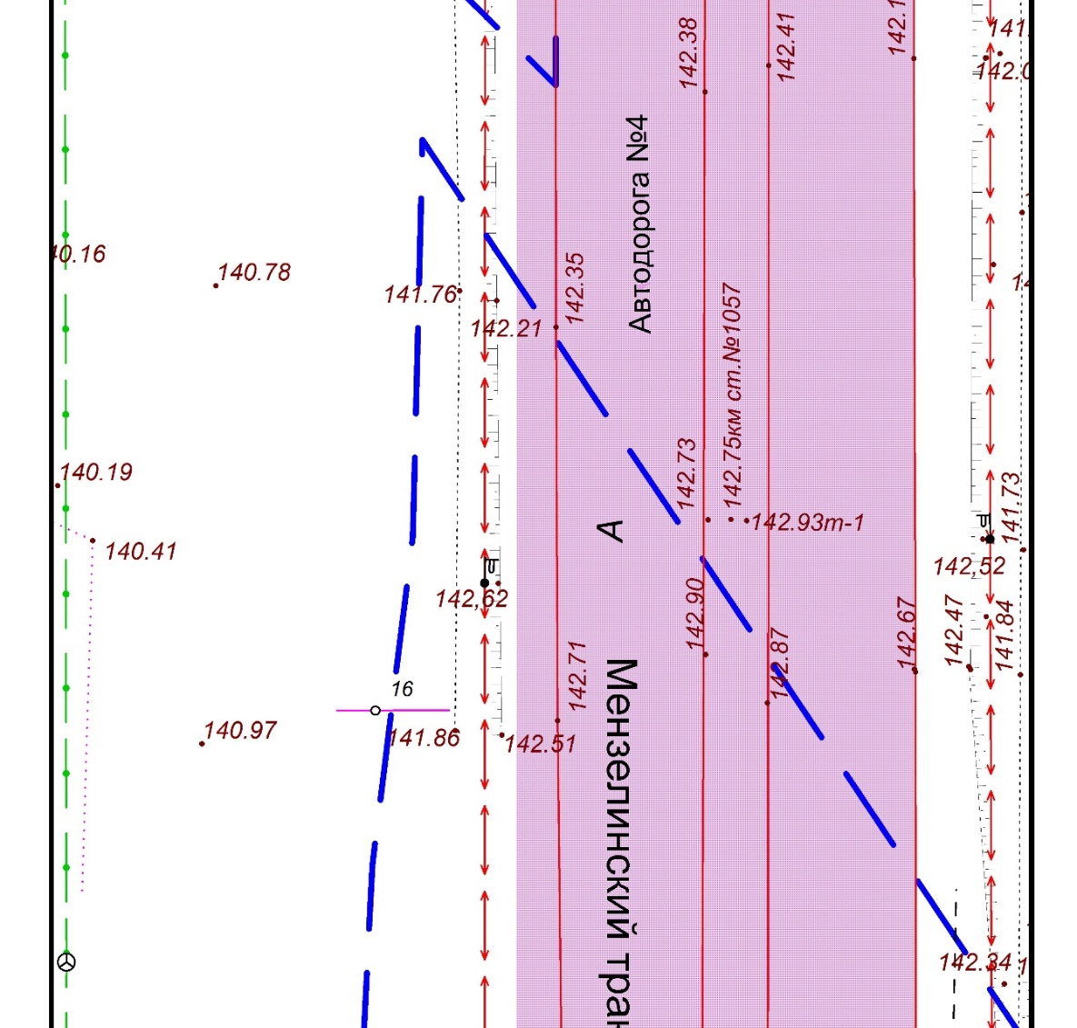
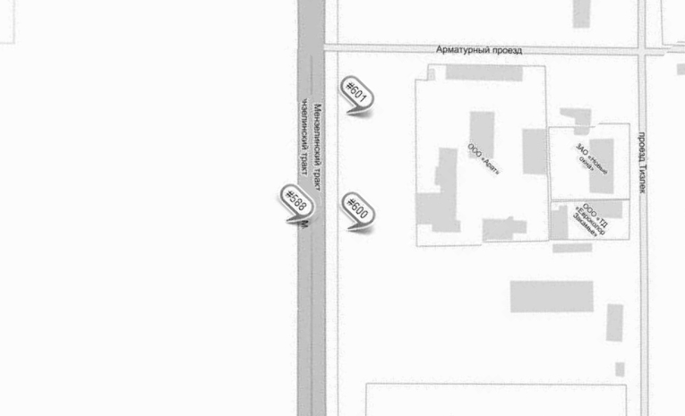

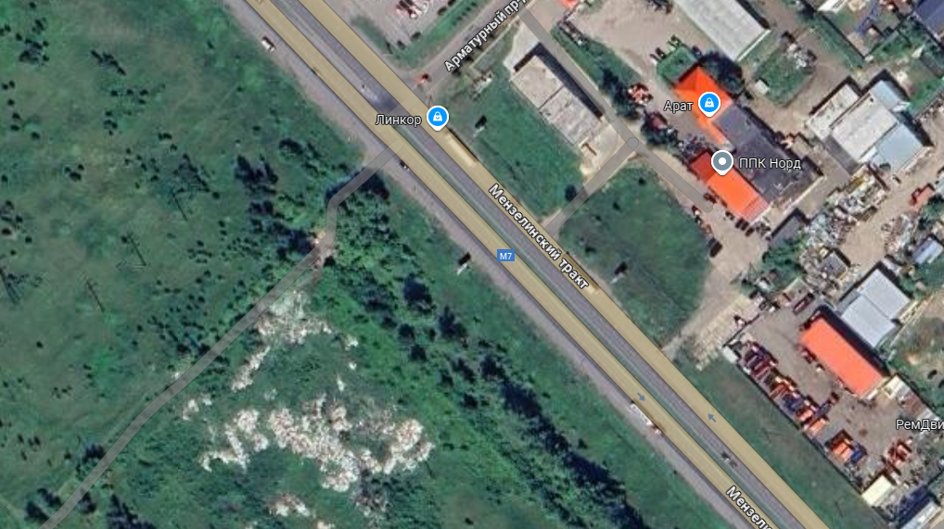
Адрес места размещения рекламной конструкции, лот №8
Мензелинский тракт / Арматурный пр., возле ООО Арат (в схеме №600)
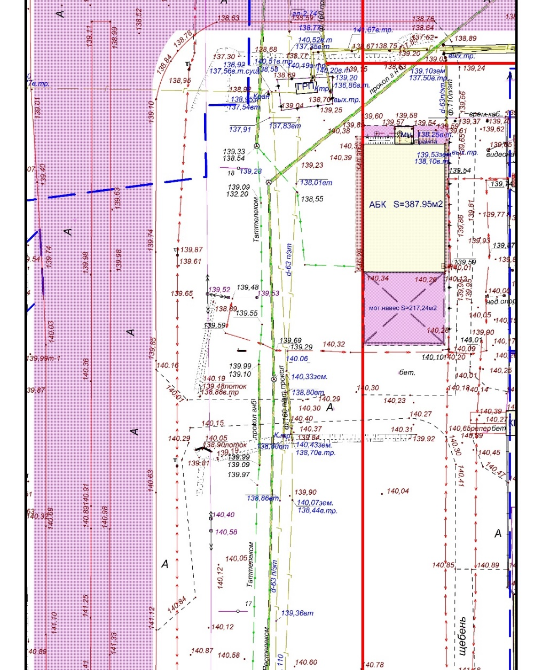

Адрес места размещения рекламной конструкции, лот №9
Мензелинский тракт / Арматурный пр., возле ООО Арат (в схеме №601)
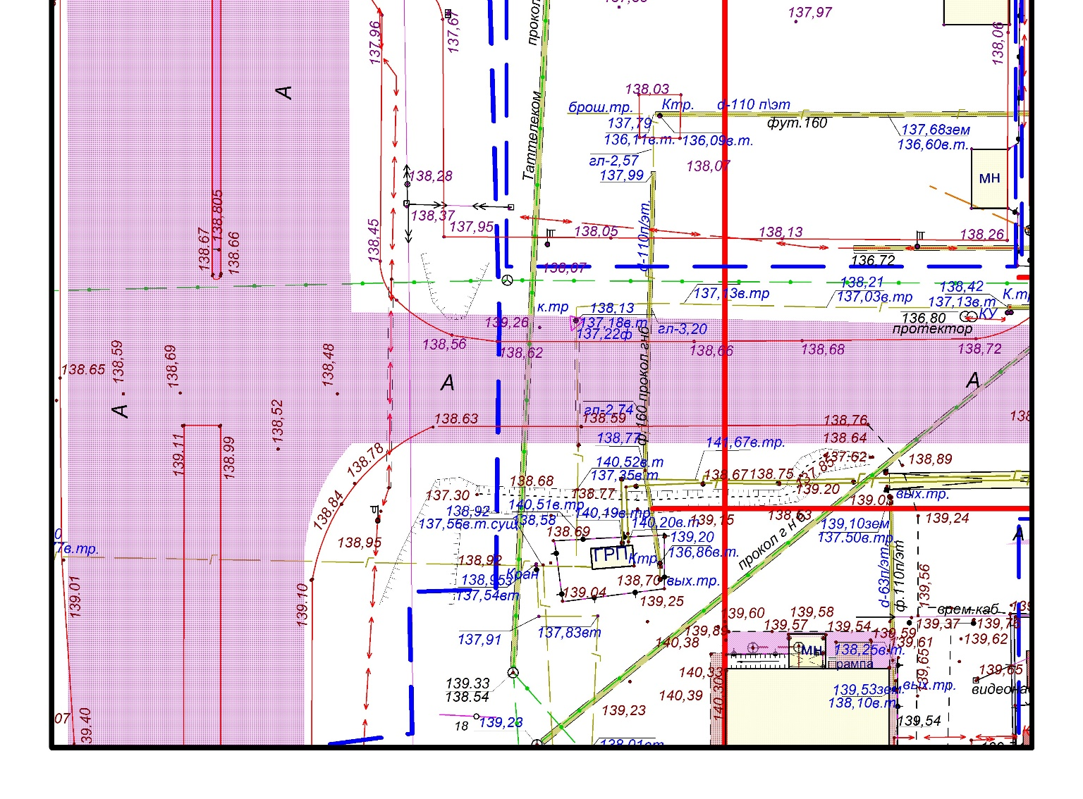

Адрес места размещения рекламной конструкции, лот №10
ул. Машиностроительная, окружная дорога (Гараж-500) (в схеме №215)
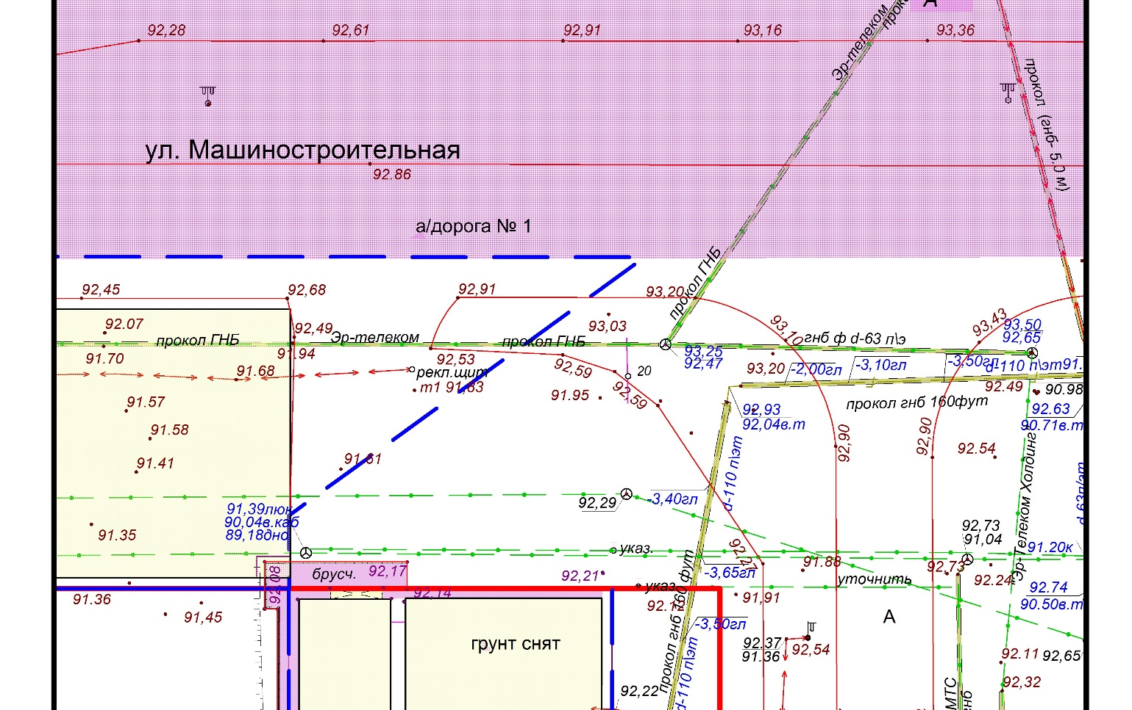

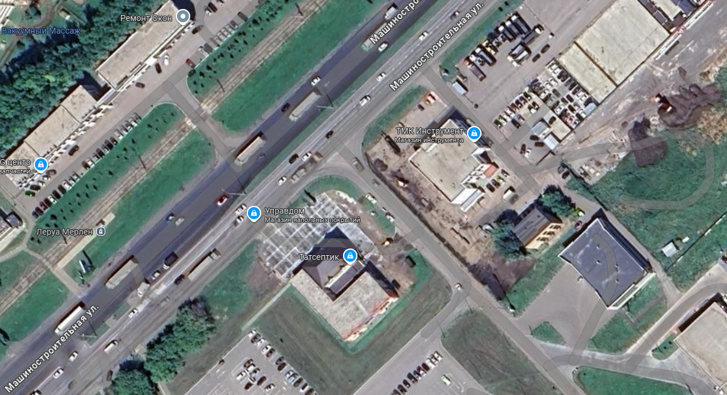

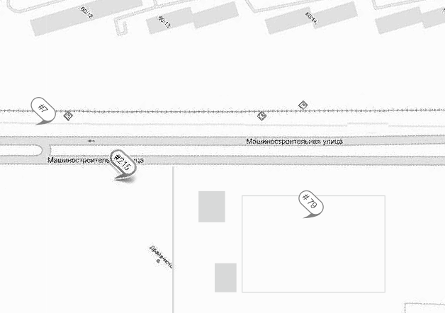

Адрес места размещения рекламной конструкции, лот №11
1-я автодорога, возле монумента "Слава строителям Камаза" (в схеме №565)
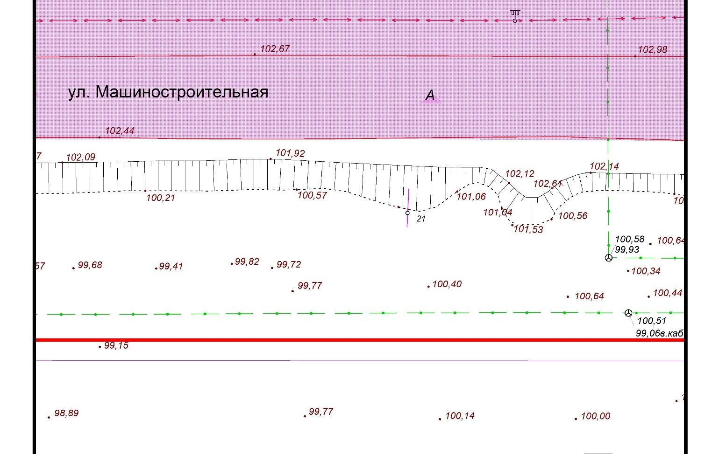

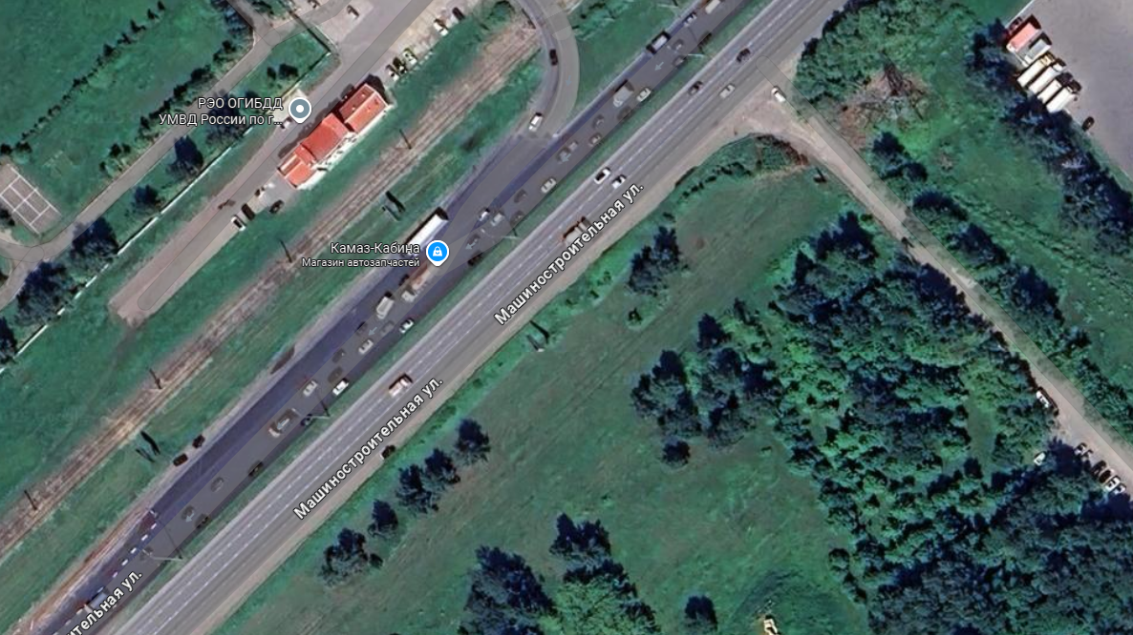

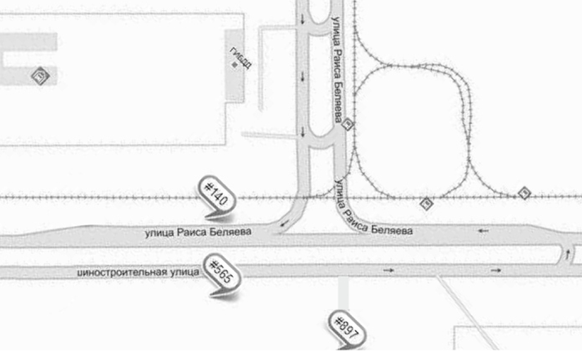
Адрес места размещения рекламной конструкции, лот №12
1-я автодорога, возле АЗС КАВКАЗ (в схеме №448)
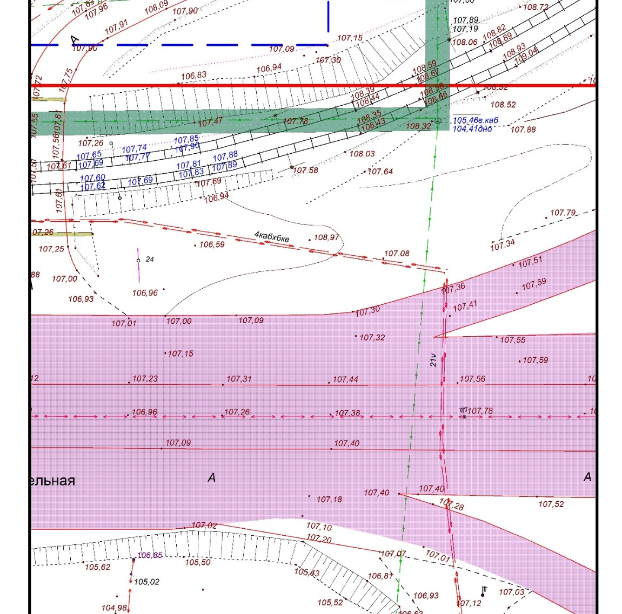

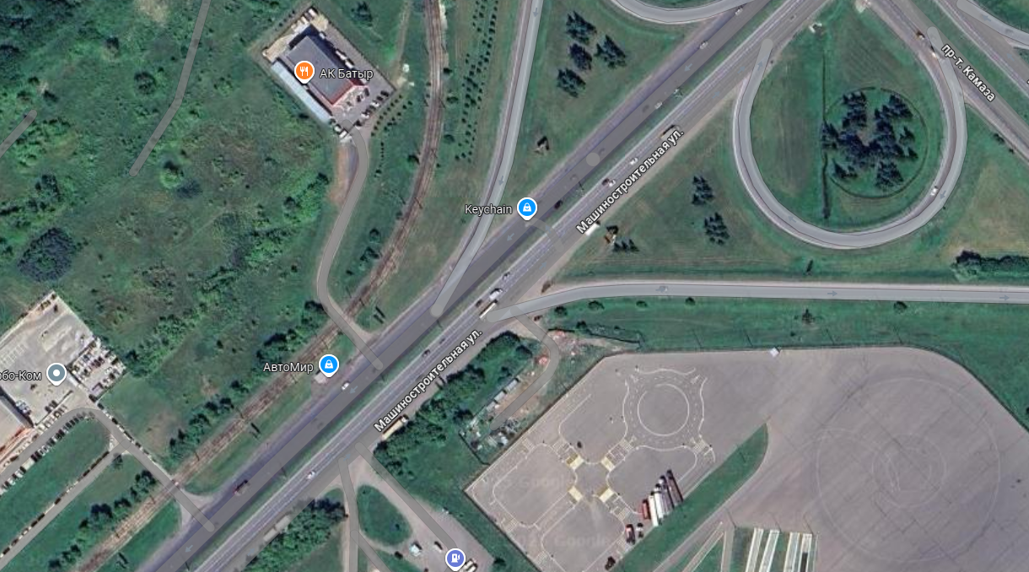
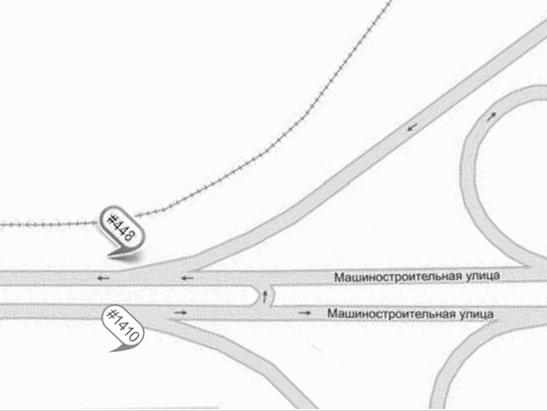

Адрес места размещения рекламной конструкции, лот №13
1 автодорога / Беляева пр., (район ГИБДД) (в схеме №140)
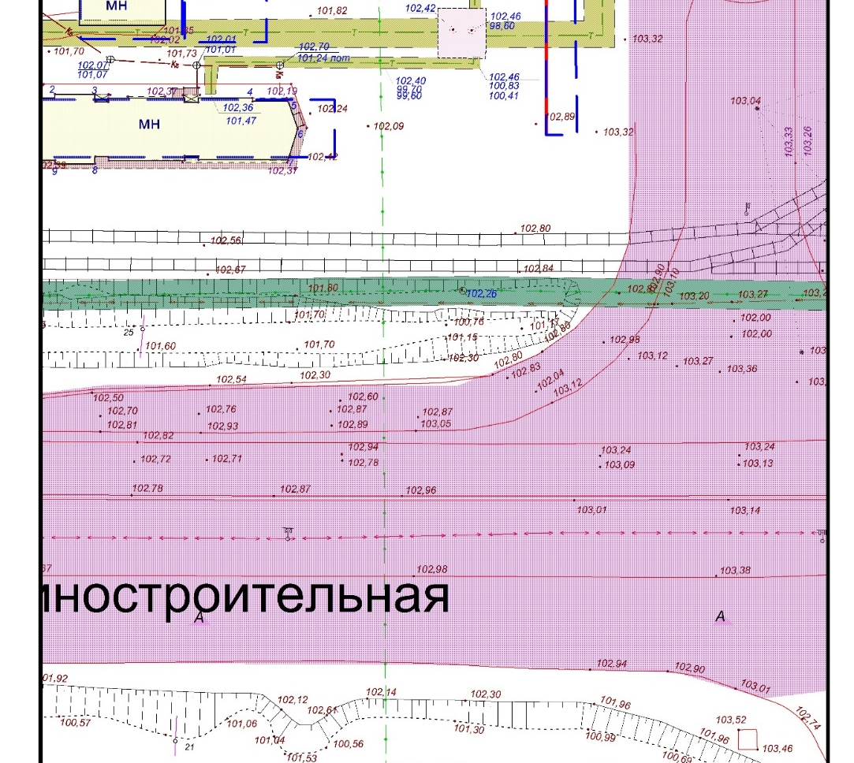

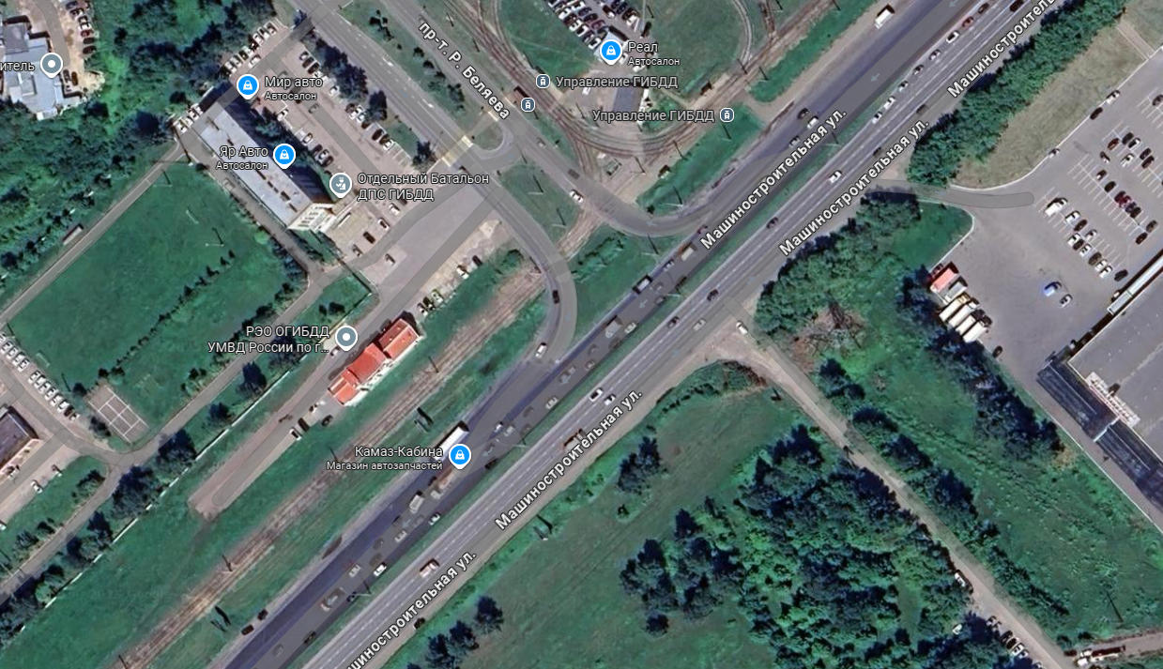

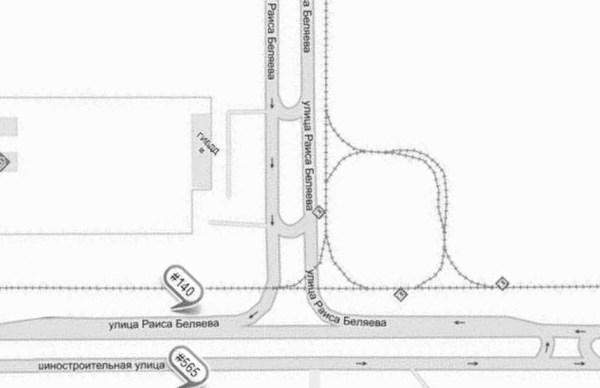
Адрес места размещения рекламной конструкции, лот №14
1 а-я автодорога, возле станции техосмотра ГИБДД (в схеме №454)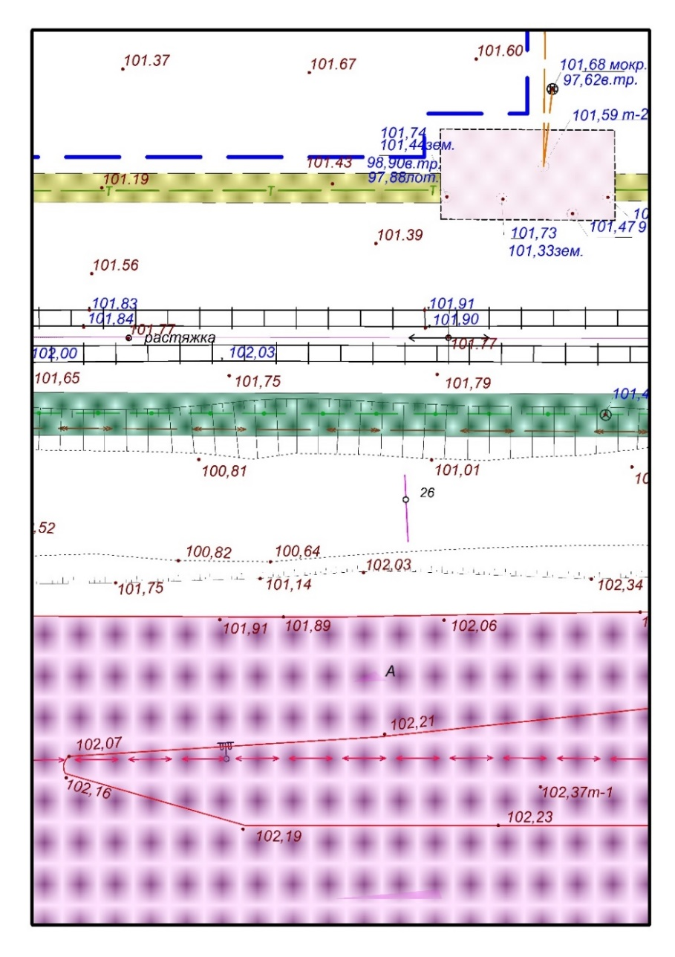
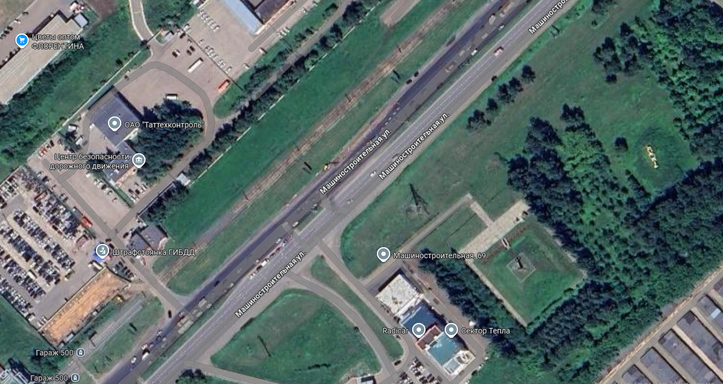
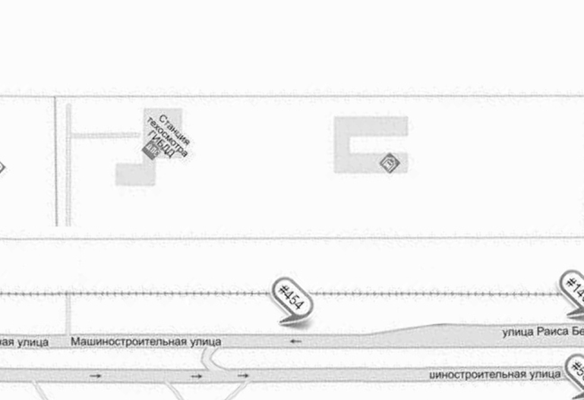

Адрес места размещения рекламной конструкции, лот №15
1 а-я автодорога, р-н 19/13 (в схеме №500)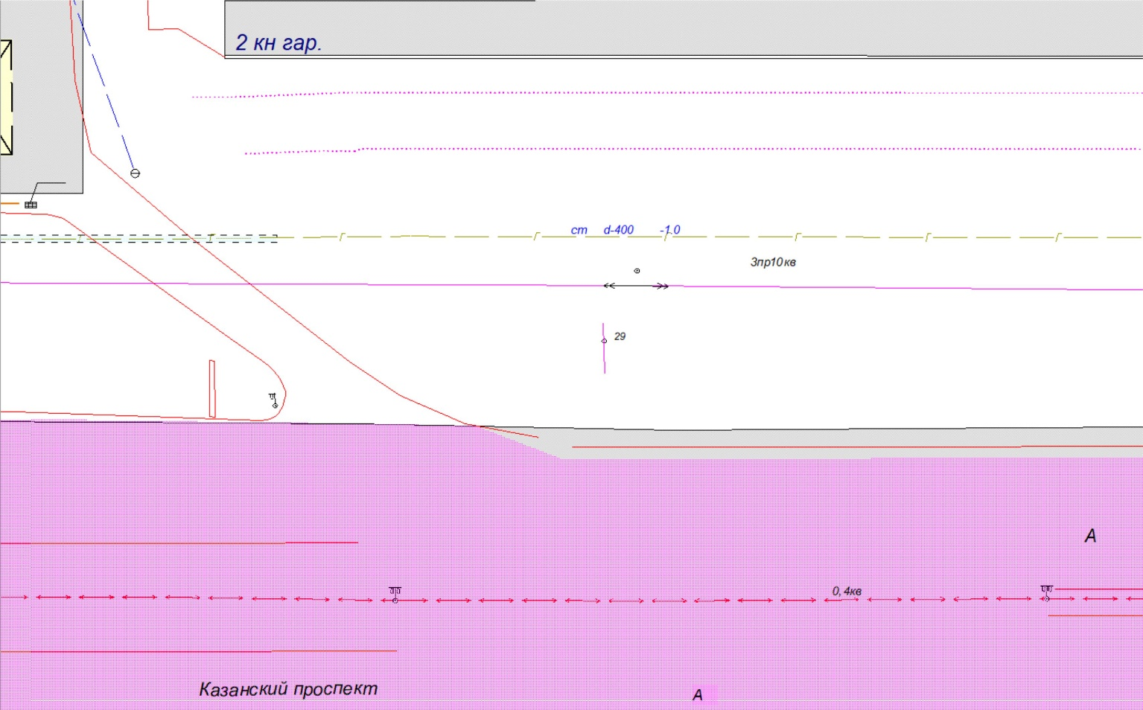

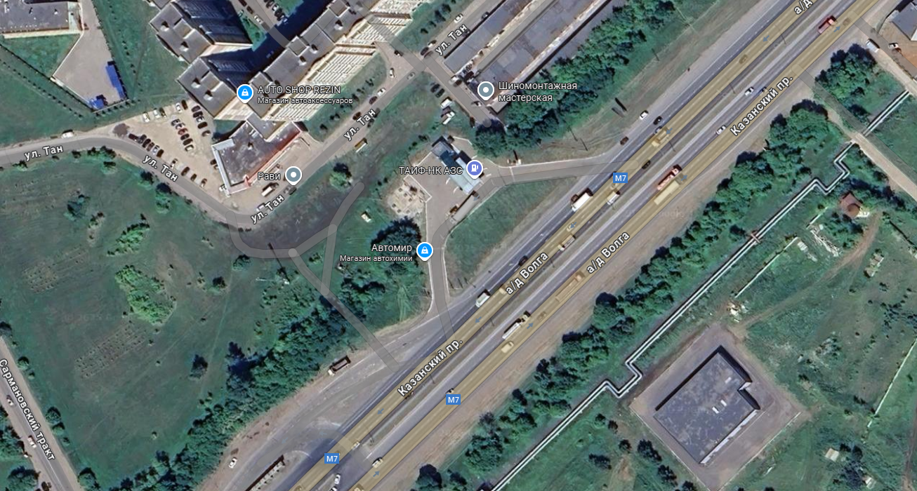

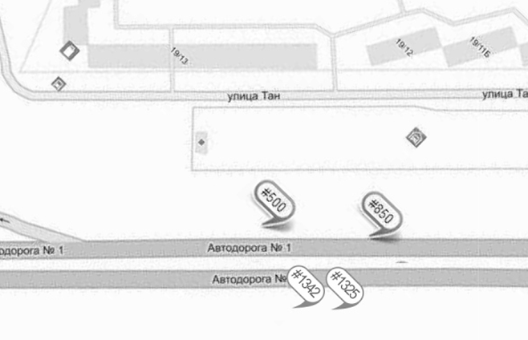

Адрес места размещения рекламной конструкции, лот №16
пр.Вахитова, ост. Глобус, район Макдональдса, Эльдорадо (в схеме №251)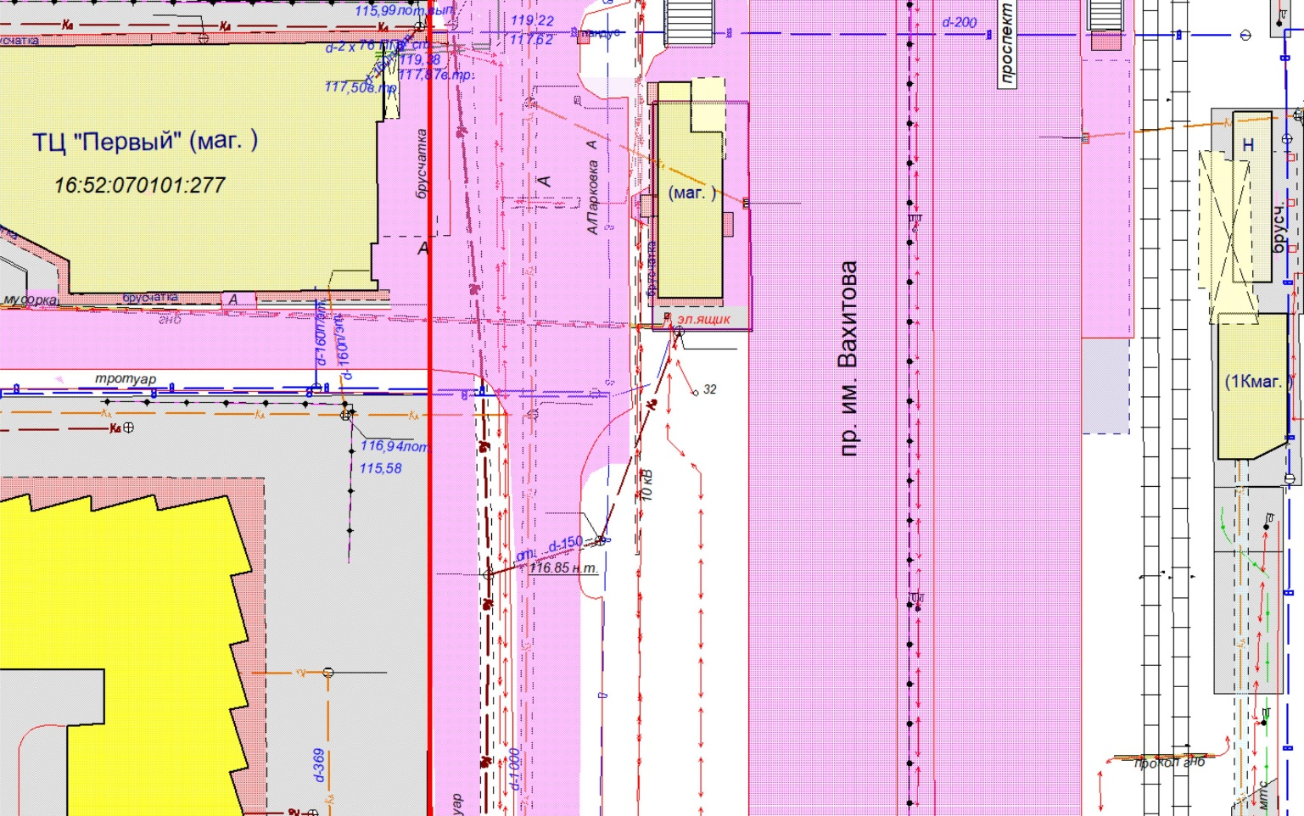

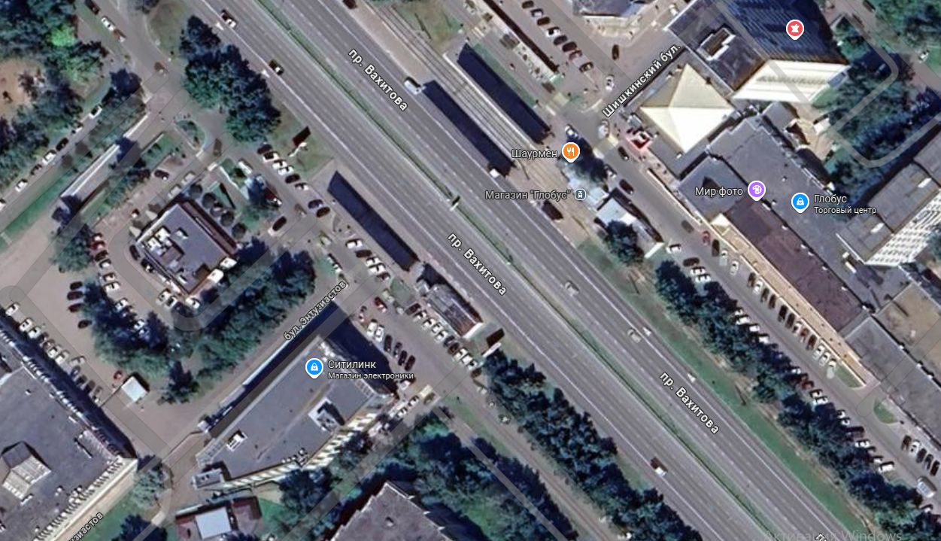

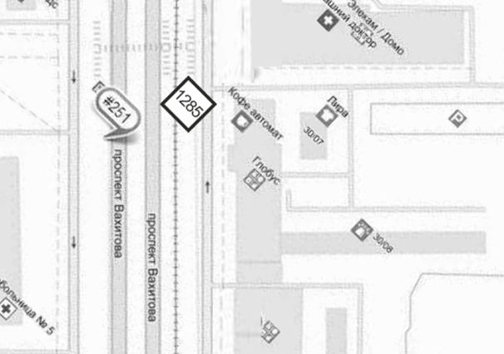

Адрес места размещения рекламной конструкции, лот №17
Пр. Хасана Туфана, РК "Батыр", кинотеатр Иллюзиум (в схеме №721)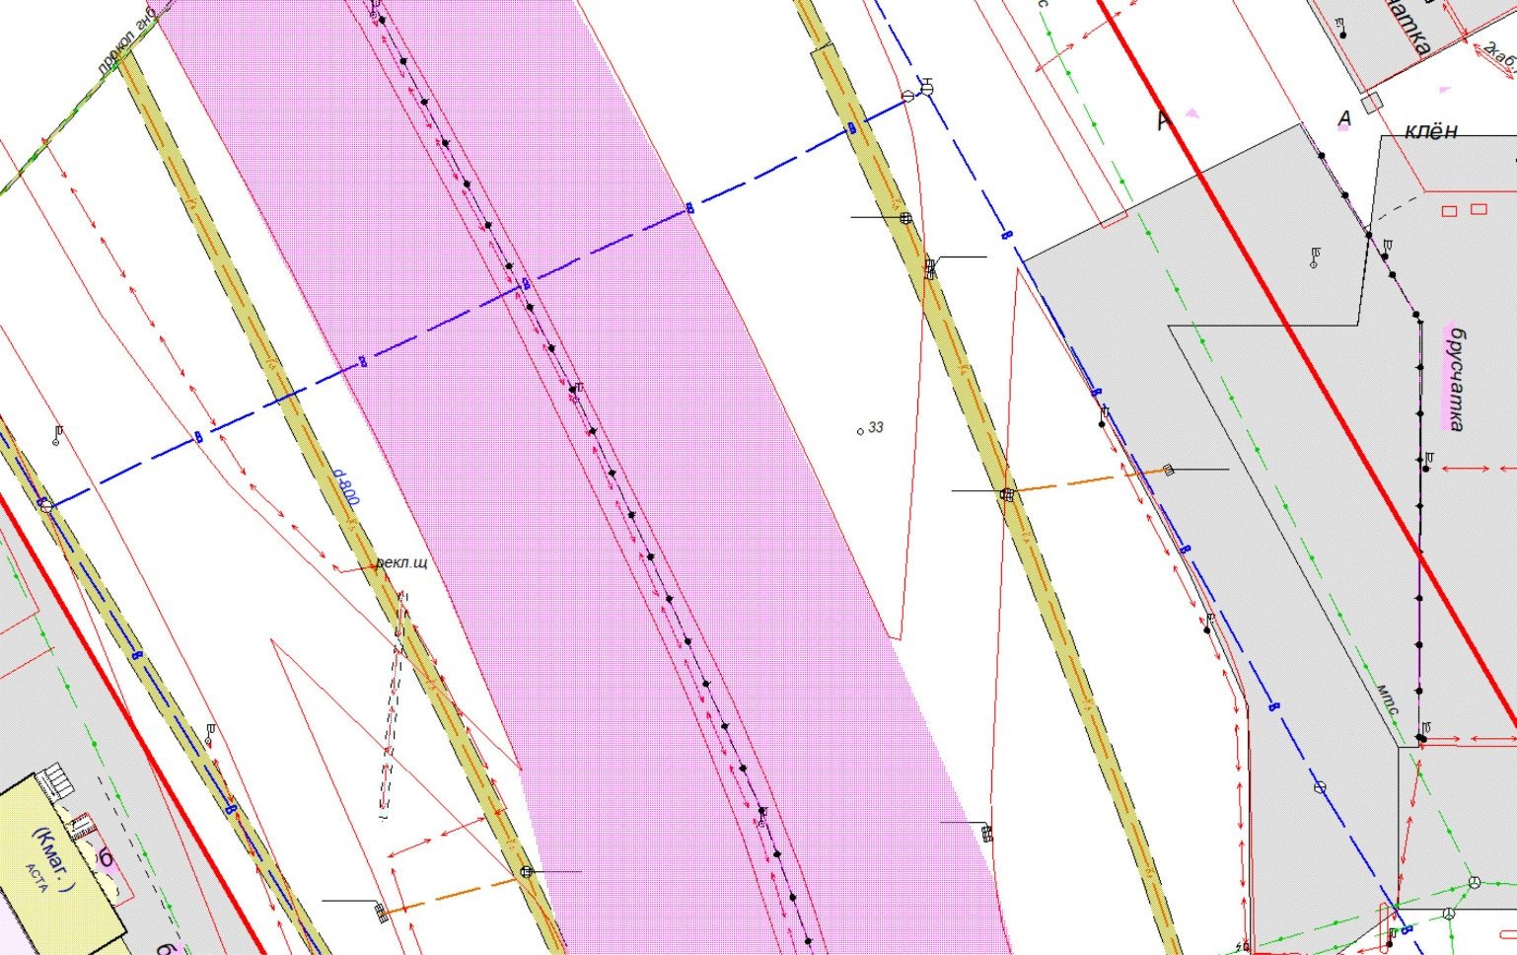

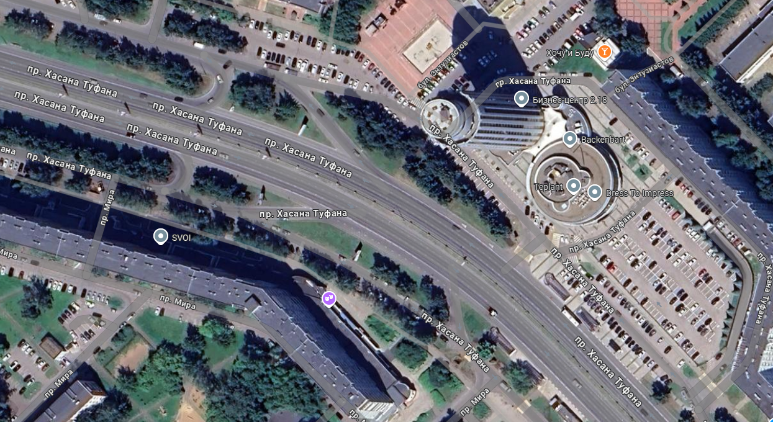

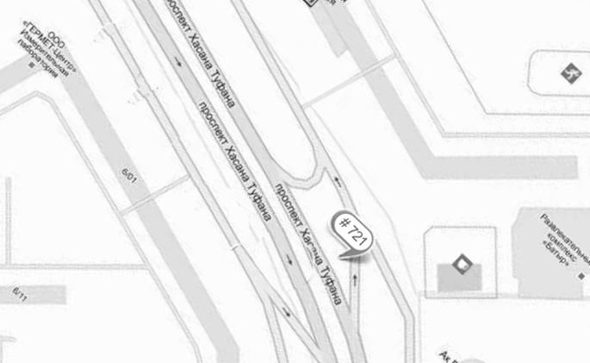
Адрес места размещения рекламной конструкции, лот №18
Пр. Сююмбике, между остановкой "45 комплекс" и остановкой "Пушкинская", возле разворота, на территории 19-го комплекса (в схеме №172)
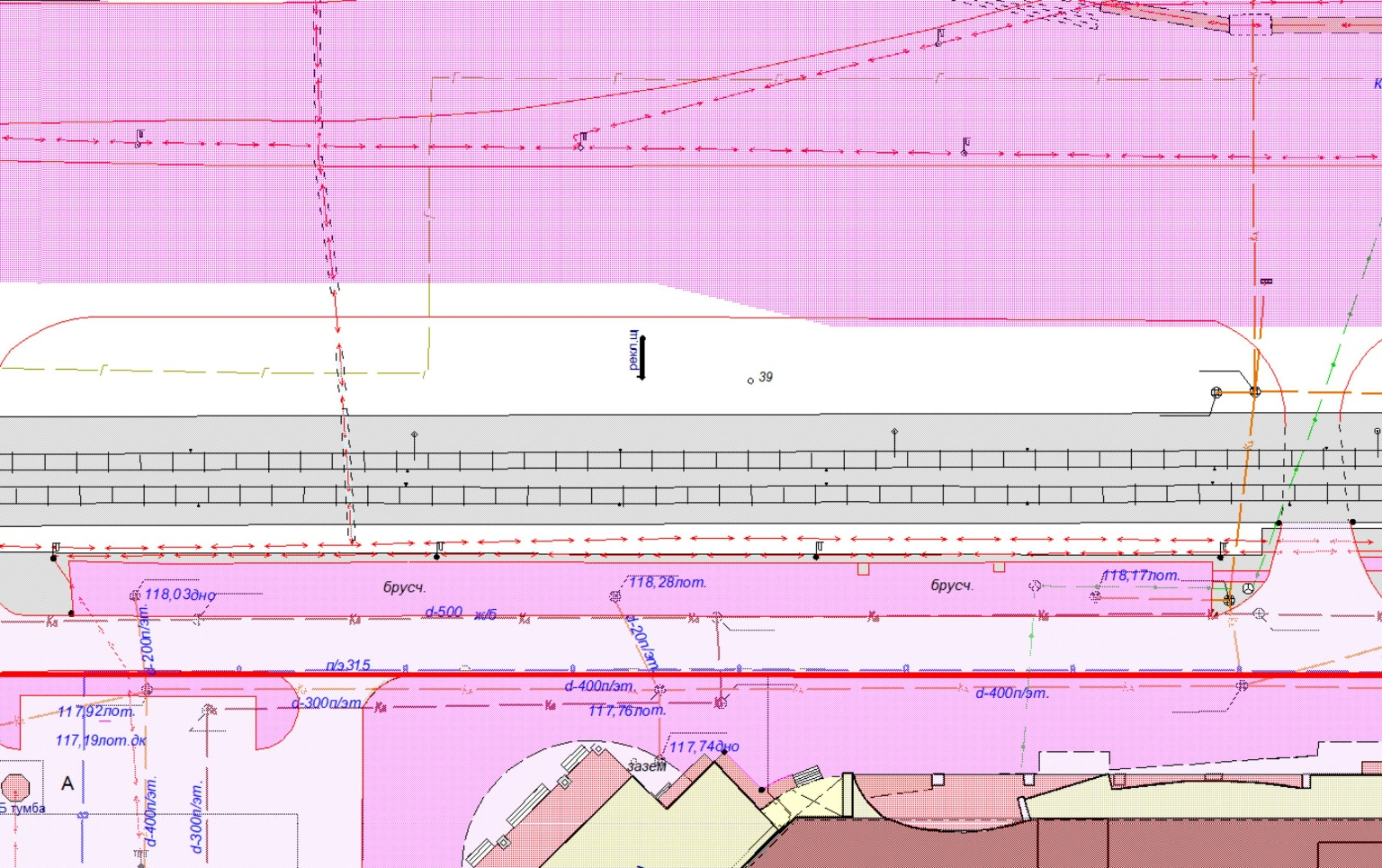

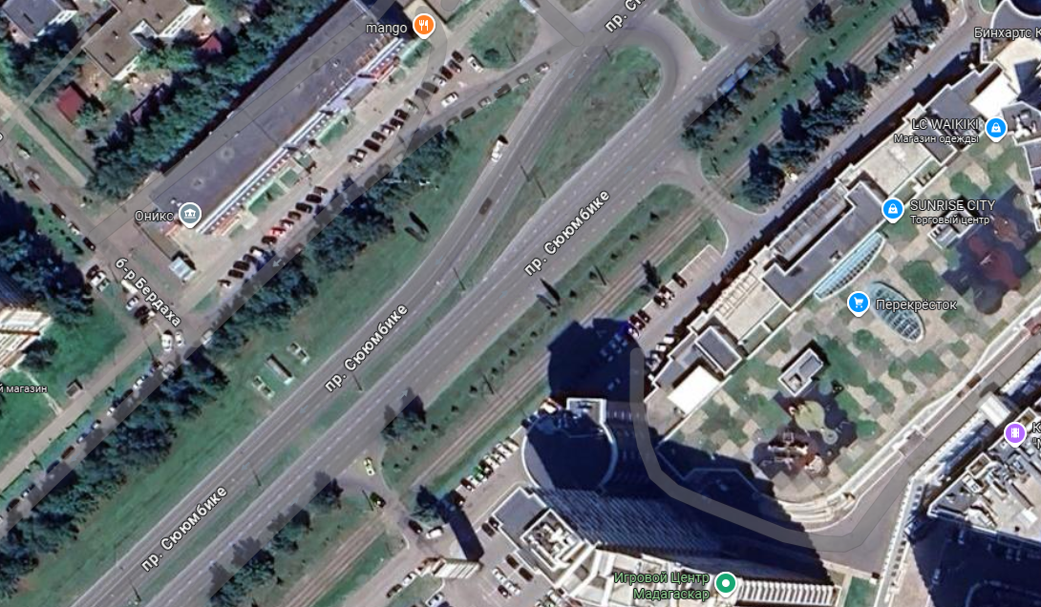

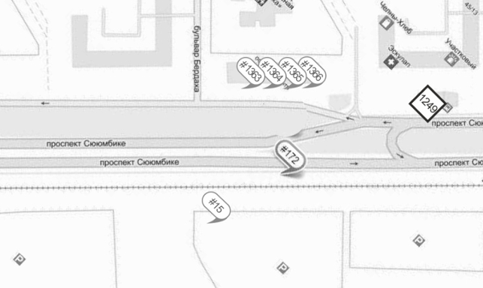

Адрес места размещения рекламной конструкции, лот №19
Пересечение пр. Сююмбике и пр. Автозаводский, трехсторонний (в схеме №98)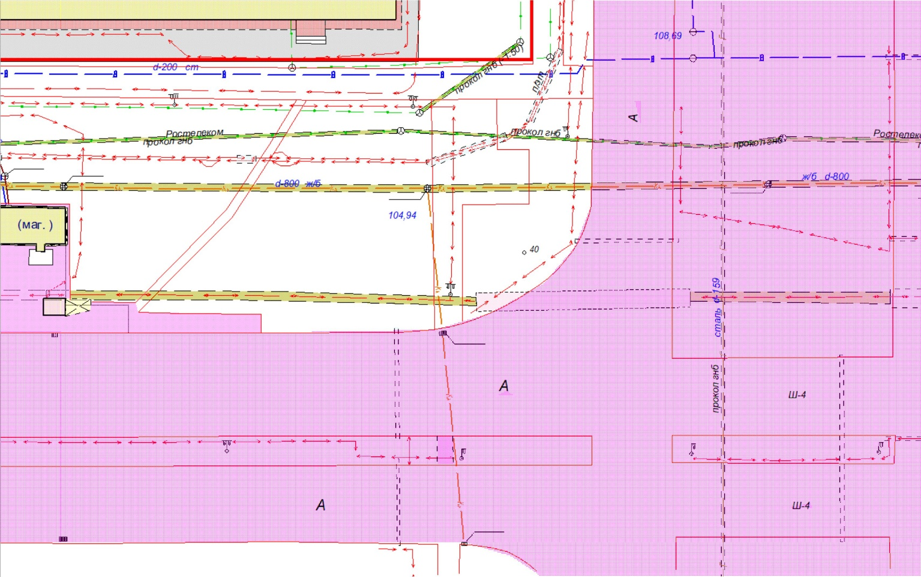

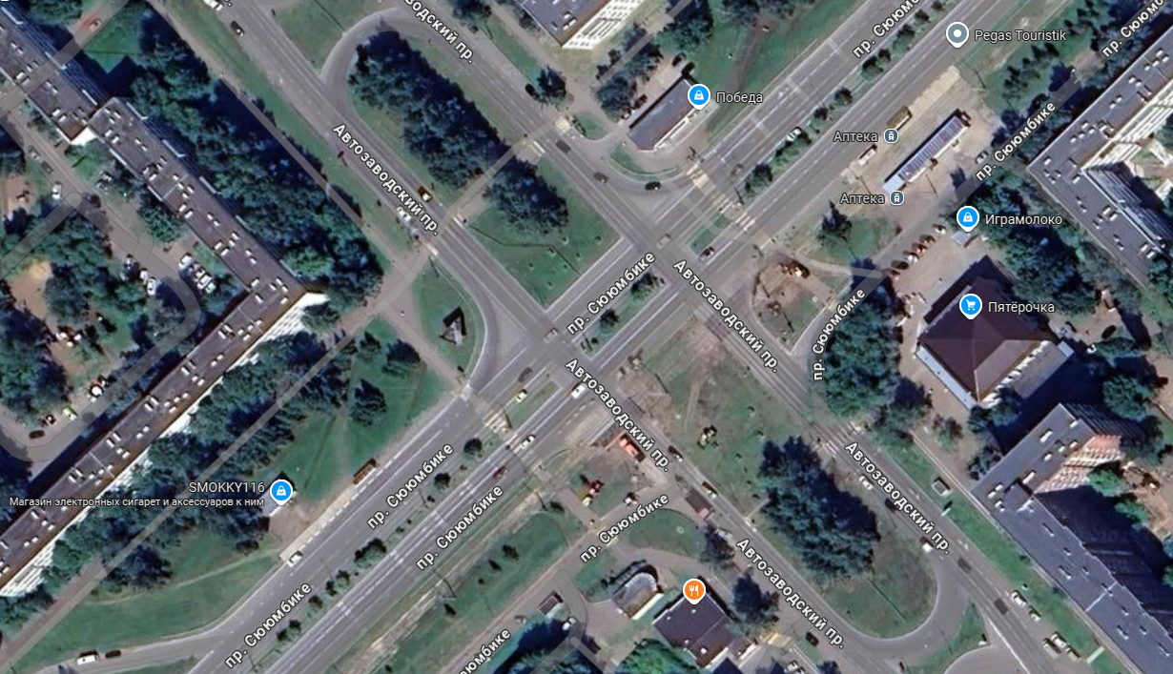

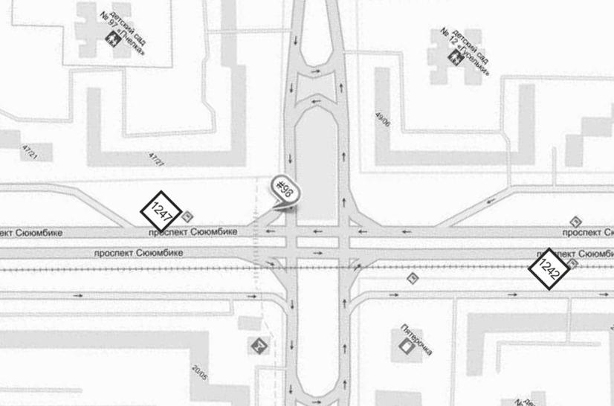
Адрес места размещения рекламной конструкции, лот №20
пр.Хасана Туфана, 43 комплекс, со стороны Сбербанка (в схеме №256)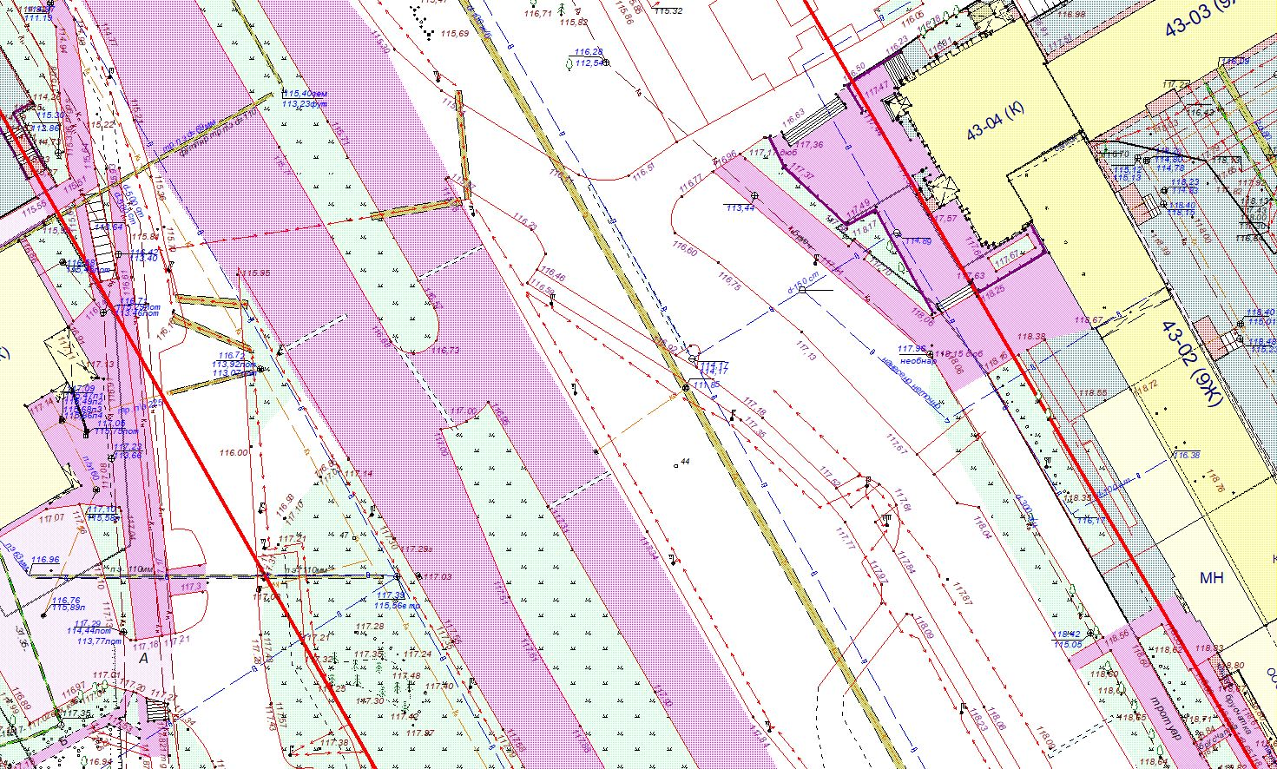

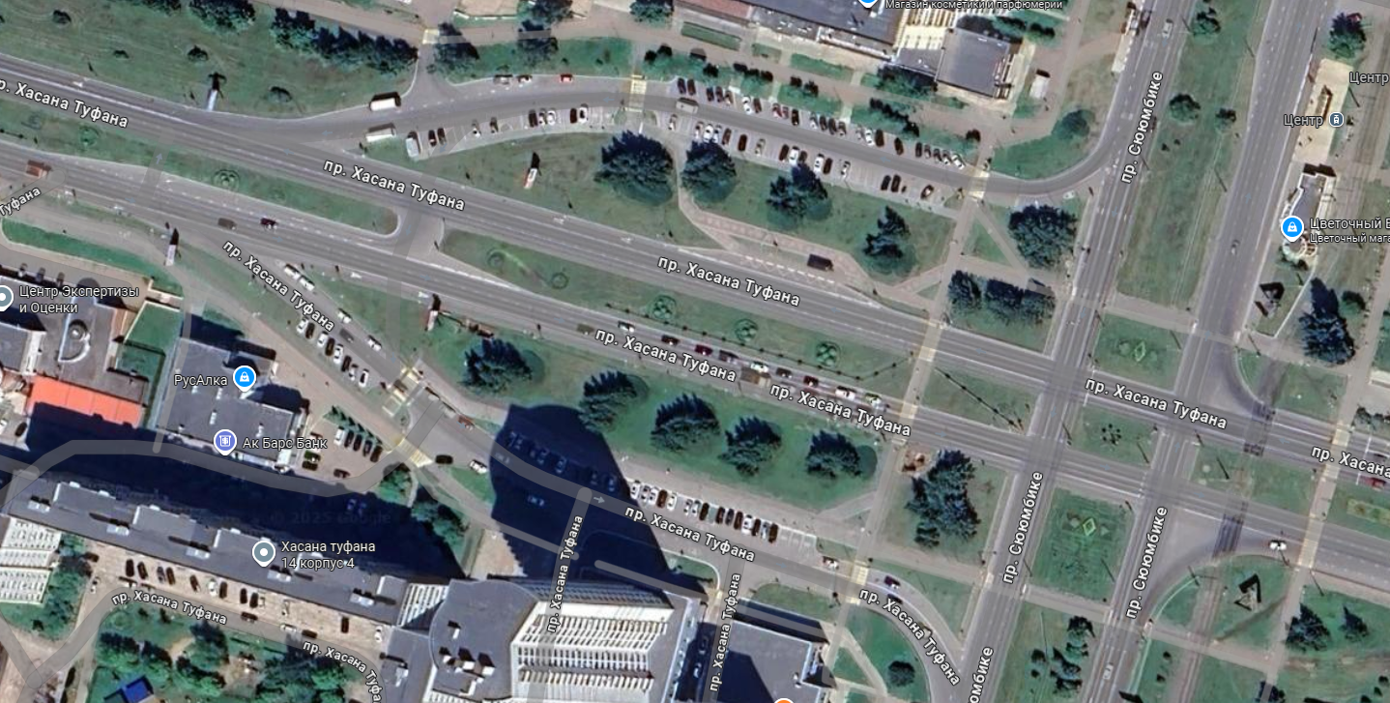

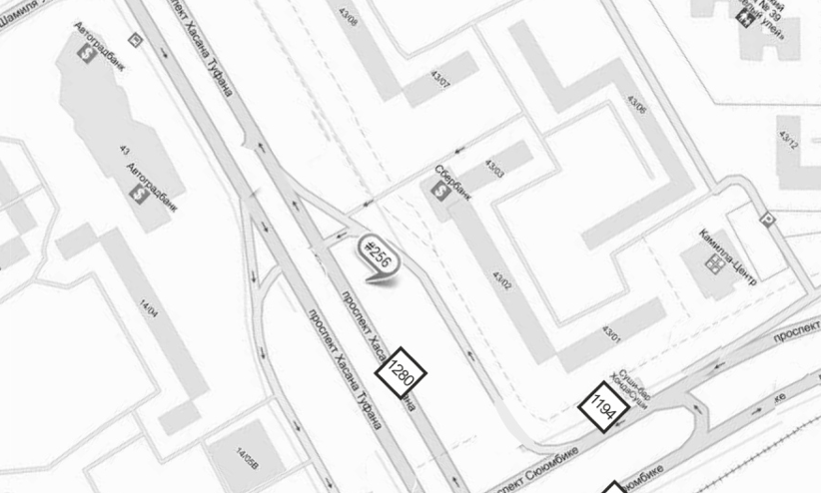

Адрес места размещения рекламной конструкции, лот №21
пересечение пр. Х. Туфана и ул. Усманова со стороны Гиннотаки (в схеме №337)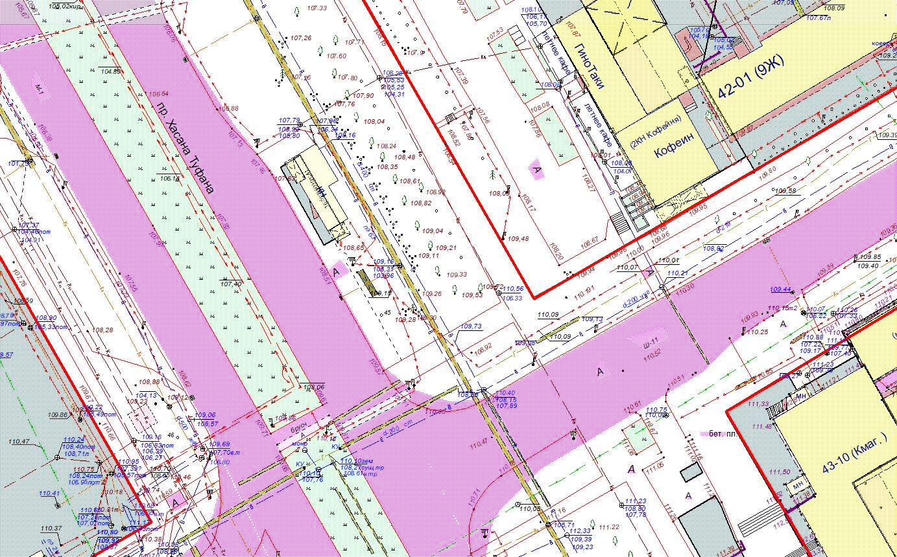

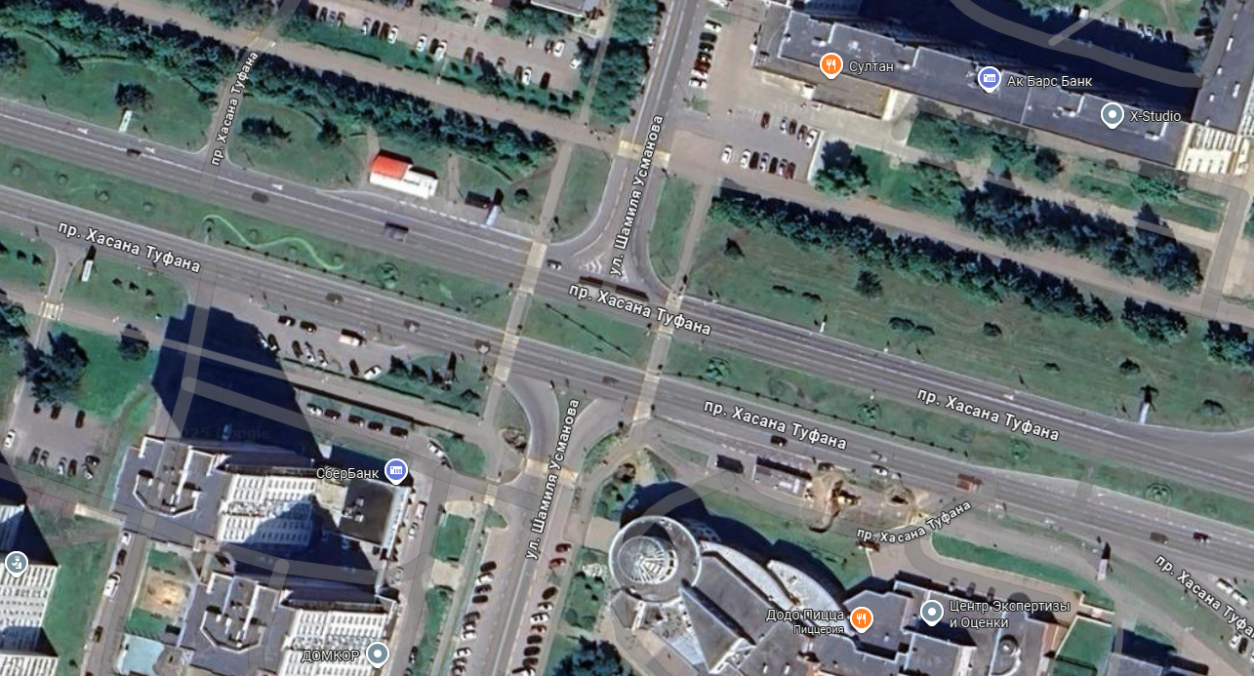

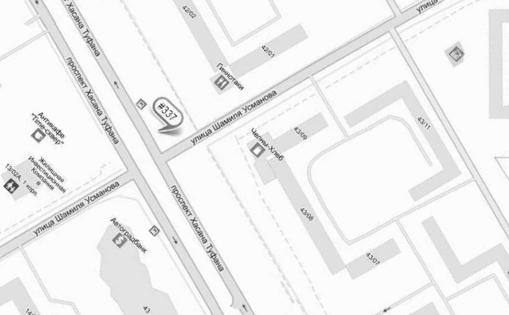
Адрес места размещения рекламной конструкции, лот №22
пр. Сююмбике, на стороне 41/05 (в схеме №373)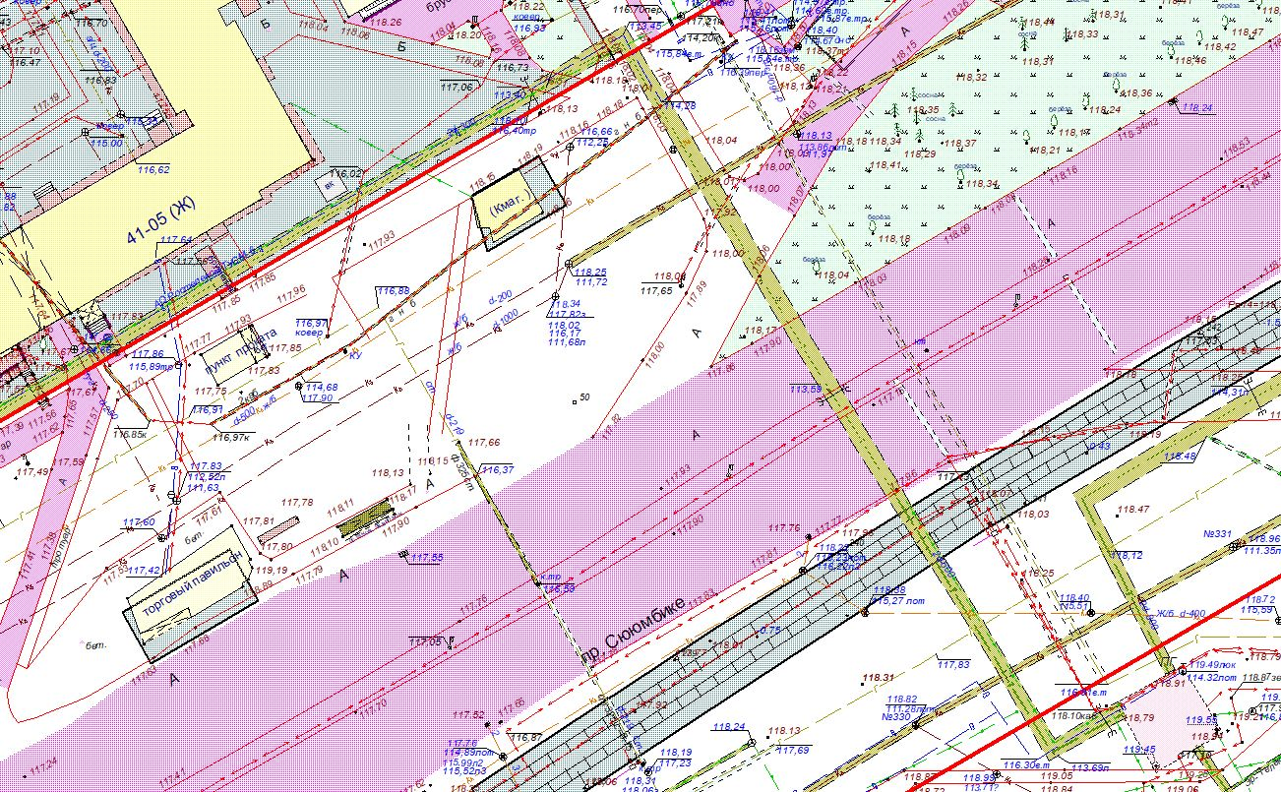

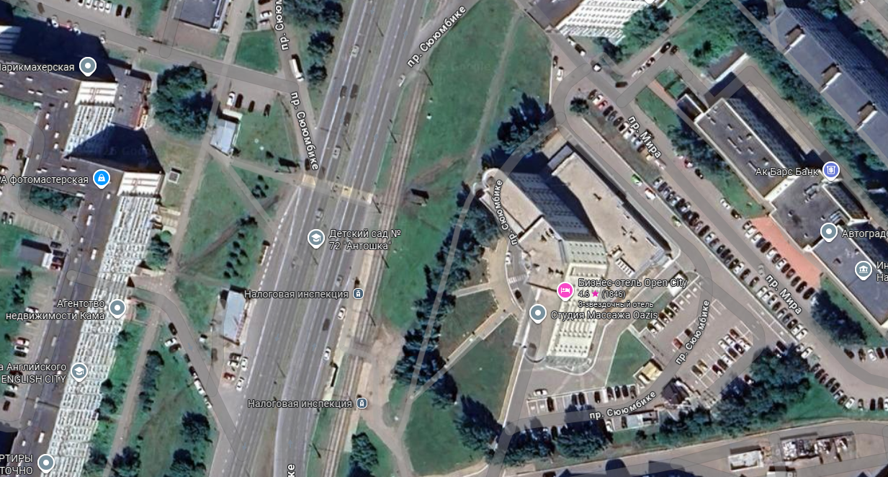

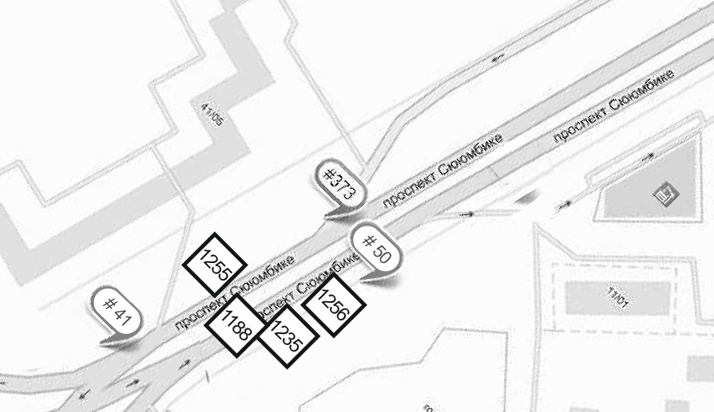

Адрес места размещения рекламной конструкции, лот №23
Пр. Дружбы Народов, у д. 41/05 со стороны Кампи (в схеме №383)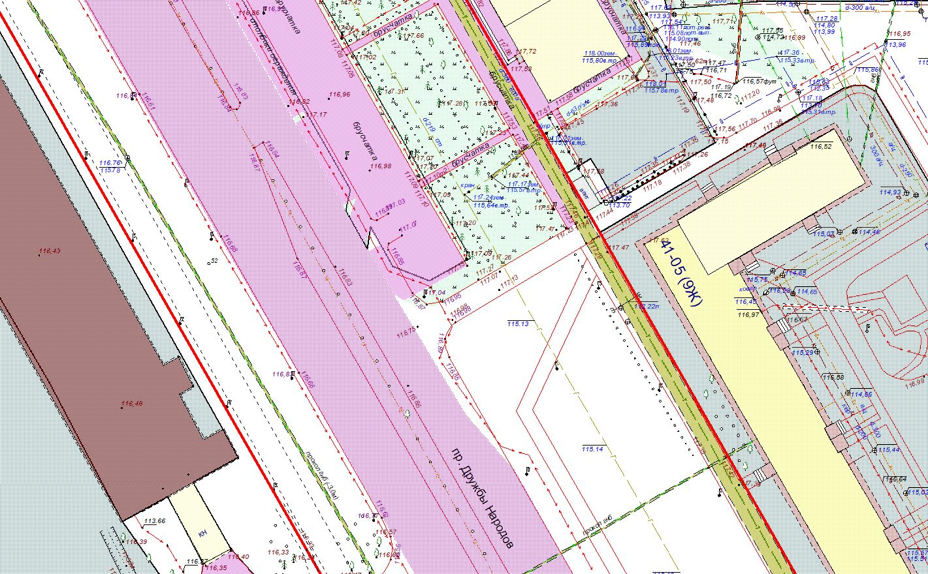

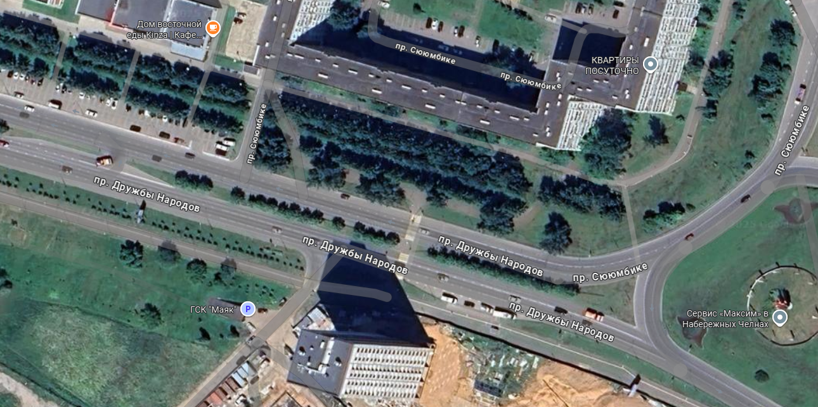

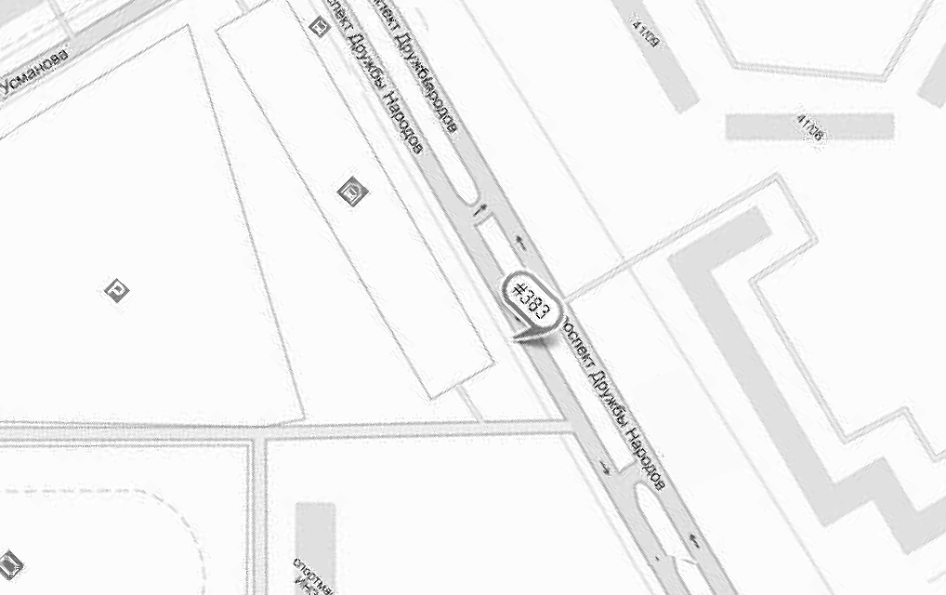

Адрес места размещения рекламной конструкции, лот №24
Пересечение пр. Вахитова и пр. Чулман (АЗС) (в схеме №37)
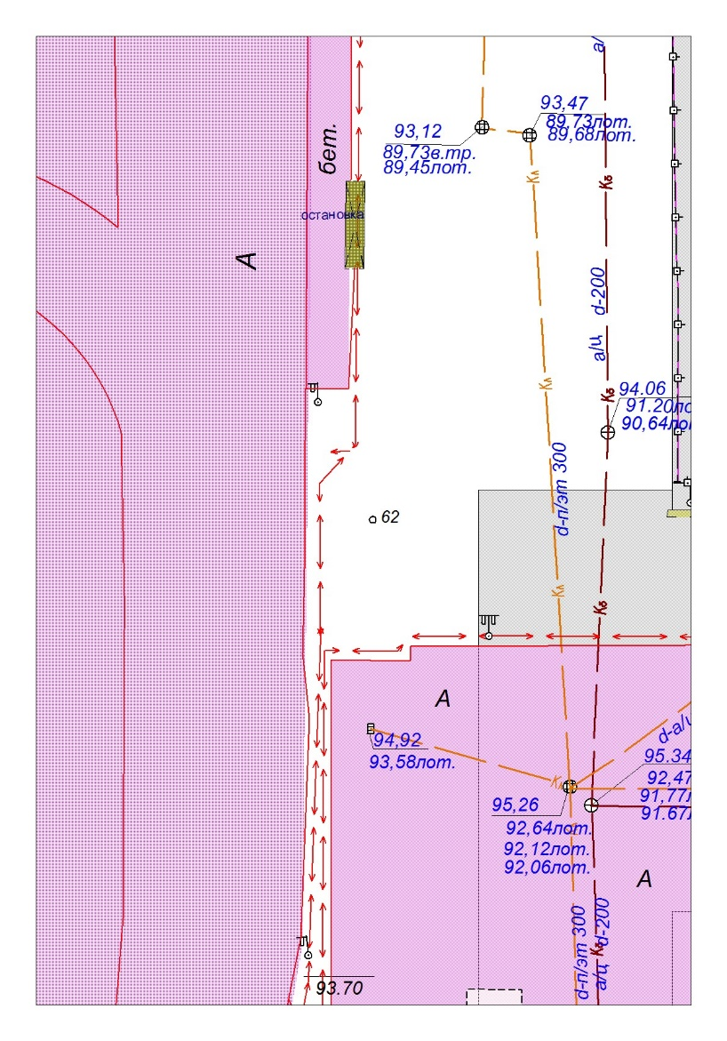
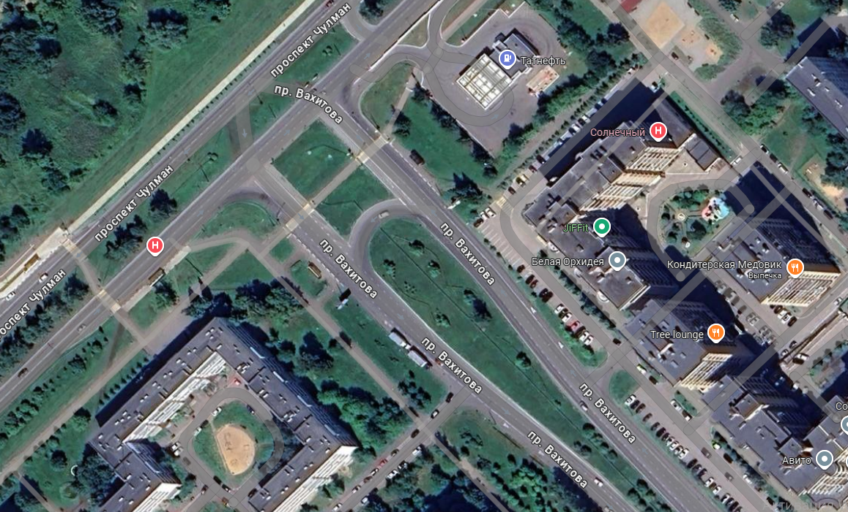
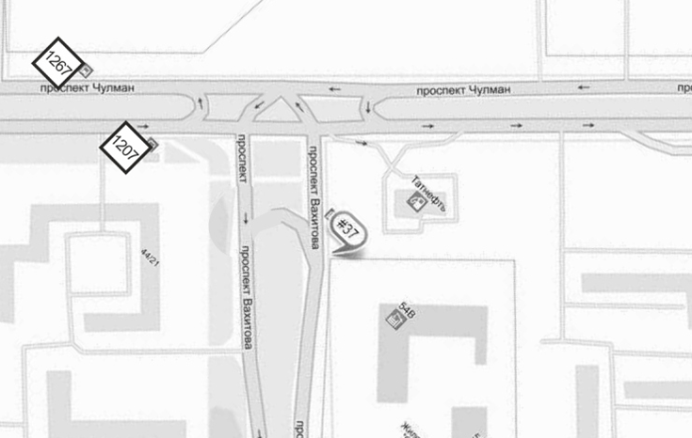

Адрес места размещения рекламной конструкции, лот №25
пр. Мира, в сторону пос. ГЭС, район "ДК Камаза" (в схеме №1103)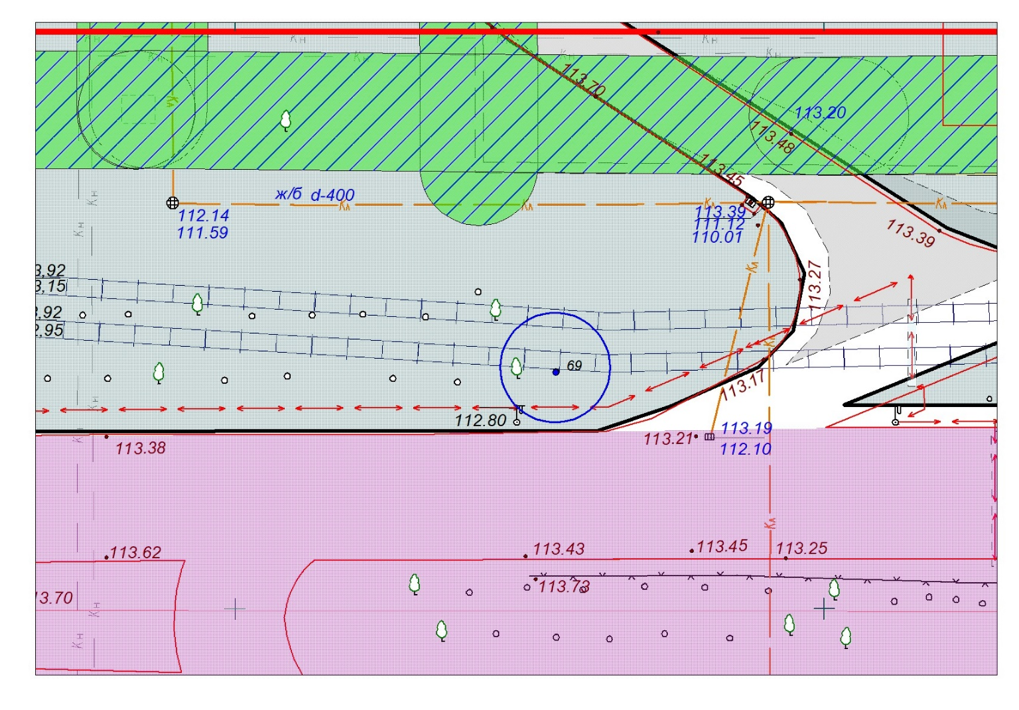
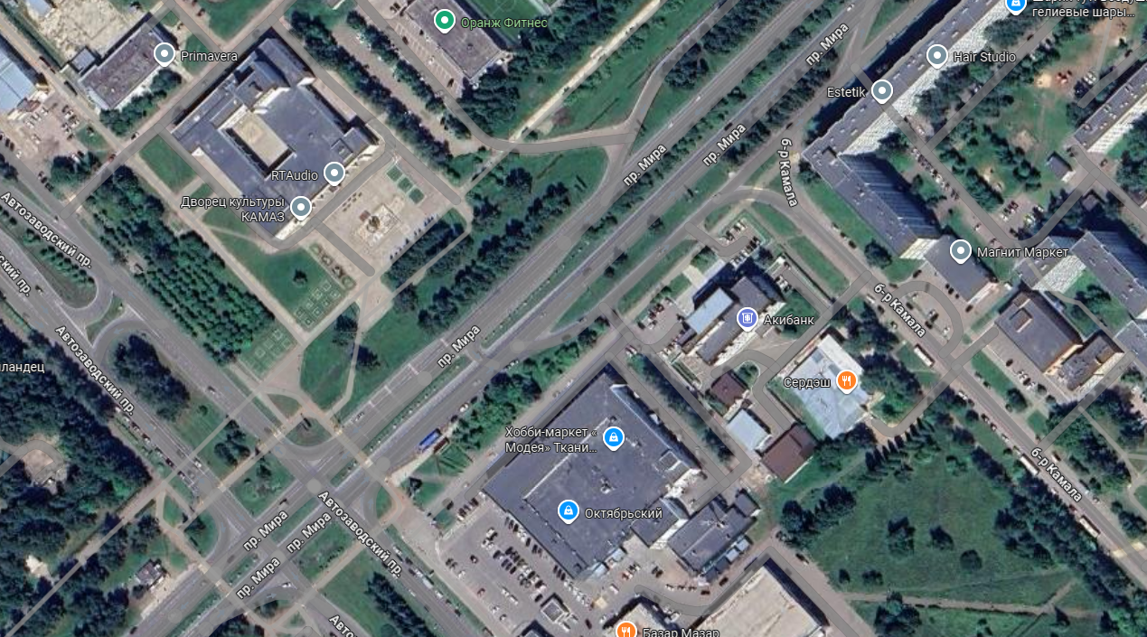

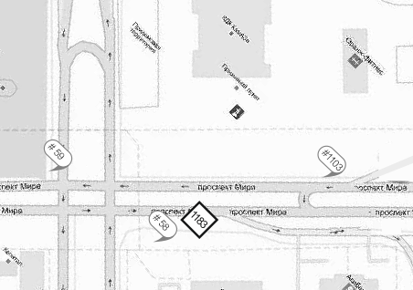
Адрес места размещения рекламной конструкции, лот №26
Пр. Мира, ост. "Райисполком" (в схеме №523)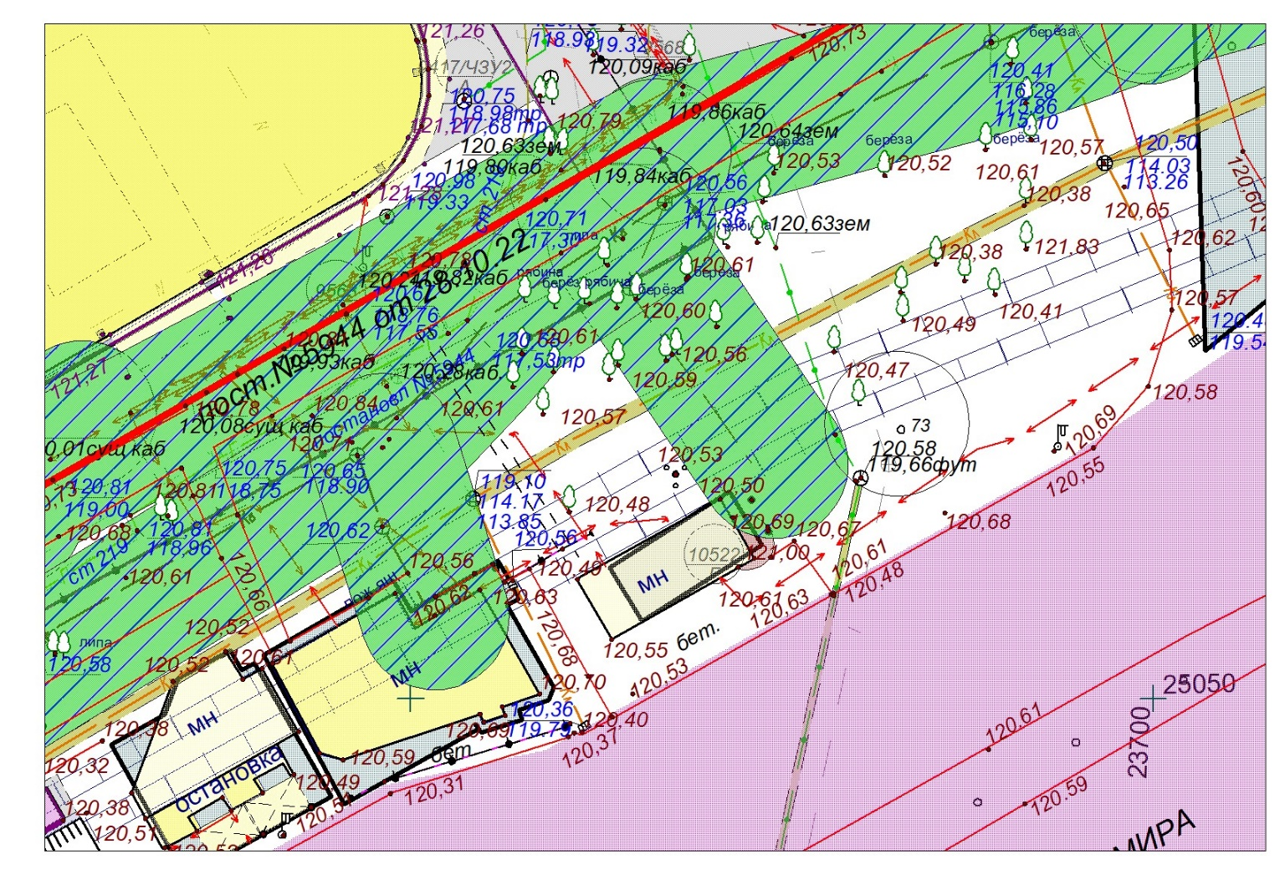
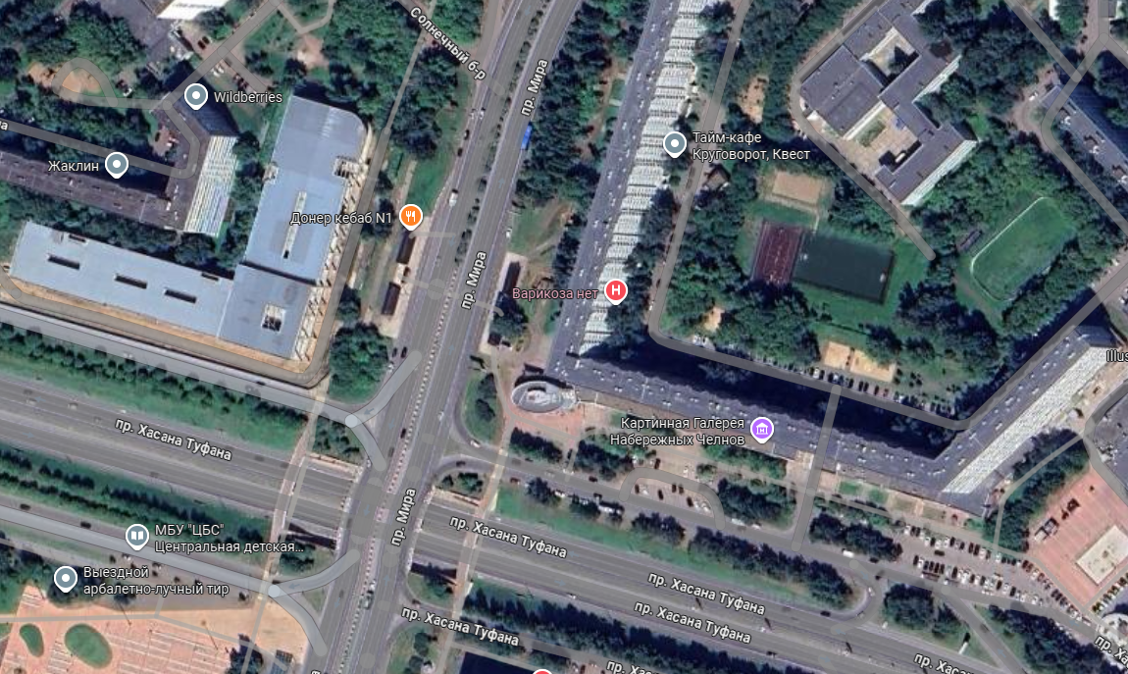

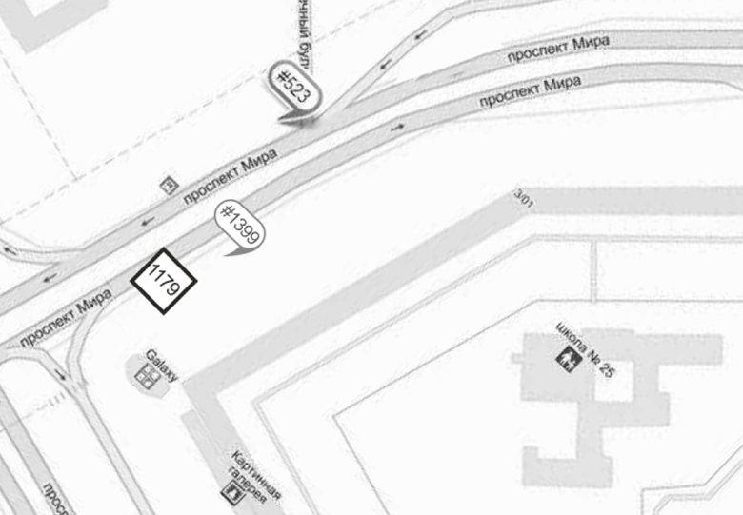

Адрес места размещения рекламной конструкции, лот №27
пр. Мира, напротив д. 11/25, ТД "Камилла" (в схеме №184)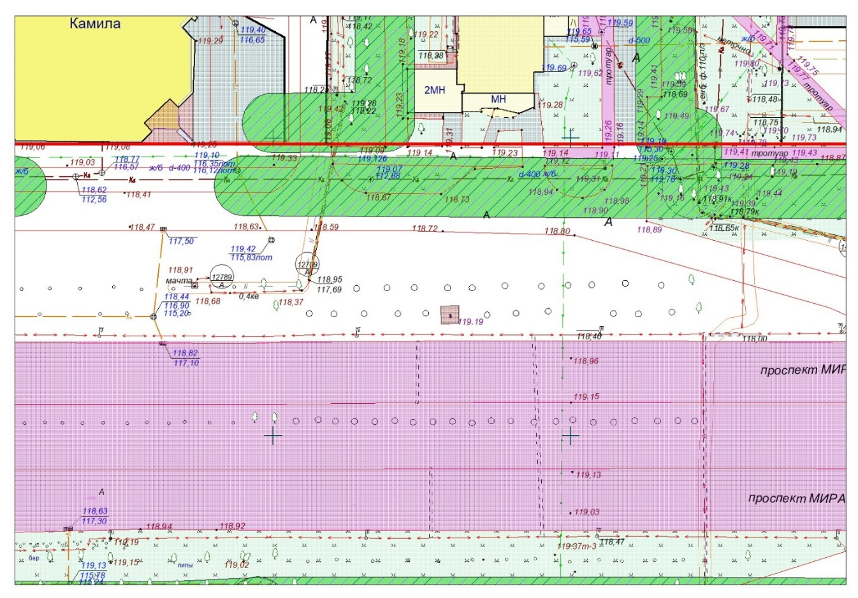
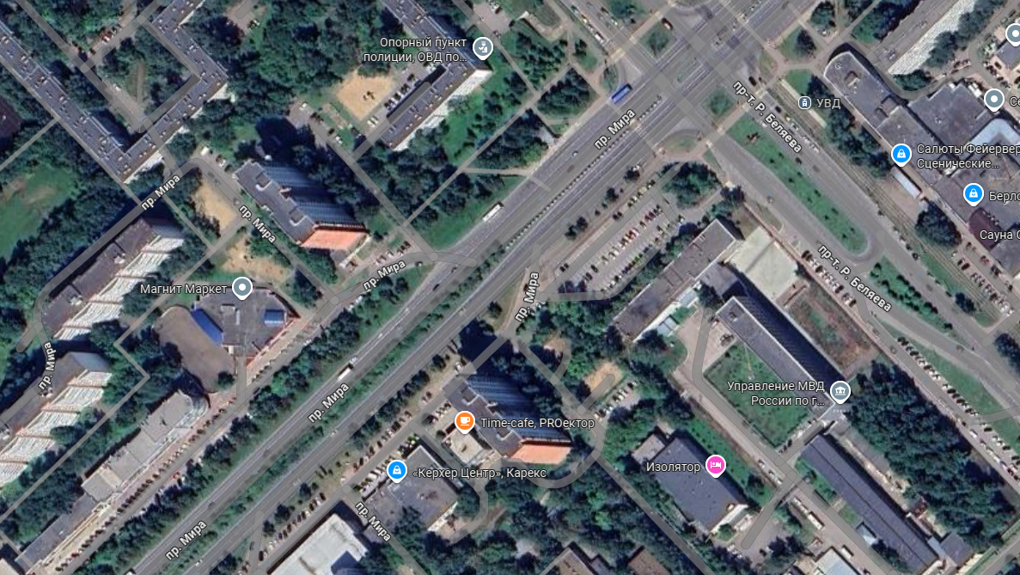

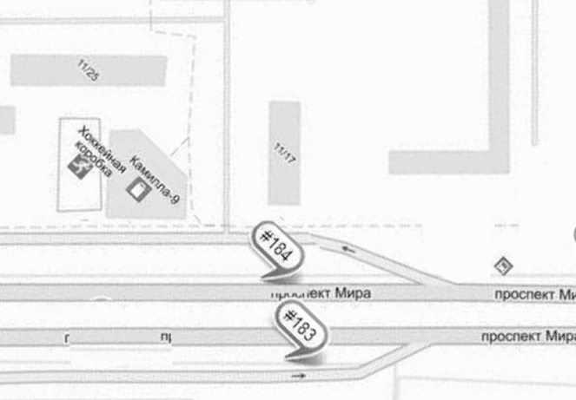

Адрес места размещения рекламной конструкции, лот №28
Набережночелнинский пр. (мостовая развязка "Челныгорстрой") (в схеме №60)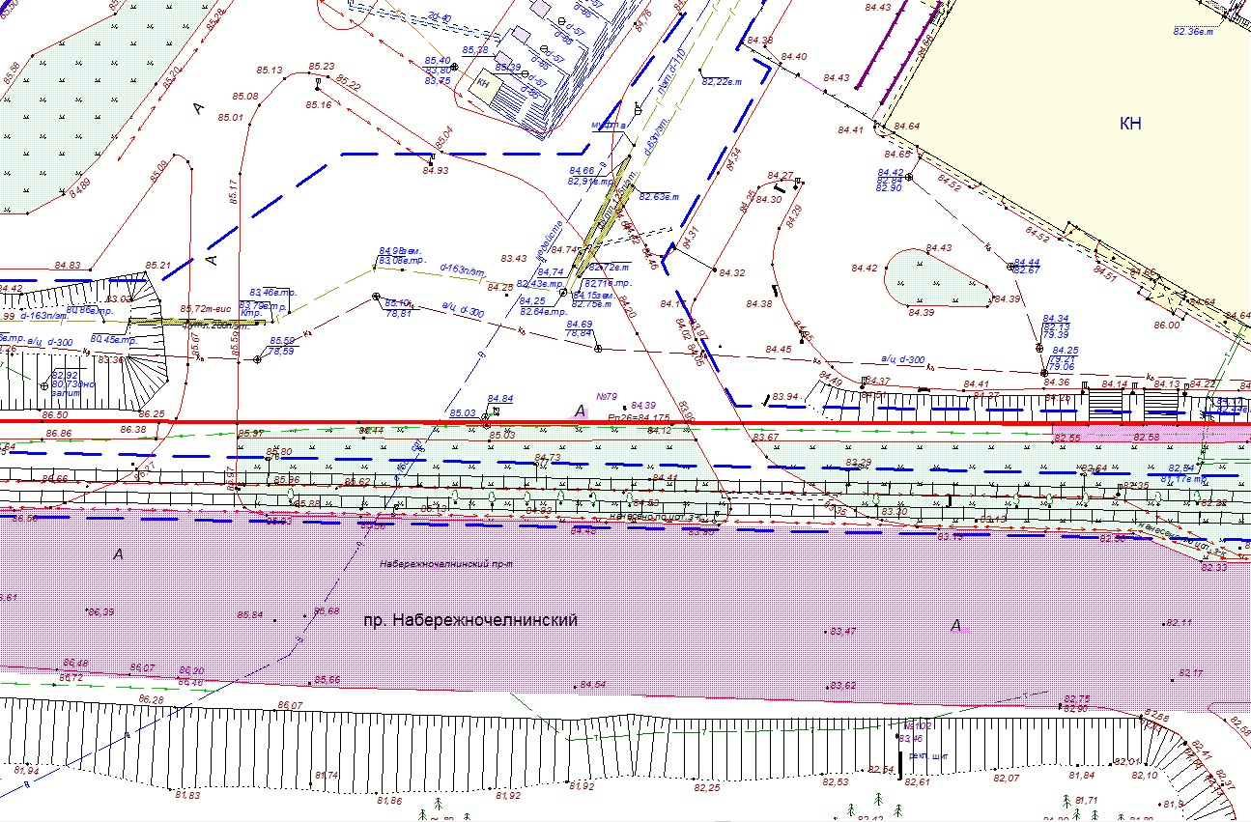

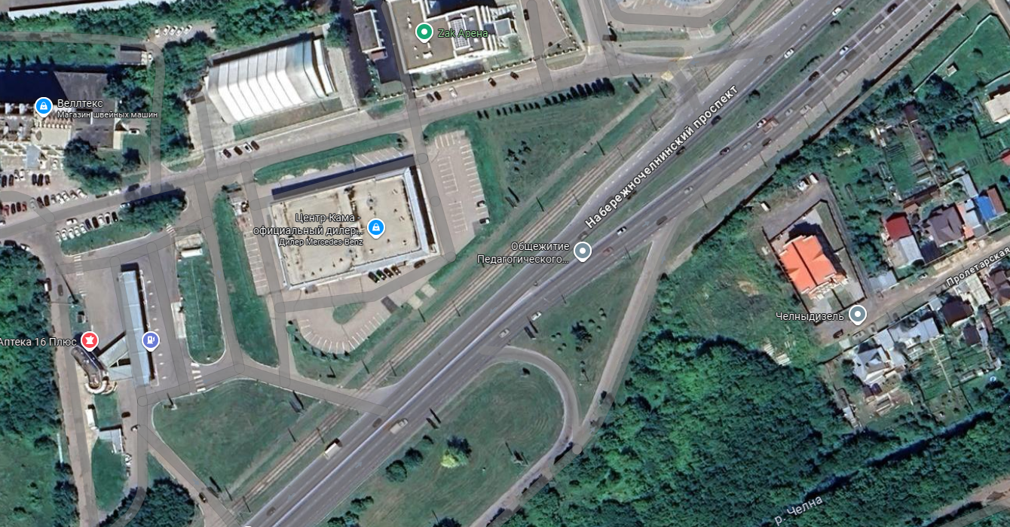

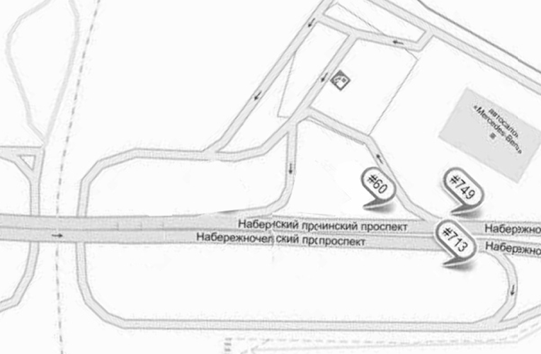

Адрес места размещения рекламной конструкции, лот №29
Набережночелнинский пр., мост через р. Челнинка (в схеме №1013)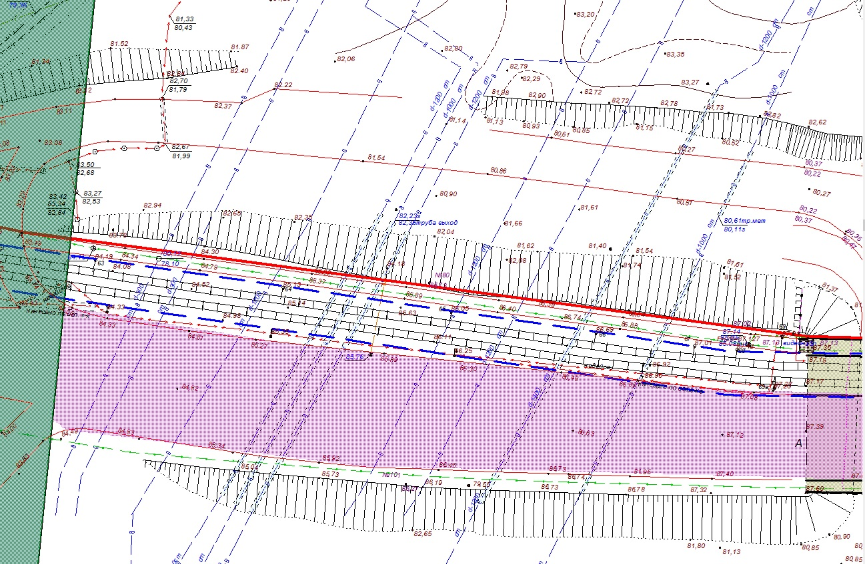

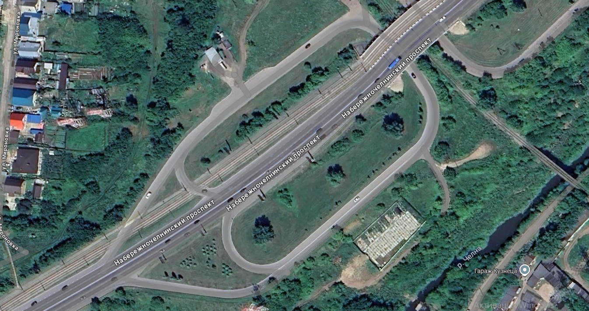

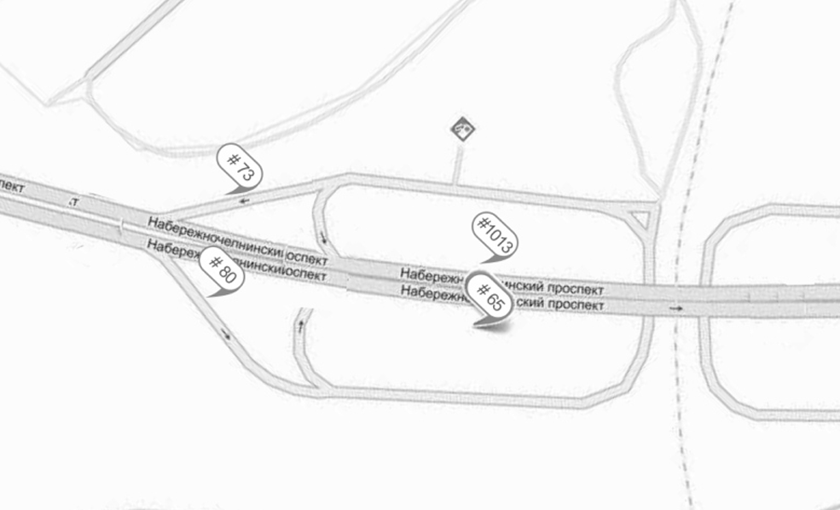
Адрес места размещения рекламной конструкции, лот №30
пр. М.Джалиля, до поворота на набережную Г.Тукая, трехсторонний (в схеме №624)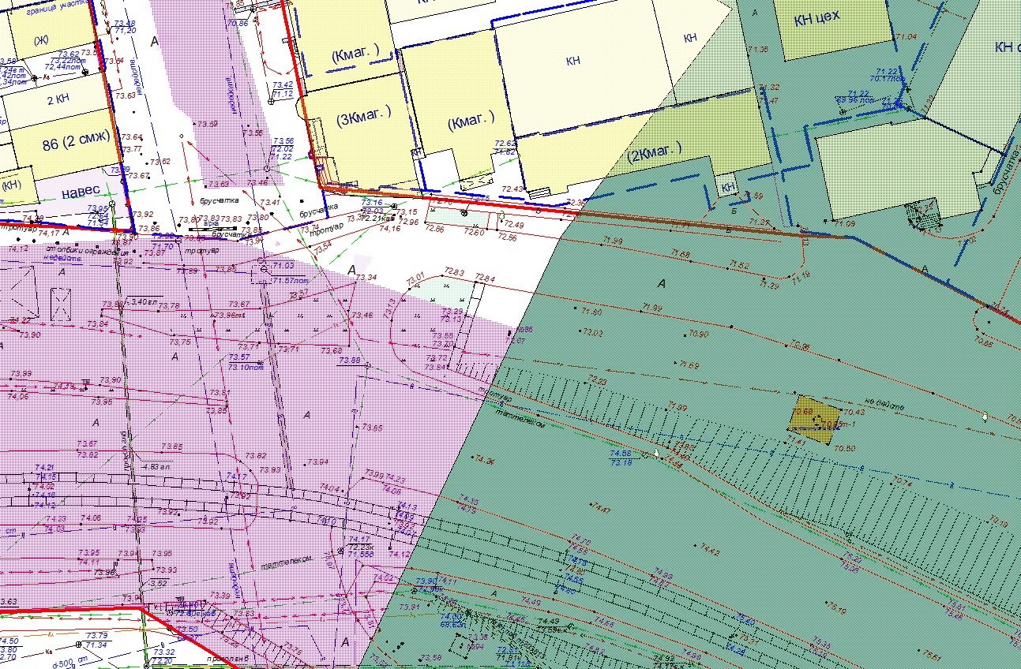

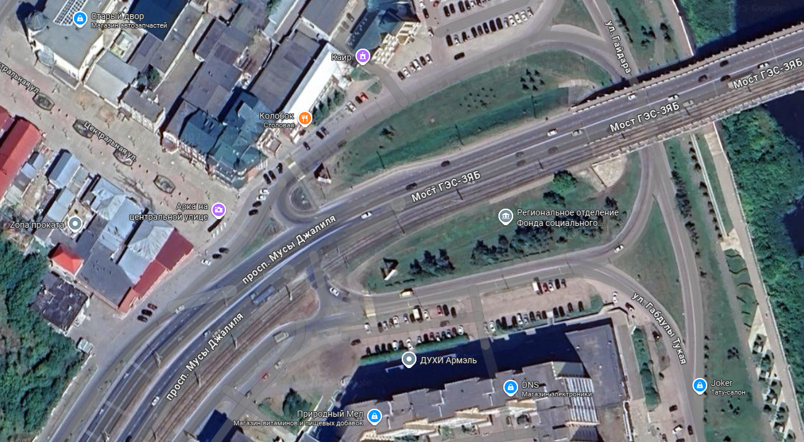

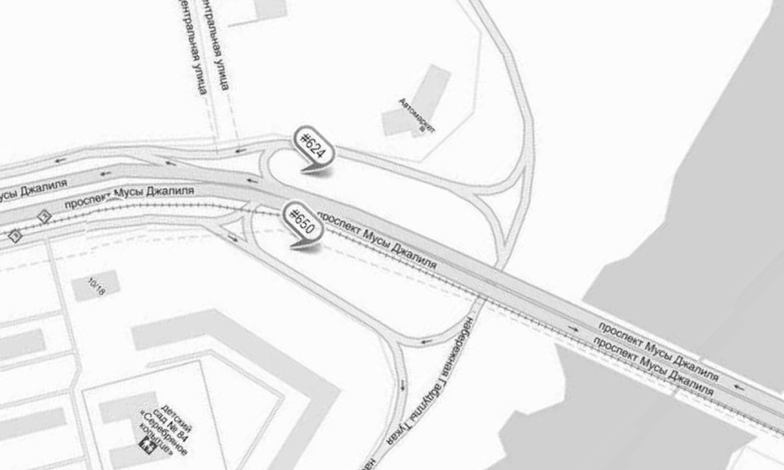

Адрес места размещения рекламной конструкции, лот №31
пр. М. Джалиля, возле 10/70, трехсторонний (в схеме №650)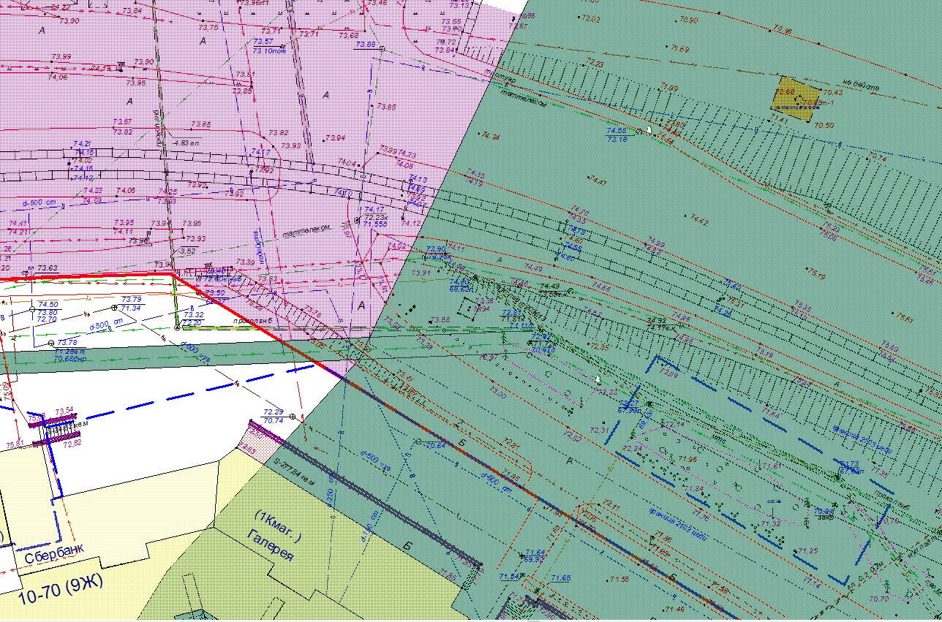

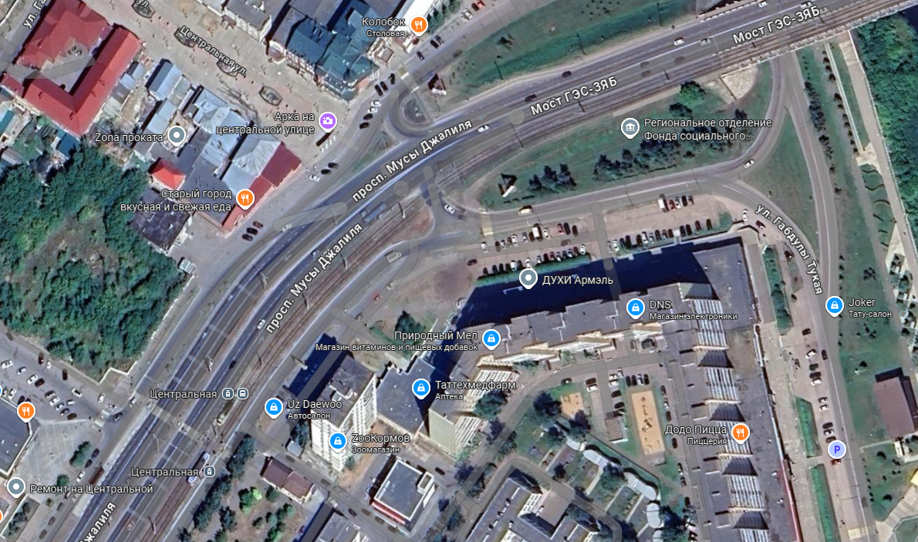

Адрес места размещения рекламной конструкции, лот №32
Набережночелнинский пр., возле автосалона "М-Б" (в схеме №713)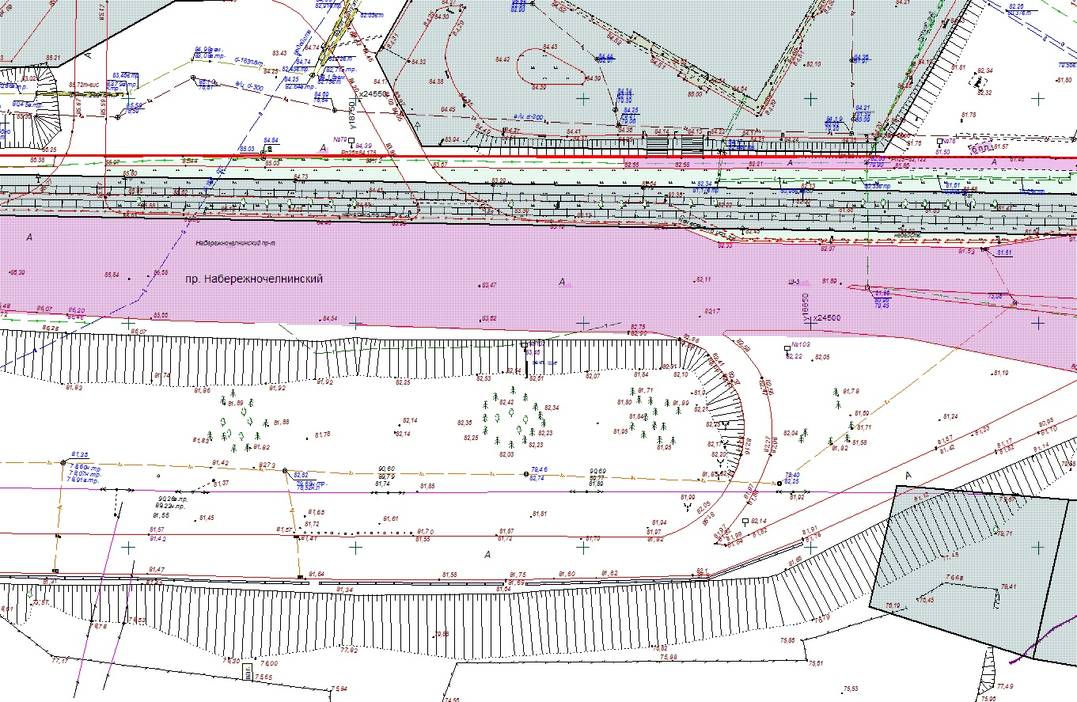

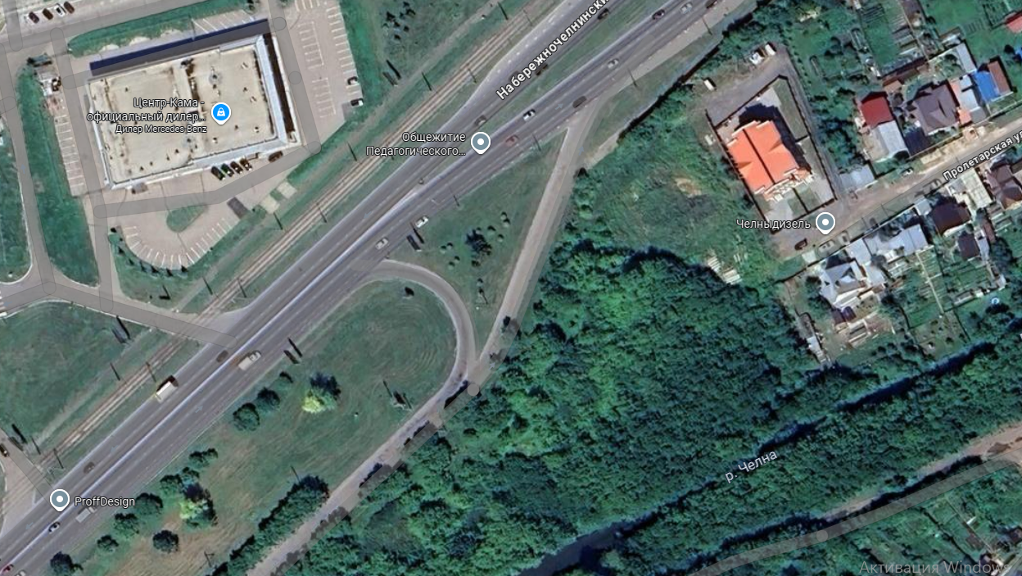

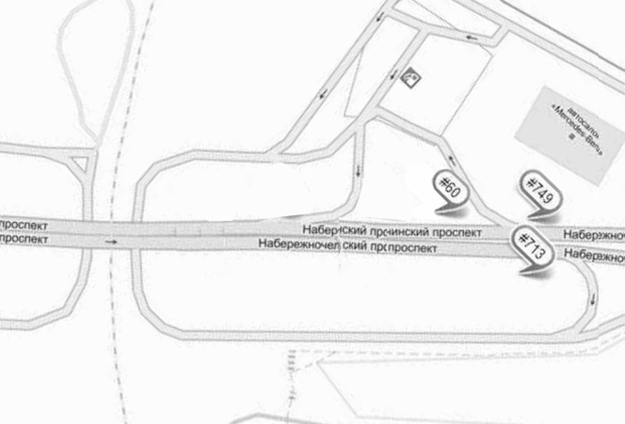

Адрес места размещения рекламной конструкции, лот №33
Набережночелнинский пр., район Орловской церкви (в схеме №1032)
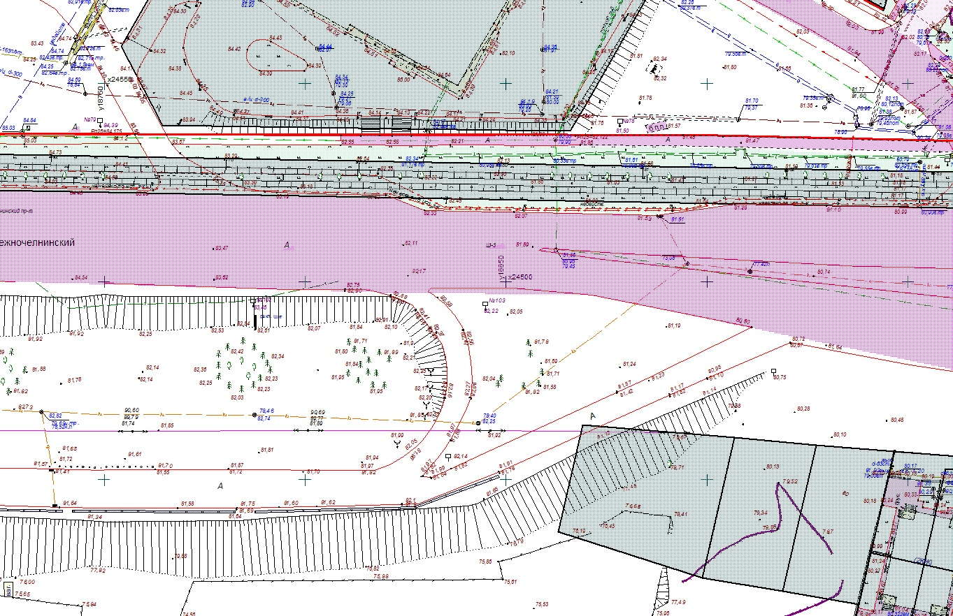

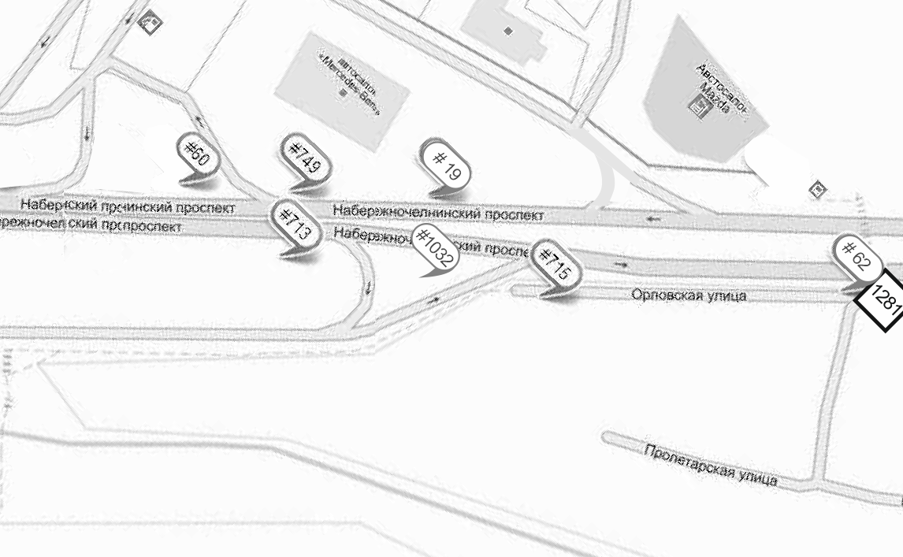

Адрес места размещения рекламной конструкции, лот №34
пр. Мира / пр. Вахитова, ост. "30 комплекс" (АКИБАНК, АСКО) (в схеме №44)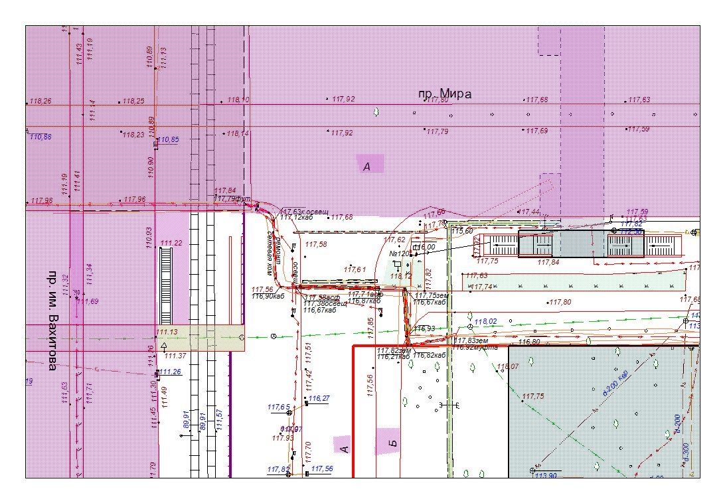
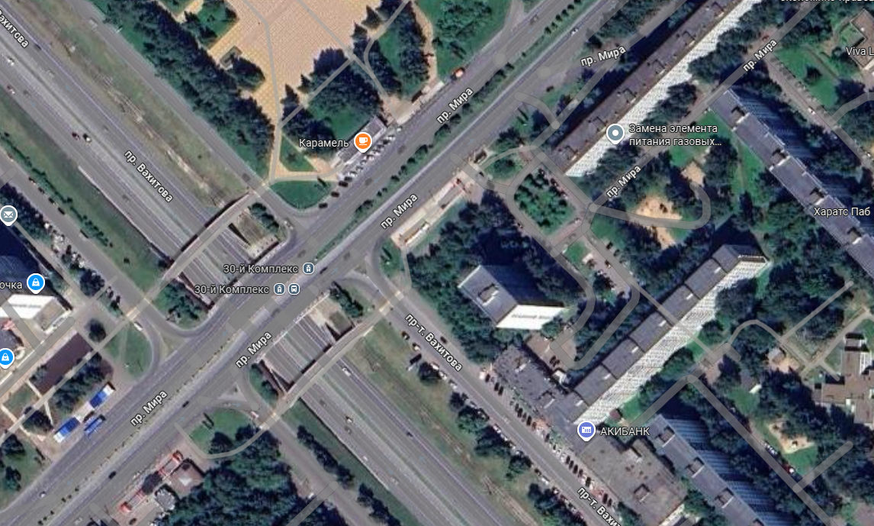

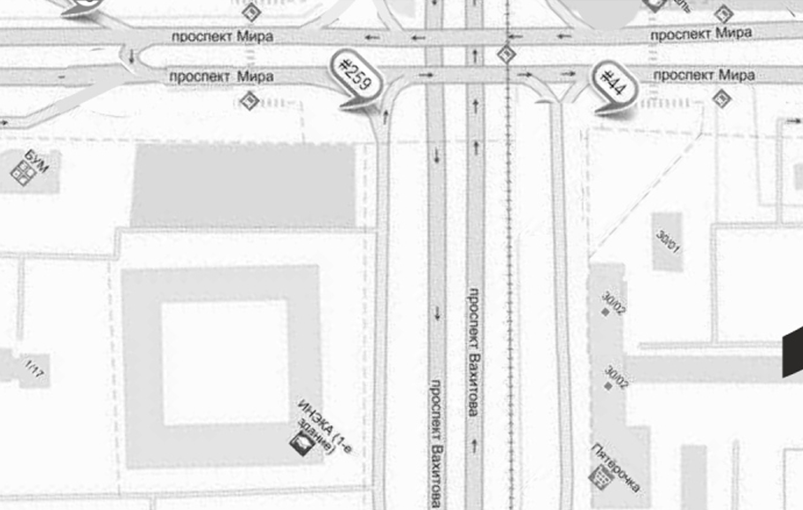

Адрес места размещения рекламной конструкции, лот №35
пр. Сююмбике, напротив магазина "Бэхетле" (в схеме №1083)
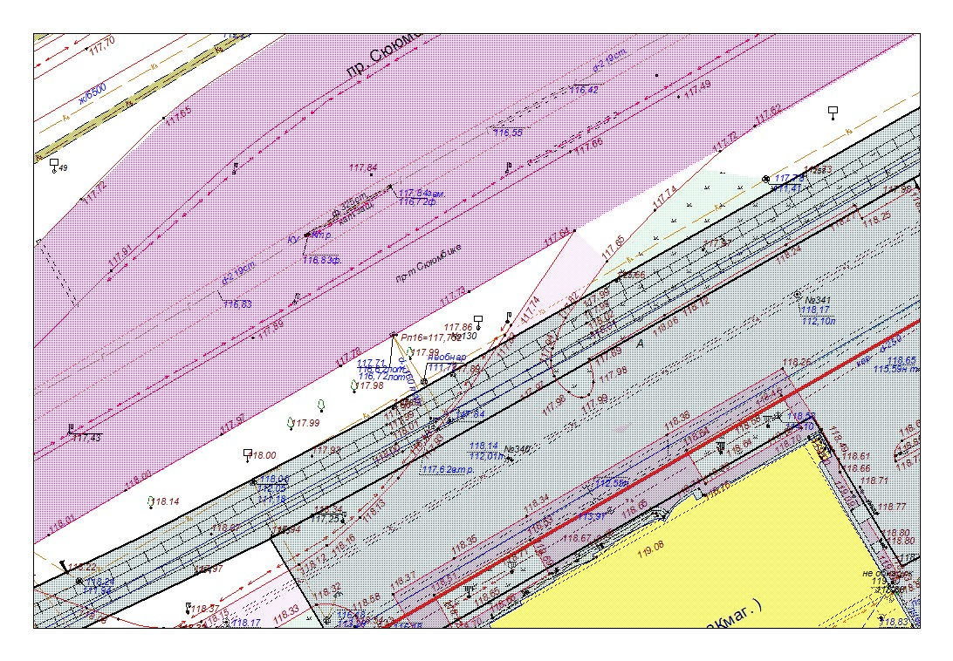
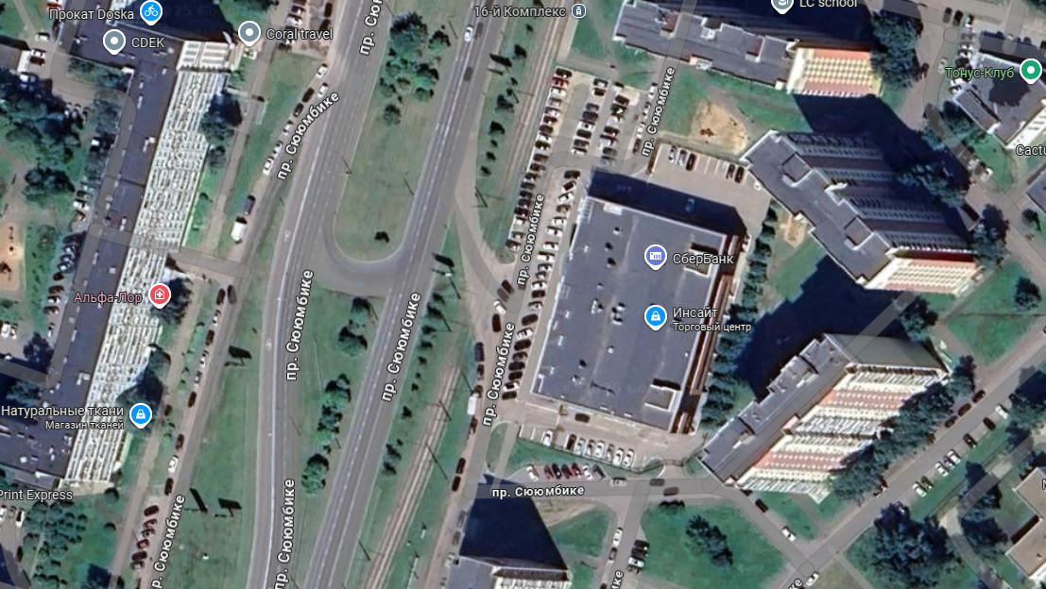

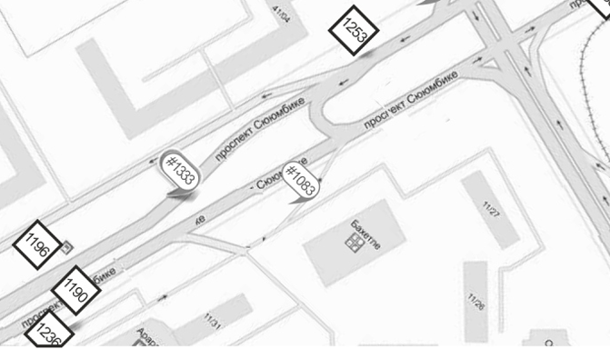
Адрес места размещения рекламной конструкции, лот №36
пр. Мира, напротив д.7/27, перекресток УВД (в схеме №183)
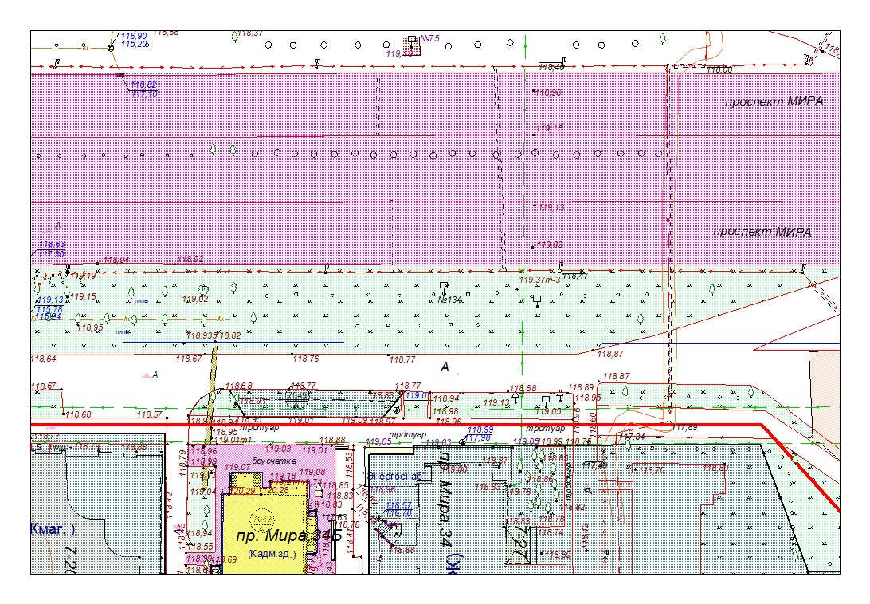
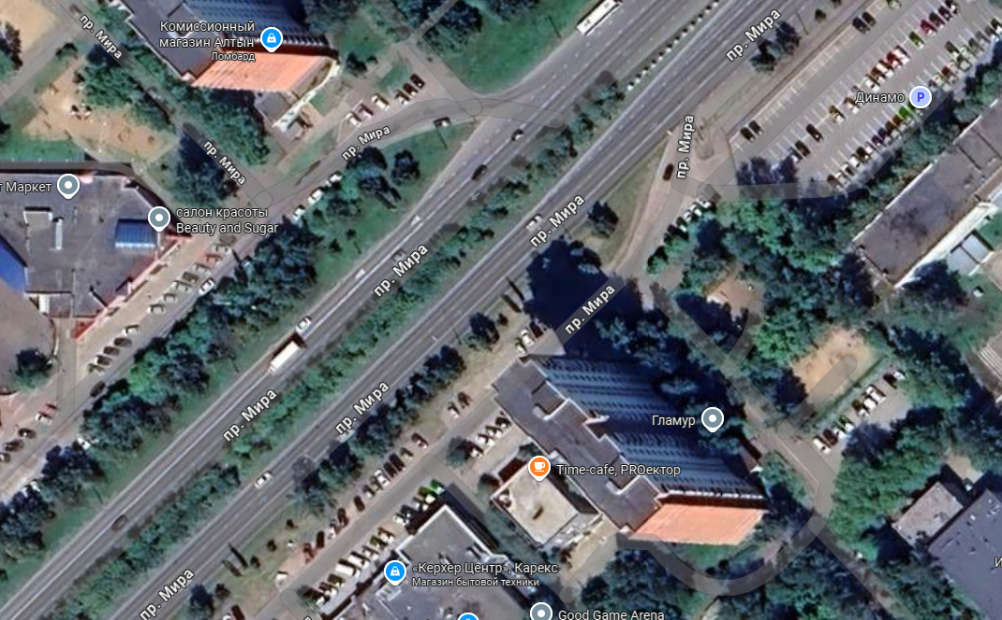

Адрес места размещения рекламной конструкции, лот №37
Пр. Мира, между ост. "УВД" и ост. "Ершова" (в схеме №425)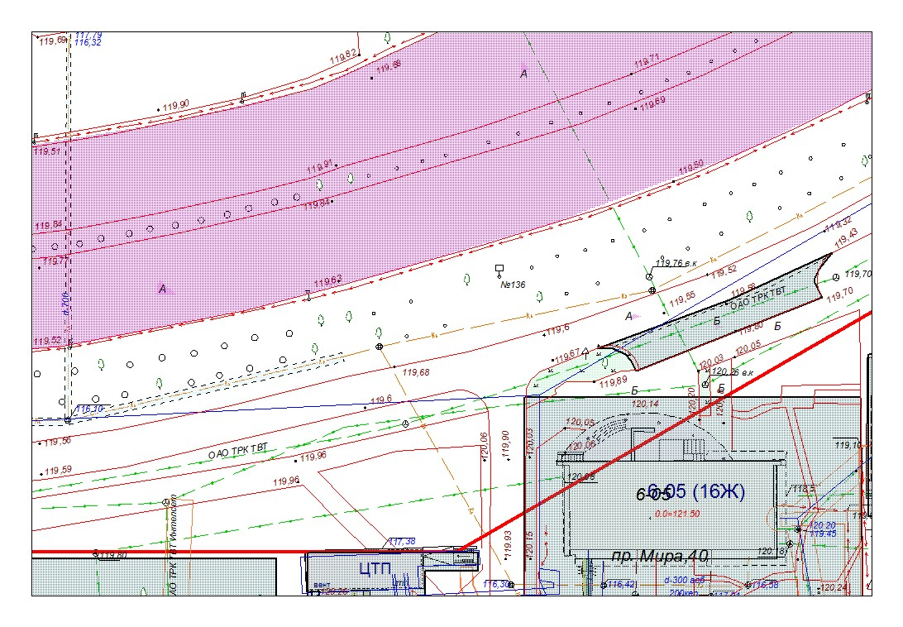
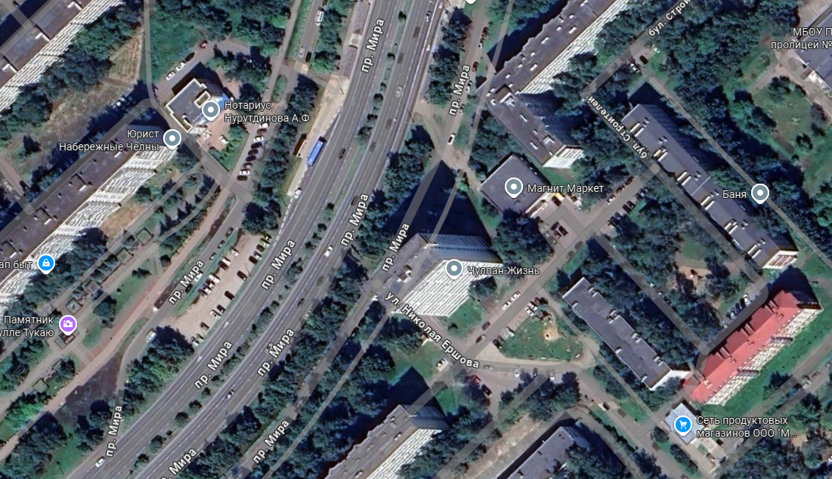

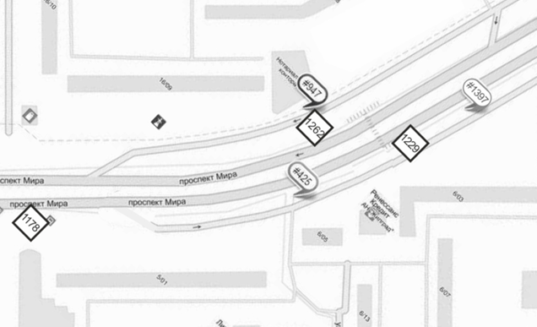
Адрес места размещения рекламной конструкции, лот №38
пр. Мира, в сторону Нового Города, ост. "6 кс." (в схеме №1112)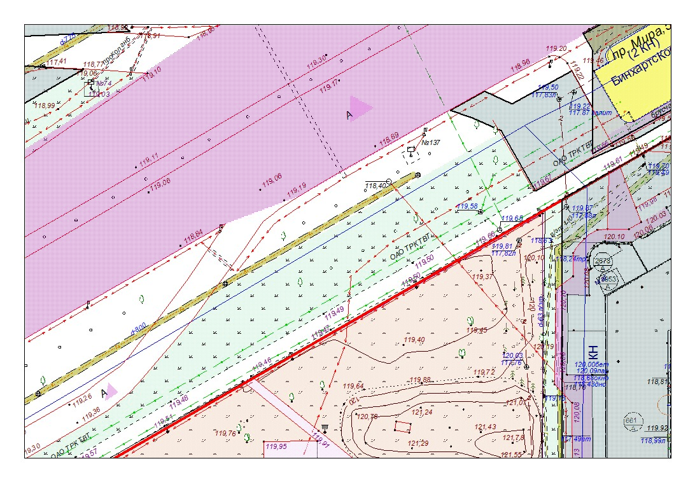
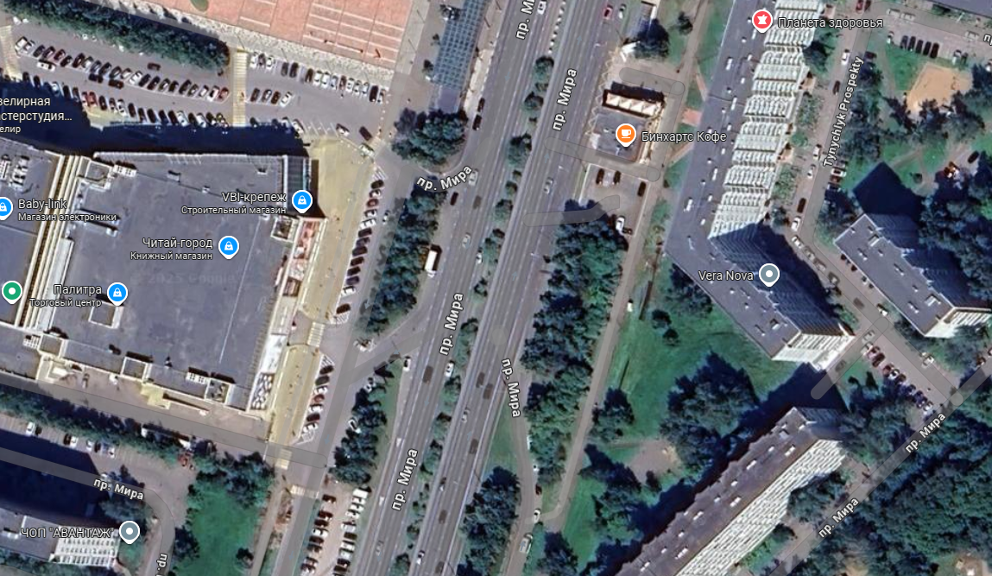

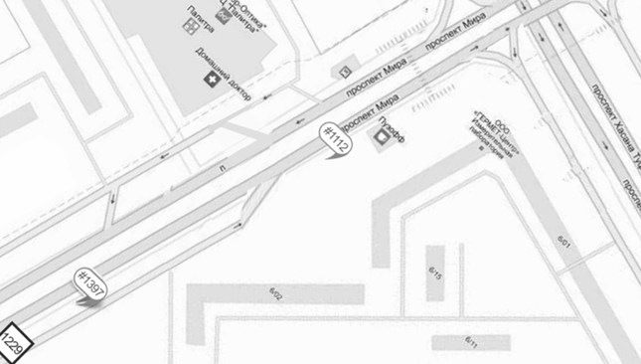

Адрес места размещения рекламной конструкции, лот №39
пр.Мира/пр.Вахитова, район ост.Молодежная, призматрон (в схеме №259)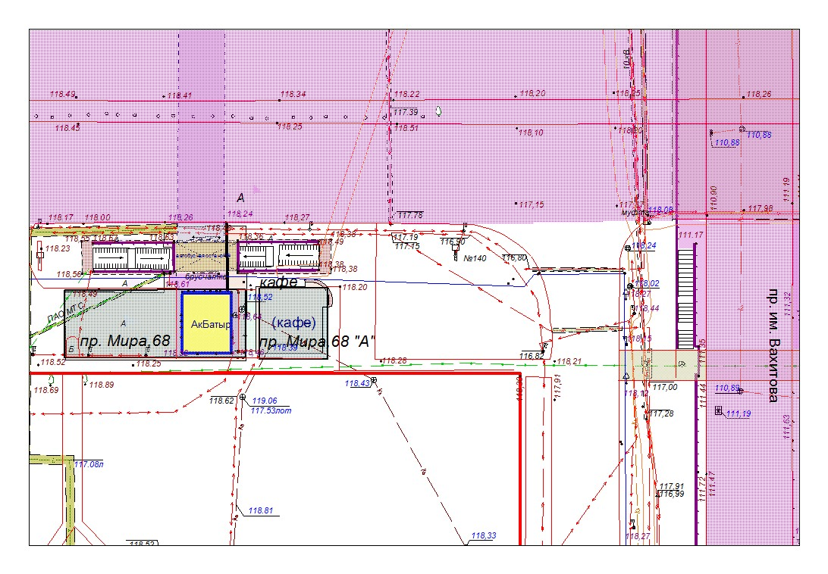
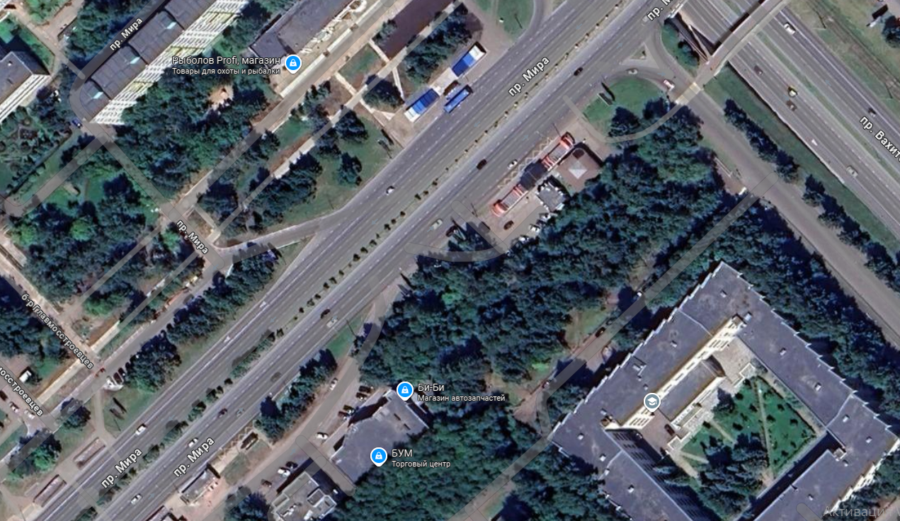

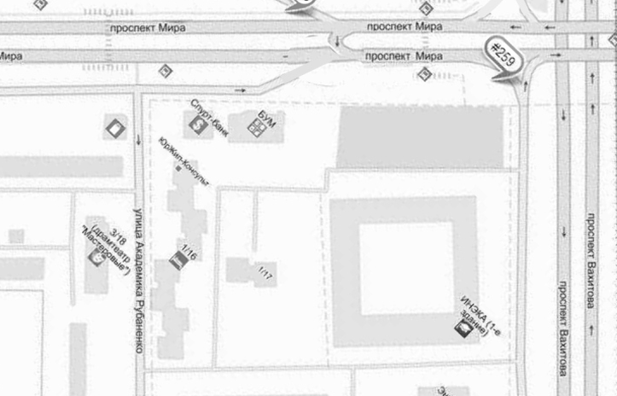

Приложение №4
к аукционной документации
на право заключения договоров на установку и эксплуатацию рекламных конструкций на территории города Набережные Челны

ПРОЕКТ ДОГОВОРА №_____________
на установку и эксплуатацию рекламной конструкции

г.Набережные Челны «___» ___________20__г.

МКУ «Исполнительный комитет муниципального образования город Набережные Челны Республики Татарстан» от имени муниципального образования город Набережные Челны, именуемое в дальнейшем «Исполнительный комитет», в лице _________________________ _____________, действующего на основании ____________, c одной стороны, и ________________________________, именуемое в дальнейшем «Владелец рекламной конструкции», в лице ___________________, действующего на основании ____________, с другой стороны, а вместе именуемые «Стороны», по результатам аукциона (протокол от _____________ № ____ заключили настоящий договор о нижеследующем.

- ПРЕДМЕТ ДОГОВОРА

  - В соответствии с настоящим договором Исполнительный комитет предоставляет Владельцу рекламной конструкции за плату право на установку и эксплуатацию рекламной конструкции согласно техническим характеристикам размещения, указанным в приложении №1 к настоящему договору, на земельном участке, государственная собственность на который не разграничена, согласно приложению №2 к настоящему договору.
  - Рекламная конструкция должна использоваться исключительно в целях распространения рекламы, социальной рекламы.

- ПРАВА И ОБЯЗАННОСТИ СТОРОН

2.1. Исполнительный комитет вправе:
2.1.1. Осуществлять контроль за техническим состоянием и внешним видом рекламной конструкции.
2.1.2. В случае выявления несоответствия технического состояния или внешнего вида рекламной конструкции направлять Владельцу рекламной конструкции требования об устранении нарушений с указанием срока их устранения.
2.1.3. В случае неисполнения Владельцем рекламной конструкции обязанности, предусмотренной пунктом 2.4.9, самостоятельно, без согласования с Владельцем рекламной конструкции, привлекать третьи лица для устранения замечаний.
Связанные с устранением замечаний расходы привлеченных Исполнительным комитетом третьих лиц возмещаются Владельцем рекламной конструкции.
2.1.4. Участвовать в приемке работ, предусмотренных пунктом 2.4.3 настоящего договора.
2.1.5. Не чаще одного раза в год увеличивать размер платы за право на установку и эксплуатацию. Увеличение размера платы производится на основании отчета об оценке стоимости квадратного метра информационного поля рекламной конструкции.
Новый размер платы за право на установку и эксплуатацию рекламной конструкции применяется к отношениям сторон по настоящему договору с даты, указанной в уведомлении об изменении размера платы за право на установку и эксплуатацию рекламной конструкции, направленном Исполнительным комитетом в адрес Владельца рекламной конструкции.
2.2. Исполнительный комитет обязуется:
2.2.1. Выдать Владельцу рекламной конструкции разрешение на установку и эксплуатацию рекламной конструкции в порядке, установленном Федеральным законом от 13.03.2006 № 38-ФЗ «О рекламе» (далее – ФЗ «О рекламе»), постановлением Исполнительного комитета от 20.07.2023 № 6462 «Об утверждении Положения о порядке установки и эксплуатации рекламных конструкций на территории муниципального образования город Набережные Челны» (далее – Положение), иными муниципальными правовыми актами города Набережные Челны.
2.3. Владелец рекламной конструкции вправе:
2.3.1. После получения разрешения на установку и эксплуатацию рекламной конструкции установить рекламную конструкцию и эксплуатировать ее в течение срока действия настоящего договора;
2.3.2. Осуществлять беспрепятственный доступ к месту размещения рекламной конструкции и пользоваться указанным местом для целей, связанных с осуществлением прав Владельца рекламной конструкции, в том числе с монтажом, эксплуатацией, техническим обслуживанием и демонтажем рекламной конструкции.
2.4. Владелец рекламной конструкции обязуется:
2.4.1. В течение десяти дней с момента заключения настоящего договора в порядке, предусмотренном ФЗ «О рекламе», Положением, муниципальными правовыми актами города Набережные Челны обратиться с заявлением о выдаче разрешения на установку и эксплуатацию рекламной конструкции;
2.4.2. Спроектировать, изготовить и установить рекламную конструкцию в соответствии с приложениями №1 и №2 к настоящему договору, а также в соответствии с требованиями строительных норм и правил, техники безопасности, техники пожарной безопасности;
2.4.3. В случае необходимости проведения земляных работ при установке рекламной конструкции самостоятельно и за свой счет в установленном порядке оформить ордер на производство земляных работ;
2.4.4. Выполнить благоустройство территории в течение трех дней после монтажа рекламной конструкции;
2.4.5. Завершить работы, указанные в пунктах 2.4.2, 2.4.4 настоящего договора, в течение 3 месяцев с момента выдачи разрешения на установку и эксплуатацию рекламной конструкции;
2.4.6. Письменно уведомить Исполнительный комитет о завершении выполнения работ, предусмотренных пунктами 2.4.2, 2.4.4 настоящего договора, в течение трех дней с момента завершения работ для согласования результата работ. В случае обнаружения Исполнительным комитетом недостатков выполненных работ Владелец рекламной конструкции обязан устранить их в указанный Исполнительным комитетом срок;
2.4.7. Обеспечивать безопасность эксплуатации рекламной конструкции, следить за внешним видом рекламной конструкции, своевременно производить работы по ее ремонту, помывке и покраске, содержать рекламную конструкцию в состоянии, соответствующем техническим требованиям, содержащимся в приложении №1 к настоящему договору;
2.4.8. Производить оплату за право на установку и эксплуатацию в точном соответствии с условиями настоящего договора;
2.4.9. За свой счёт осуществлять монтаж и демонтаж рекламной конструкции, нести расходы, связанные с ее эксплуатацией, включая расходы на возмещение вреда, причиненного третьим лицам в связи с эксплуатацией рекламной конструкции;
2.4.10. В установленные в письмах Исполнительного комитета сроки устранять замечания, связанные с исполнением условий настоящего договора;
2.4.11. В течение пяти рабочих дней со дня получения счета произвести оплату расходов, связанных с устранением замечаний третьих лиц, привлеченных Исполнительным комитетом в порядке пункта 2.1.3 настоящего договора;
2.4.12. Обеспечить наличие заставки в случае отсутствия рекламы на информационном поле рекламной конструкции;
2.4.13. По истечении срока действия настоящего договора в течение трех дней произвести демонтаж рекламной конструкции и восстановить благоустройство территории;
2.4.14. Предоставить информационное поле для распространения социальной рекламы в пределах пяти процентов годового объема распространяемой им рекламы (в том числе общего времени рекламы, распространяемой в теле- и радиопрограммах, общей рекламной площади печатного издания, общей рекламной площади рекламной конструкции).
2.4.14. Письменно в пятидневный срок уведомить Исполнительный комитет об изменении своих реквизитов (наименования, местонахождения, почтового адреса, электронной почты, факсимильной связи), предназначенных для направления Исполнительным комитетом корреспонденции. В случае неисполнения Владельцем рекламной конструкции настоящего условия договора корреспонденция, направляемая Исполнительным комитетом по указанным в настоящем договоре реквизитам, считается отправленной Владельцу рекламной конструкции, который вне зависимости от ее фактического получения считается извещенным (получившим корреспонденцию).

- РАСЧЕТЫ МЕЖДУ СТОРОНАМИ

3.1. Плата за право на установку и эксплуатацию рекламной конструкции вносится Владельцем рекламной конструкции ежемесячно предоплатой не позднее первого числа каждого месяца, с момента установки рекламной конструкции в размере, установленном пунктом 3.2 настоящего договора.
3.2. Плата за право на установку и эксплуатацию рекламной конструкции составляет _______ (__________________) рублей ___ копеек за один квадратный метр информационного поля рекламной конструкции в месяц, всего ___________ (_______________) рубля _____ копеек.
3.3. Оплата осуществляется путём перечисления денежных средств на счет, указанный в реквизитах настоящего договора.
3.4. Фактом оплаты является зачисление суммы платежа на счет, указанный в реквизитах настоящего договора.

- ОТВЕТСТВЕННОСТЬ СТОРОН

4.1. За неисполнение или ненадлежащее исполнение своих обязательств, установленных настоящим договором, Стороны несут ответственность в соответствии с действующим законодательством Российской Федерации.
4.2. В случае нарушения Владельцем рекламной конструкции сроков оплаты, предусмотренных пунктами 3.1, 2.4.10 настоящего договора, Исполнительный комитет вправе потребовать от Владельца рекламной конструкции уплаты неустойки. Неустойка начисляется за каждый день просрочки исполнения обязательств по оплате в размере 0,1% от просроченной суммы.
4.3. В случае нарушения Владельцем рекламной конструкции, обязанностей, предусмотренных пунктами 2.4.2 – 2.4.6, 2.4.8 – 2.4.9, 2.4.11 – 2.4.13 настоящего договора, Владелец рекламной конструкции выплачивает по требованию Исполнительного комитета штраф в размере 50 000 (пятьдесят тысяч) рублей за каждое нарушение.

- ПРОЧИЕ УСЛОВИЯ

5.1. Ответственность за содержание рекламы несет Владелец рекламной конструкции.
5.2. Если по причинам, связанным с изменением городской планировки, строительством, реконструкцией, ремонтом, сносом, утратой, разрушением и т.п. имущества, к которому присоединяется рекламная конструкция, возникает необходимость демонтажа рекламной конструкции, то Владелец рекламной конструкции обязан осуществить такой демонтаж на основании письменного обращения Исполнительного комитета в течение десяти рабочих дней. Плата за право на установку и эксплуатацию рекламной конструкции с момента демонтажа рекламной конструкции до завершения указанных работ не взимается.
5.3. По истечении срока действия настоящего договора и неисполнении Владельцем рекламной конструкции своих обязательств по демонтажу рекламной конструкции Исполнительный комитет вправе демонтировать рекламную конструкцию, возложив на Владельца рекламной конструкции расходы, понесенные в связи с демонтажем, хранением и в необходимых случаях уничтожением рекламной конструкции.
5.4. В случае возникновения споров по настоящему договору Стороны примут все меры к разрешению их путем переговоров. В случае невозможности их разрешения таким путем они будут переданы на рассмотрение в Арбитражный суд Республики Татарстан.
5.5. Настоящий договор составлен в двух экземплярах, имеющих одинаковую юридическую силу, по одному для каждой из Сторон.

- СРОК ДЕЙСТВИЯ ДОГОВОРА. ПОРЯДОК РАСТОРЖЕНИЯ

6.1. Настоящий договор вступает в силу с момента его подписания Сторонами и действует в течение пяти лет.
6.2. Настоящий договор может быть расторгнут по соглашению Сторон.
6.3. Исполнительный комитет вправе в одностороннем, внесудебном порядке расторгнуть договор в случаях:
6.3.1. Неисполнения или ненадлежащего исполнения Владельцем рекламной конструкции условий настоящего договора, в том числе в случаях:
- использования рекламной конструкции не в целях, предусмотренных пунктом 1.2 настоящего договора;
- нарушения Владельцем рекламной конструкции сроков оплаты более двух раз подряд.
6.3.2. Аннулирования или признания недействительным разрешения на установку рекламной конструкции в соответствии с действующим законодательством;
6.3.3. Ликвидации Владельца рекламной конструкции либо признания Владельца рекламной конструкции несостоятельным (банкротом).
6.4. В случае одностороннего расторжения настоящего договора Исполнительный комитет направляет Владельцу рекламной конструкции уведомление о расторжении договора с указанием даты расторжения договора.
6.5. Владелец рекламной конструкции вправе расторгнуть настоящий договор в одностороннем внесудебном порядке при одновременном выполнении следующих условий:
- отсутствия задолженности по оплате за право на установку и эксплуатацию рекламной конструкции;
- осуществления демонтажа рекламной конструкции;
- проведения восстановительных работ на месте размещения рекламной конструкции.
6.6. Письменное уведомление о расторжении настоящего договора должно быть направлено в Исполнительный комитет не менее чем за тридцати календарных дней до предполагаемой даты расторжения настоящего договора.
6.7. Окончание срока действия договора не освобождает Стороны от полного исполнения всех обязательств по настоящему договору, не выполненных на момент прекращения его действия.

7.АДРЕСА И РЕКВИЗИТЫ СТОРОН
Исполнительный комитет  МКУ«Исполнительный комитет муниципального образования город Набережные Челны РТ | Владелец рекламной конструкции
________________________________  ________________________________  ________________________________  ________________________________  ________________________________  ________________________________ | ________________________________  ________________________________  ________________________________  ________________________________  ________________________________  ________________________________
Подписи сторон:
_______________________________________ _____________________________
Приложение №1
к договору от "___" ____2026 №____

Технические требования к
щитовой конструкции

Внешний вид рекламной конструкции
№1
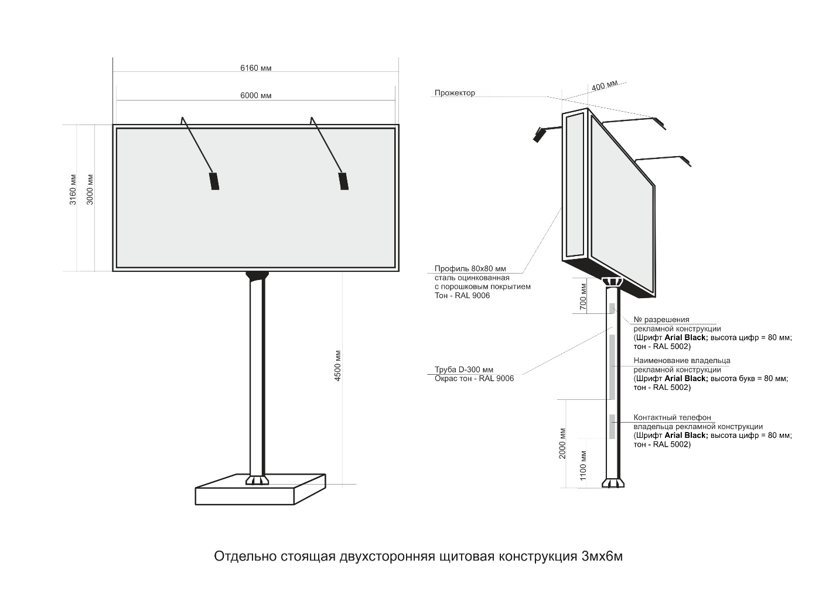
- Площадь информационного поля рекламной конструкции 36 квадратных метров: 3мх6м – с одной стороны рекламной конструкции,3мх6м – с другой стороны рекламной конструкции.
- Фундамент рекламной конструкции заглублен.
- Освещение информационных полей рекламной конструкции осуществляется с обеих сторон и обеспечивается путем прокладки кабеля подземным способом.
- На металлоконструкции нанесена маркировка с наименованием владельца рекламной конструкции, номером контактного телефона владельца рекламной конструкции, номером разрешения на установку и эксплуатацию рекламной конструкции.
- Устанавливается в соответствии с требованиями ГОСТ Р 52044-2003 «Наружная реклама на автодорогах и территориях городских и сельских поселений. Общие технические требования к средствам наружной рекламы. Правила размещения».
Внешний вид рекламной конструкции
№2
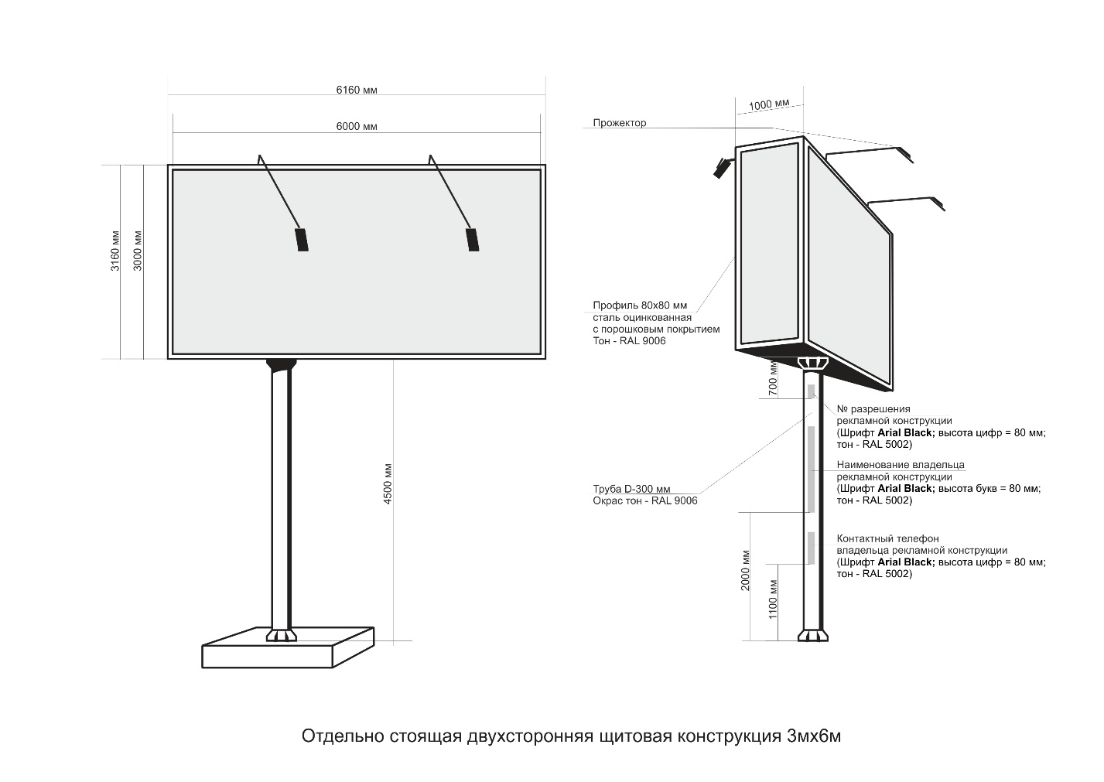
- Площадь информационного поля рекламной конструкции 36 квадратных метров: 3мх6м – с одной стороны рекламной конструкции,3мх6м – с другой стороны рекламной конструкции.
- Фундамент рекламной конструкции заглублен.
- Освещение информационных полей рекламной конструкции осуществляется с обеих сторон и обеспечивается путем прокладки кабеля подземным способом.
- На металлоконструкции нанесена маркировка с наименованием владельца рекламной конструкции, номером контактного телефона владельца рекламной конструкции, номером разрешения на установку и эксплуатацию рекламной конструкции.
- Устанавливается в соответствии с требованиями ГОСТ Р 52044-2003 «Наружная реклама на автодорогах и территориях городских и сельских поселений. Общие технические требования к средствам наружной рекламы. Правила размещения».

Внешний вид рекламной конструкции
№3
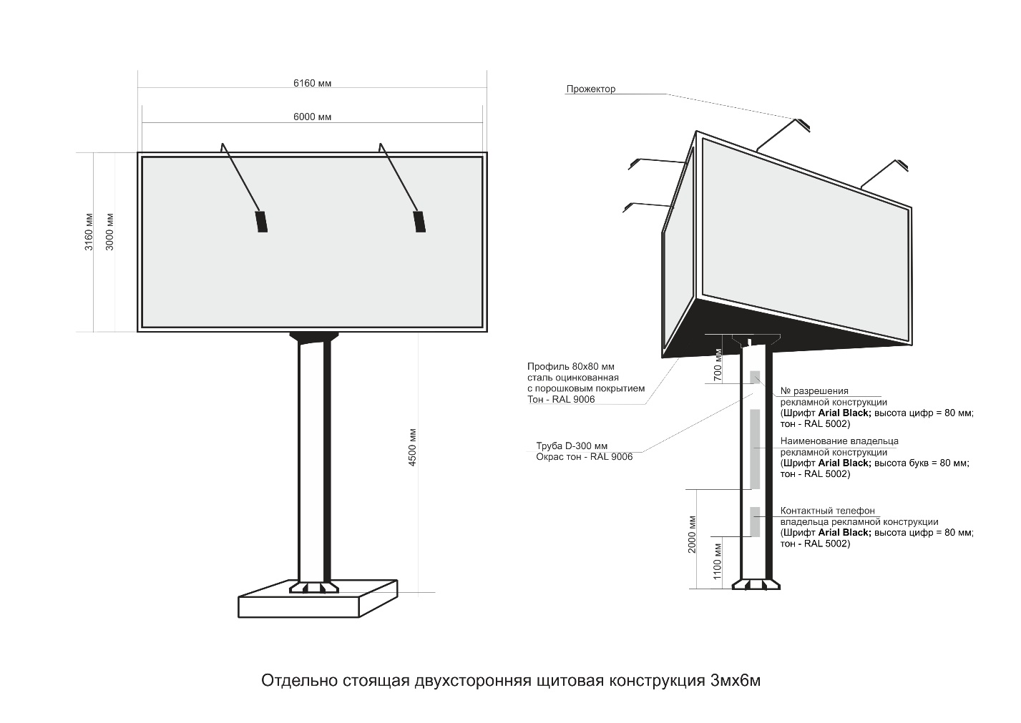
- Площадь информационного поля рекламной конструкции 54 квадратных метра: 3мх6м – с каждой из трех сторон рекламной конструкции.
- Фундамент рекламной конструкции заглублен.
- Освещение информационных полей рекламной конструкции осуществляется со всех сторон и обеспечивается путем прокладки кабеля подземным способом.
- На металлоконструкции нанесена маркировка с наименованием владельца рекламной конструкции, номером контактного телефона владельца рекламной конструкции, номером разрешения на установку и эксплуатацию рекламной конструкции.
- Устанавливается в соответствии с требованиями ГОСТ Р 52044-2003 «Наружная реклама на автодорогах и территориях городских и сельских поселений. Общие технические требования к средствам наружной рекламы. Правила размещения».
Приложение №2
к договору от "___" ____2026 №___

Адрес места размещения рекламной конструкции *

* вставляется в соответствии с номером лота из приложения № 4 к аукционной документации

Приложение №2
к постановлению
Исполнительного комитета
от «__»_____ 2026 №____

Состав аукционной комиссии:

1. Салахов Ф.Ш. – председатель аукционной комиссии, Руководитель Исполнительного комитета;

2. Фаттахов М.А. – заместитель председателя аукционной комиссии, заместитель Руководителя Исполнительного комитета;

3. Асабина Р.Ф. – секретарь аукционной комиссии, руководитель группы рекламы Общества с ограниченной ответственностью «Служба градостроительного развития»;

Члены аукционной комиссии:

4. Гизатуллин Л.Р. | – начальник управления земельных и имущественных отношений Исполнительного комитета;
5. Дерлюкова Е.В. | – начальник правового управления Исполнительного комитета;
6. Сальманов Л.И. | – генеральный директор Общества с ограниченной ответственностью «Служба градостроительного развития»;
7. Бикташева Л.Р. | – начальник отдела муниципального заказа Исполнительного комитета.

Заместитель Руководителя Аппарата,
начальник управления делопроизводства
Исполнительного комитета Н.И. Галиева

Приложение №3
к постановлению
Исполнительного комитета
от «__» _______ 2026 №____

Положение об аукционной комиссии

Глава 1. Общие положения
1. Настоящее положение определяет порядок деятельности аукционной комиссии при проведении электронного аукциона на право заключения договоров на установку и эксплуатацию рекламных конструкций на территории города Набережные Челны (далее – аукцион).
2. Аукционная комиссия в своей деятельности руководствуется Гражданским кодексом Российской Федерации, статьей 19 Федерального закона от 13.03.2006 № 38-ФЗ «О рекламе», Постановлением Правительства Российской Федерации от 04.06.2026 № 693 «Об утверждении Правил проведения торгов (в форме аукциона или конкурса) на право заключения договора на установку и эксплуатацию рекламной конструкции на земельном участке, здании или ином недвижимом имуществе, находящихся в государственной или муниципальной собственности», постановлением Исполнительного комитета от 20.07.2023 № 6462 «Об утверждении Положения о порядке установки и эксплуатации рекламных конструкций на территории муниципального образования город Набережные Челны», постановлением Исполнительного комитета от 17.02.2014 № 933 «Об утверждении схемы размещения рекламных конструкций на территории города Набережные Челны».
3. Аукционная комиссия в процессе проведения аукциона осуществляет обеспечение объективности рассмотрения заявок на участие в аукционе и соблюдение принципов публичности, прозрачности, конкурентности путем проведения аукциона.

Глава 2. Порядок формирования аукционной комиссии
4. Аукционная комиссия является коллегиальным органом.
5. Персональный состав аукционной комиссии утверждается постановлением Исполнительного комитета.
6. Аукционная комиссия состоит из председателя аукционной комиссии, заместителя председателя аукционной комиссии, секретаря аукционной комиссии и членов аукционной комиссии. В случае отсутствия заместителя председателя аукционной комиссии, секретаря аукционной комиссии выполнение соответствующих функций может быть возложено председателем аукционной комиссии на других членов аукционной комиссии.
7. Членами аукционной комиссии не могут быть физические лица, лично заинтересованные в результатах аукциона (в том числе физические лица, подавшие заявки на участие в аукционе, либо состоящие в штате организаций, подавших указанные заявки), либо физические лица, на которых способны оказать влияние участники аукциона (в том числе физические лица, являющиеся участниками (акционерами) этих организаций, членами их органов управления, кредиторами участников аукциона).
8. В случае выявления в составе аукционной комиссии лиц, указанных в п.7 настоящего положения орган, принявший решение о создании аукционной комиссии, обязан незамедлительно заменить их другими физическими лицами, которые лично не заинтересованы в результатах аукциона и на которых не способны оказывать влияние участники.
9. Замена члена аукционной комиссии допускается только по решению Организатора аукциона, принявшего решение о создании аукционной комиссии.

Глава 3. Функции аукционной комиссии
10. Основными функциями аукционной комиссии являются:
1) осуществление рассмотрения заявок на участие в аукционе и принятие решения о допуске претендентов к участию в аукционе или об отказе в допуске претендентов к участию в аукционе;
2) проверка достоверности представленных на аукцион сведений и документов;
3) принятие решений об отстранении претендента от участия в аукционе;
4) организация проведения аукциона;
5) определение победителя аукциона;
6) принятие решения о признании победителя аукциона уклонившимся от заключения договора на установку и эксплуатацию рекламной конструкции;
7) ведение протоколов о допуске участников к аукциону, протоколов о результатах аукциона и иных протоколов.

Глава 4. Права и обязанности аукционной комиссии
11. Члены аукционной комиссии вправе:
1) ознакомиться со всеми представленными на рассмотрение документами и сведениями, составляющими заявку на участие в аукционе;
2) выступать по вопросам повестки дня на заседаниях аукционной комиссии;
3) подписывать и проверять на соответствие аукционной документации, законодательству Российской Федерации и иным нормативным правовым актам протокол рассмотрения заявок, протокол аукциона;
4) письменно изложить свое особое мнение по рассматриваемому аукционной комиссией вопросу, которое прикладывается к соответствующему протоколу.
12. Члены аукционной комиссии обязаны:
1) присутствовать на заседаниях аукционной комиссии, за исключением случаев, вызванных уважительными причинами (временная нетрудоспособность, командировка и другие уважительные причины);
2) принимать решения в пределах своей компетенции;
3) не допускать разглашения сведений, составляющих государственную, служебную или коммерческую тайну, ставших им известными в ходе рассмотрения заявок на участие в аукционе.
13. Председатель аукционной комиссии (член комиссии, его замещающий):
1) осуществляет общее руководство деятельностью аукционной комиссии;
2) объявляет заседание правомочным или выносит решение о его переносе в связи с отсутствием кворума,
3) открывает и ведет заседания аукционной комиссии, объявляет перерывы;
4) определяет порядок рассмотрения обсуждаемых вопросов;
5) выносит на обсуждение аукционной комиссии вопрос о привлечении к работе комиссии экспертов, экспертной организации.
14. Секретарь аукционной комиссии, не позднее, чем за три рабочих дня до проведения заседания, уведомляет членов аукционной комиссии о месте, дате и времени проведения заседания, осуществляет подготовку заседаний аукционной комиссии, включая оформление и рассылку необходимых документов, информирование членов аукционной комиссии по всем вопросам, относящимся к их функциям, по ходу заседаний ведет протокол о допуске участников к аукциону, протокол о результатах аукциона, а также осуществляет иные действия организационно-технического характера, связанные с деятельностью аукционной комиссии.

Глава 5. Порядок работы аукционной комиссии
15. Аукционная комиссия правомочна осуществлять функции, предусмотренные настоящим Порядком, если на заседании аукционной комиссии присутствует не менее 50 процентов общего числа ее членов.
16. Председатель (член комиссии, его замещающий) объявляет об открытии и закрытии заседания аукционной комиссии.
17. Решение аукционной комиссии принимается простым большинством голосов от числа присутствующих на ее заседании членов аукционной комиссии путем открытого голосования. В случае равенства голосов считается принятым то решение, за которое проголосовал председательствующий на заседании аукционной комиссии.
18. Аукционная комиссия проверяет наличие документов и сведений в составе заявки на участие в аукционе в соответствии с требованиями, предъявляемыми к заявке на участие в аукционе аукционной документацией, законодательством Российской Федерации.
19. Аукционная комиссия рассматривает заявки на участие в аукционе в сроки, установленные аукционной документацией.
20. На основании результатов рассмотрения заявок на участие в аукционе аукционной комиссией принимается решение о допуске к участию в аукционе участника и о признании участника, подавшего заявку на участие в аукционе, участником аукциона или об отказе в допуске такого участника к участию в аукционе и оформляется протокол о допуске участников к аукциону.
21. Протокол о допуске участников к аукциону подписывается всеми присутствующими членами аукционной комиссии в день окончания рассмотрения заявок на участие в аукционе.
22.Результаты аукциона фиксируются в протоколе о результатах аукциона, который подписывается всеми присутствовавшими членами аукционной комиссии.
Члены Аукционной комиссии, не согласные с принятым аукционной комиссией решением, имеют право письменно изложить своё мнение в виде приложения к протоколу с соответствующей ссылкой в тексте протокола.
23. Материально-техническое обеспечение деятельности аукционной комиссии, в том числе обеспечение удобным для целей проведения заседаний аукционной комиссии помещением, оргтехникой и канцелярскими принадлежностями, осуществляется Организатором аукциона.
24. Члены аукционной комиссии за неисполнение или ненадлежащее исполнение возложенных обязанностей несут ответственность в соответствии с законодательством Российской Федерации.

Заместитель Руководителя Аппарата,
начальник управления делопроизводства
Исполнительного комитета Н.И. Галиева

